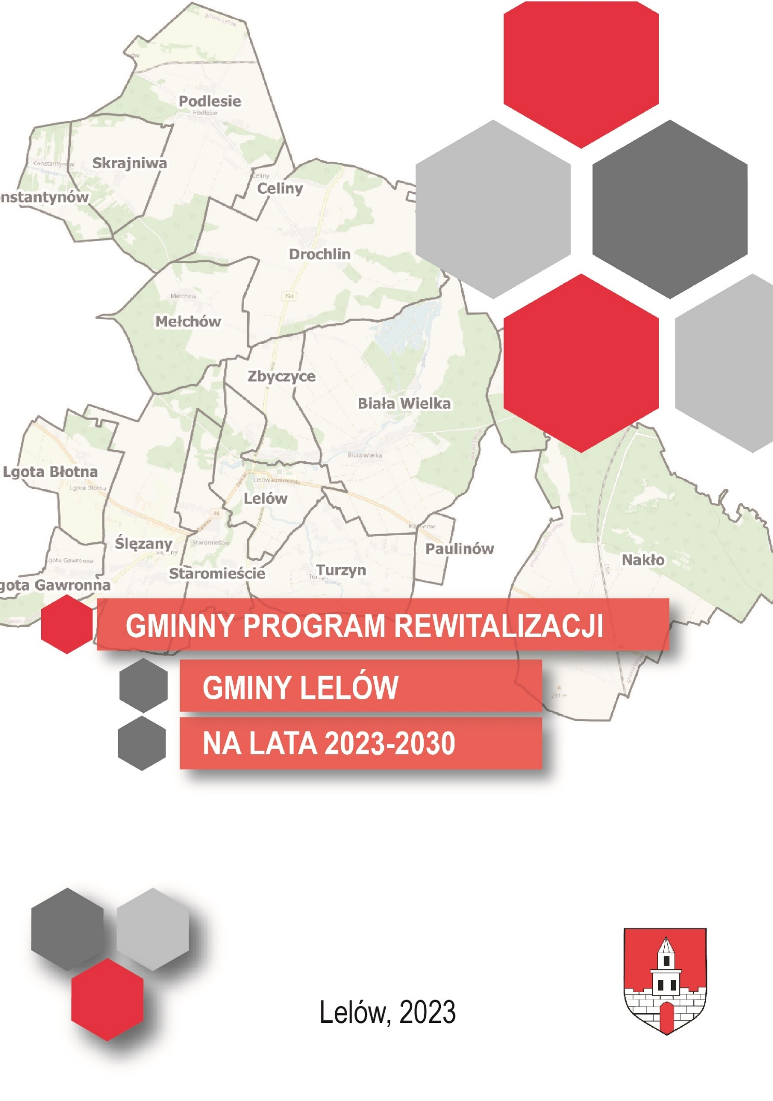
Projekt „Centrum Wsparcia Doradczego Plus” współfinansowany w 85% ze środków Unii Europejskiej
w ramach Funduszu Spójności w ramach Programu Operacyjnego Pomoc Techniczna 2014-2020
oraz w 15% z budżetu państwa

SPIS TREŚCI
1. Wprowadzenie 5
Wykaz pojęć zastosowanych w opracowaniu 5
2. Podstawa prawna 7
3. Powiązania GPR z dokumentami strategicznymi i planistycznymi 8
3.1 Spójność dokumentu GPR z dokumentami strategicznymi rangi krajowej 9
3.2 Komplementarność z dokumentami strategicznymi w skali regionalnej 10
3.3 Opis powiązań GPR z dokumentami strategicznymi gminy 13
4. Synteza diagnozy służącej wyznaczeniu obszaru zdegradowanego i obszaru rewitalizacji 16
4.1 Metodyka wyznaczania obszaru zdegradowanego i obszaru rewitalizacji 16
4.2 Wyróżnione obszary statystyczne 18
4.3 Dobór kryteriów delimitacji 19
4.4 Podsumowanie 22
4.5 Wyznaczenie obszaru zdegradowanego i obszaru rewitalizacji 26
5. Szczegółowa diagnoza obszaru rewitalizacji 30
5.1 Gmina Lelów w zarysie 30
5.2 Podobszar rewitalizacji – Drochlin 32
5.3 Podobszar rewitalizacji – Mełchów 41
5.4 Podobszar rewitalizacji – Nakło 51
5.5 Problemy i potrzeby obszaru rewitalizacji 61
5.6 Potencjały obszaru rewitalizacji 63
6. Wizja stanu obszaru rewitalizacji po przeprowadzeniu rewitalizacji 64
7. Cele rewitalizacji wraz z odpowiadającymi im kierunkami działań 64
8. Przedsięwzięcia rewitalizacyjne 68
8.1 Podstawowe przedsięwzięcia rewitalizacyjne 68
8.2 Charakterystyka pozostałych dopuszczalnych przedsięwzięć rewitalizacyjnych 80
9. Komplementarność i mechanizmy integrowania działań rewitalizacyjnych 81
9.1 Komplementarność przestrzenna 81
9.2 Komplementarność problemowa 81
9.3 Komplementarność proceduralno-instytucjonalna 81
9.4 Komplementarność międzyokresowe 82
9.5 Komplementarność źródeł finansowania 84
9.6 Podsumowanie komplementarności 86
9.7 Dostępność 88
10. Indykatywne ramy finansowe 89
11. Opis struktury zarządzania 90
12. System monitoringu 91
12.1 Ocena aktualności i stopnia realizacji GPR 92
12.2 Monitorowanie postępu realizacji przedsięwzięć rewitalizacyjnych 93
12.3 Aktualizacja GPR 93
12.4 Harmonogram realizacji 94
12.5 Koszty zarządzania 94
13. Upowszechnienie dokumentu i proces partycypacji społecznej 95
13.1 Upowszechnienie opracowania GPR 95
13.2 Upowszechnienie wdrażania GPR 96
14. GPR jako strategia IIT 98
15. Strategiczna Ocena Oddziaływania na Środowisko 100
16. Określenie niezbędnych zmian w uchwałach 101
17. Zmiany w zakresie planowania i zagospodarowania przestrzennego 101
17.1 Specjalna Strefa Rewitalizacji 101
17.2 Zmiany w dokumentach planowania i zagospodarowania przestrzennego 101
Spis rysunków, tabel, map, wykresów i zdjęć 102
Załącznik 1 – podstawowe kierunki zmian funkcjonalno-przestrzennych obszaru rewitalizacji gminy Lelów 104

1. Wprowadzenie
Gminny Program Rewitalizacji Gminy Lelów na lata 2023-2030 przedstawia politykę rozwojową gminy oraz nakreśla kierunki działań lokalnych władz samorządowych. Wcześniej na terenie gminy realizowany był Lokalny Program Rewitalizacji Gminy Lelów do roku 2023 (Uchwala Nr XXXVIII/330/2017 z dnia 16 listopada 2017 r.) współfinansowany ze środków Unii Europejskiej w ramach Programu Operacyjnego Pomoc Techniczna 2014-2020. Z powodów zachodzących zmian w sytuacji społeczno-gospodarczej gminy oraz przepisach prawa dotyczącego prowadzenia rewitalizacji, należy przeprowadzić uaktualnienie poprzedniego dokumentu.
Ustawa o rewitalizacji z dnia 9 października 2015 roku (Dz. U. z 2021 r. poz. 485) podaje, że „rewitalizacja stanowi proces wyprowadzania ze stanu kryzysowego obszarów zdegradowanych, prowadzony w sposób kompleksowy, poprzez zintegrowane działania na rzecz lokalnej społeczności, przestrzeni i gospodarki, skoncentrowane terytorialnie, prowadzone przez interesariuszy rewitalizacji na podstawie gminnego programu rewitalizacji”. Skrupulatnie przeprowadzona rewitalizacja łagodzi lokalny kryzys związany z problemami, których natężenie i kumulacja na danym obszarze są najwyższe. Dzięki procesowi rewitalizacji następuje: poprawa jakości życia mieszkańców, zrównanie dostępu do usług publicznych oraz rozwinięcie rynku pracy.
Przystępując do opracowania GPR, Gmina Lelów zobowiązała się do wyznaczenia obszaru zdegradowanego oraz obszaru rewitalizacji. Wyboru tych terenów dokonano na podstawie analizy i diagnozy Gminy Lelów pod kątem negatywnych zjawisk społecznych oraz współwystępowania niekorzystnych sytuacji gospodarczych, środowiskowych, przestrzenno-funkcjonalnych i technicznych.
Rzeczowy dokument wskazuje plan działań opracowanych w celu poprawy sytuacji na zidentyfikowanym obszarze rewitalizacji.

Wykaz pojęć zastosowanych w opracowaniu
Dokument Gminnego Programu Rewitalizacji wykorzystuje terminologię związaną z przedmiotową rewitalizacją oraz inne pojęcia pochodzące z ‘Ustawy o rewitalizacji’, a także ‘Wytycznych w zakresie rewitalizacji w programach operacyjnych na lata 2014-2020’. Dlatego poniżej przedstawiono objaśnienia najważniejszych z tych pojęć.
Stan Kryzysowy ─ jest to stan spowodowany dużą koncentracją negatywnych zjawisk społecznych współistniejących z negatywnymi zjawiskami w jednej z pozostałych sfer: gospodarczej, środowiskowej, przestrzenno-funkcjonalnej lub technicznej. Zakres negatywnych zjawisk obrazują mierniki rozwoju w porównaniu do wartości dla całej gminy, które wskazują na niski poziom rozwoju lub silną dynamikę spadku poziomu rozwoju. Poszczególne sfery opisują różne mierniki rozwoju:
- społeczne – bezrobocie, ubóstwo, przestępczość, niski poziom edukacji lub kapitału społecznego, a także niewystarczający poziom uczestnictwa w życiu publicznym i kulturalnym;
- gospodarcze ─ niski stopień przedsiębiorczości, słaba kondycja lokalnych przedsiębiorstw;
- środowiskowe ─ przekraczanie standardów jakości środowiska, obecność odpadów stwarzających zagrożenie dla życia, zdrowia ludzi bądź stanu środowiska;
- przestrzenno-funkcjonalne ─ niewystarczające wyposażenie w infrastrukturę techniczną i społeczną, brak dostępu do podstawowych usług lub ich niska jakość, niestosowanie rozwiązań urbanistycznych do zmieniających się funkcji obszaru, niski poziom obsługi komunikacyjnej;
- techniczne ─ między innymi degradację stanu technicznego obiektów budowlanych, brak funkcjonujących rozwiązań technicznych umożliwiających efektywne korzystanie z obiektów budowlanych, energooszczędność i ochronę środowiska.
Rewitalizacja ─ to zespół zaplanowanych działań planistycznych, których celem jest korzystne przekształcenie wyodrębnionego obszaru gminy będącego w stanie kryzysu społecznego i ekonomicznego. Działania rewitalizacji są skoncentrowane terytorialnie i zakładają wzmacnianie lokalnego potencjału obszaru. Rewitalizacja stanowi wieloletni proces prowadzony w sposób kompleksowy na rzecz lokalnej społeczności, przestrzeni oraz gospodarki, przez interesariuszy tego procesu.
Program Rewitalizacji ─ jest to wieloletni program działań w pięciu sferach, zmierzający do wyprowadzenia obszaru rewitalizacji ze stanu kryzysowego. Równocześnie celem programu jest stworzenie warunków do zrównoważonego rozwoju dzięki narzędziom planowania, koordynowania i integrowania różnych aktywności w ramach rewitalizacji. O gminnym programie rewitalizacji mówi ‘Ustawa o rewitalizacji’ z dnia 9 października 2015 r., a inicjowany jest on przez Radę Gminy, która następnie go opracowuje i uchwala wg. ‘Ustawy o samorządzie gminnym’ z dnia 8 marca 1990 r.
Interesariusz rewitalizacji ─ to osoby, których interesy spotykają się z interesami innych osób na obszarze rewitalizacji. Takimi osobami są:
- mieszkańcy obszaru rewitalizacji oraz właściciele, użytkownicy wieczyści nieruchomości i podmioty zarządzające nieruchomościami znajdującymi się na tym obszarze, w tym spółdzielnie mieszkaniowe, wspólnoty mieszkaniowe i towarzystwa budownictwa społecznego,
- mieszkańcy gminy inni niż wymienieni powyżej,
- podmioty prowadzące lub zamierzające prowadzić na obszarze gminy działalność gospodarczą,
- podmioty prowadzące lub zamierzające prowadzić na obszarze gminy działalność społeczną, w tym organizacje pozarządowe i grupy nieformalne,
- jednostki samorządu terytorialnego i ich jednostki organizacyjne,
- organy władzy publicznej,
- podmioty inne niż wymienione wyżej, realizujące na obszarze rewitalizacji uprawnienia Skarbu Państwa.
Obszar Zdegradowany (OZ) ─ jest to obszar, na którym zaobserwowano stan kryzysowy. Może on być obszarem miejskim jak i wiejskim, a także zostać podzielony na podobszary. Niektóre z podobszarów mogą nie posiadać wspólnych granic, jeśli w każdym z nich wystąpiła sytuacja kryzysowa.
Obszar Rewitalizacji (OR) ─ jest to obszar obejmujący całość obszaru zdegradowanego lub tylko jego część, o najsilniejszej koncentracji negatywnych zjawisk i ważnym znaczeniu na rozwój lokalny, na którym zamierza się prowadzić rewitalizację. Tak jak obszar zdegradowany, obszar rewitalizacji można podzielić na podobszary, również podobszary nieposiadjące wspólnych granic. Obszar rewitalizacji nie może obejmować terenów większych niż 20% powierzchni gminy oraz nie może być zamieszkały przez więcej niż 30% mieszkańców gminy. Do obszaru rewitalizacji mogą wejść w skład tereny poprzemysłowe takie jak poportowe oraz powydobywcze, a także powojskowe i pokolejowe pod warunkiem, że prowadzone na nich działania będą związane z celami rewitalizacji dla danego obszaru rewitalizacji.

2. Podstawa prawna
Gminny Program Rewitalizacji Gminy Lelów na lata 2023-2030 został przygotowany zgodnie zapisami oraz wymogami Ustawy o rewitalizacji (Dz. U. z 2021 r. poz. 485). Uwzględnione zostały wszystkie niezbędne elementy w kontekście merytorycznym (poszczególne rozdziały dokumentu oraz ich zawartość), a także w kontekście organizacyjnym, który obejmuje proces partycypacji społecznej.
Pierwszy etap prac przygotowania GPR stanowiła diagnoza delimitacyjna, która określiła granice obszaru zdegradowanego oraz obszaru rewitalizacji. Wyodrębnione tereny potwierdziła uchwała nr LVII/387/2023 Rady Gminy Lelów z dnia 2 marca 2023 r. w sprawie wyznaczenia obszaru zdegradowanego i obszaru rewitalizacji Gminy Lelów. Zgodnie z zapisami ustawy, ww. uchwała została najpierw poddana konsultacjom społecznym, które odbyły się w dniach od 27.01.2023 do 26.02.2023.
Następnym etapem opracowania Gminnego Programu Rewitalizacji Gminy Lelów było otwarcie naboru na projekty rewitalizacyjne. Mieszkańcy gminy mogli składać swoje propozycje zarówno
za pośrednictwem formularza elektronicznego, korespondencji e-mail, oraz w formie papierowej.
Inne, równie ważnie akty prawne, które regulują proces rewitalizacji to:
- Ustawa z dnia 11 września 2019 r. Prawo zamówień publicznych (Dz. U. z 2023 r. poz. 412);
- Ustawa o gospodarce nieruchomościami z dnia 21 sierpnia 1997 r. (Dz. U. z 2023 r. poz. 344);
- Ustawa o Krajowym Zasobie Nieruchomości z dnia 20 lipca 2017 r. (Dz. U. z 2022 r. poz. 807 z późn. zm.);
- Ustawa . o ochronie praw lokatorów, mieszkaniowym zasobie gminy i o zmianie Kodeksu cywilnego z dnia 21 czerwca 2001 r (Dz. U. z 2022 r. poz. 172 z późn. zm.);
- Ustawa o ochronie zabytków i opiece nad zabytkami z dnia 23 lipca 2003 r. (Dz. U. z 2022 r. poz. 840);
- Ustawa o udostępnianiu informacji o środowisku i jego ochronie, udziale społeczeństwa w ochronie środowiska oraz o ocenach oddziaływania na środowisko z dnia 3 października 2008 r. (Dz. U. z 2023 r. poz. 553);
- Ustawa o planowaniu i zagospodarowaniu przestrzennym z dnia 27 marca 2003 r. (Dz. U. z 2023 r. poz. 553);
- Ustawa z dnia 17 maja 1989 r. Prawo geodezyjne i kartograficzne (Dz. U. z 2022 r. poz. 1846 z późn. zm.);
- Ustawa o samorządzie gminnym z dnia 8 marca 1990 r. (Dz. U. z 2023 r. poz. 40 z późn. zm.);
- Umowa Partnerstwa Dla Realizacji Polityki Spójności 2021-2027 w Polsce z dnia 30 czerwca 2022 r.;
- Zasady realizacji instrumentów terytorialnych w Polsce w perspektywie finansowej UE na lata 2021-2027.

3. Powiązania GPR z dokumentami strategicznymi i planistycznymi
Podczas opracowywania Gminnego Programu Rewitalizacji Gminy Lelów na lata 2023-2030 ważne jest zachowanie spójności pomiędzy jego zapisami a dokumentami planistycznymi na różnych poziomach: krajowym, wojewódzkim i lokalnym. W tym rozdziale w uporządkowany sposób przedstawiono powiązania między GPR a podstawowymi założeniami dokumentów strategicznych różnego szczebla.

3.1 Spójność dokumentu GPR z dokumentami strategicznymi rangi krajowej
Rzeczowy dokument jest spójny z celami, priorytetami oraz założeniami w skali makro przedstawionymi w poniższej tabeli.
Komplementarność z dokumentami na poziomie krajowymi
Strategia Europa 2020
Strategia na rzecz inteligentnego i zrównoważonego rozwoju sprzyjającego włączeniu społecznemu jest długookresowym programem rozwoju społeczno-gospodarczego Unii Europejskiej (UE) na lata 2010-2020. Priorytety strategii:
1. Rozwój inteligentny - rozwój gospodarki opartej na wiedzy i innowacji
2. Rozwój zrównoważony - wspieranie gospodarki efektywniej korzystającej z zasobów, bardziej przyjaznej środowisku i bardziej konkurencyjnej
3. Rozwój sprzyjający włączeniu społecznemu - wspieranie gospodarki o wysokim poziomie zatrudnienia, zapewniającej spójność społeczną i terytorialną
Strategia na rzecz Odpowiedzialnego Rozwoju do roku 2020 (z perspektywą do 2030 r.)
Strategia została przyjęta przez Radę Ministrów 14 lutego 2017 r. i jest aktualizacją średniookresowej strategii rozwoju kraju, tj. Strategii Rozwoju Kraju 2020. SOR jest obowiązującym i kluczowym dokumentem w obszarze średnio- i długofalowej polityki gospodarczej. Dokument formułuje model rozwoju kraju będący odpowiedzią na wyzwania stojące przed polską gospodarką.
Głównym celem SOR jest „Tworzenie warunków dla wzrostu dochodów mieszkańców Polski przy jednoczesnym wzroście spójności w wymiarze społecznym, ekonomicznym, środowiskowym i terytorialnym”.
Cele szczegółowe:
I. Trwały wzrost gospodarczy oparty coraz silniej o wiedzę, dane i doskonałość organizacyjną;
II. Rozwój społecznie wrażliwy i terytorialnie zrównoważony;
III. Skuteczne państwo i instytucje służące wzrostowi oraz włączeniu społecznemu i gospodarczemu.
Krajowa Strategia Rozwoju Regionalnego 2030.
Strategia jest podstawowym dokumentem strategicznym polityki regionalnej państwa w perspektywie do 2030 r. KSRR to zbiór wspólnych wartości, zasad współpracy rządu i samorządów oraz partnerów społeczno-gospodarczych na rzecz rozwoju kraju i województw. Dokument określa systemowe ramy prowadzenia polityki regionalnej zarówno przez rząd wobec regionów, jak i wewnątrzregionalne.
Głównym celem jest efektywne wykorzystanie endogenicznych potencjałów terytoriów i ich specjalizacji dla osiągania zrównoważonego kraju, co stworzy warunki do wzrostu dochodów mieszkańców Polski przy jednoczesnym osiąganiu spójności w wymiarze społecznym, gospodarczym, środowiskowym i przestrzennym.
Cel 1 Zwiększenie spójności rozwoju kraju w wymiarze społecznym, gospodarczym, środowiskowym i przestrzennym
Cel 2 Wzmacnianie regionalnych przewag konkurencyjnych będą rozwijane i wykorzystywane instrumenty
Cel 3 Podniesienie jakości zarządzania i wdrażania polityk ukierunkowanych terytorialnie wsparcia ukierunkowane
Krajowy Plan Odbudowy i Zwiększania Odporności (KPO)
Projekt Krajowego Planu Odbudowy i Zwiększania Odporności (KPO) jest dokumentem programowym określającym cele związane z odbudową i tworzeniem odporności społeczno-gospodarczej Polski po kryzysie wywołanym pandemią COVID-19 oraz służące ich realizacji reformy strukturalne i inwestycje.
CEL GŁÓWNY KPO
Odbudowa potencjału rozwojowego gospodarki utraconego w wyniku pandemii oraz wsparcie budowy trwałej konkurencyjności gospodarki i wzrost poziomu życia społeczeństwa w dłuższym horyzoncie czasowym
CELE SZCZEGÓŁOWE
I. Jakościowy, innowacyjny rozwój gospodarki prowadzący do zwiększania jej produktywności, uwzględniający transformację cyfrową kraju i społeczeństwa
II. Zielona transformacja gospodarki oraz rozwój zielonej, inteligentnej mobilności
III. Wzrost kapitału społecznego i jakości życia, w szczególności poprzez zapewnienie poprawy stanu zdrowia obywateli oraz wyższej jakości edukacji i umiejętności dostosowanych do potrzeb nowoczesnej gospodarki
CEL HORYZONTALNY: Wzmacnianie spójności społecznej i terytorialnej kraju
CELE KOMPONENTÓW
A. Odporność i konkurencyjność gospodarki
Zapewnienie odporności gospodarki na kryzysy oraz tworzenia wysokiej jakości miejsc pracy
B. Zielona energia i zmniejszenie energochłonności
Ograniczenie negatywnego oddziaływania gospodarki na środowisko, przy jednoczesnym zapewnieniu konkurencyjności i bezpieczeństwa energetycznego oraz ekologicznego kraju
C. Transformacja cyfrowa
Wzmocnienie przemian cyfrowych w sektorze publicznym, społeczeństwie i gospodarce
D. Efektywność, dostępność i jakość systemu ochrony zdrowia
Sprawne funkcjonowanie systemu ochrony zdrowia oraz poprawa efektywności, dostępności oraz jakości świadczeń zdrowotnych
E. Zielona, inteligentna mobilność Rozwój zrównoważonego, bezpiecznego i odpornego systemu transportowego, zapewniającego odpowiednią obsługę potrzeb gospodarki i społeczeństwa
F. Poprawa jakości instytucji i warunków realizacji Krajowego Planu Odbudowy i Zwiększania Odporności
Poprawa klimatu inwestycyjnego i stworzenie warunków dla skutecznej realizacji Krajowego Planu Odbudowy i Zwiększania Odporności
Realizację celu szczegółowego III wspierać będą także interwencje w ramach Komponentu A (kadry dla nowoczesnej gospodarki, efektywne instytucje na rzecz rynku pracy) oraz Komponentu C (e-kompetencje, cyfrowa infrastruktura szkół).

3.2 Komplementarność z dokumentami strategicznymi w skali regionalnej
Wszystkie cele strategiczne zaproponowane w Gminnym Programie Rewitalizacji dla Gminy Lelów na lata 2023-2030 są zgodne i nawiązują do przedstawionych poniżej regionalnych dokumentów strategicznych.
Komplementarność z dokumentami na poziomie regionalnym
Strategia Rozwoju Województwa Śląskiego „Śląskie 2030”
Cel strategiczny A:
Województwo śląskie regionem odpowiedzialnej transformacji gospodarczej
Cele operacyjne:
A.1 Konkurencyjna gospodarka
A.2 Innowacyjna gospodarka
A.3 Silna lokalna przedsiębiorczość
Cel strategiczny B:
Województwo śląskie regionem przyjaznym dla mieszkańca
Cele operacyjne:
B.1 Wysoka jakość usług społecznych, w tym zdrowotnych
B.2 Aktywny mieszkaniec
B.3 Atrakcyjny i efektywny system edukacji i nauki
Cel strategiczny C:
Województwo śląskie regionem wysokiej jakości środowiska i przestrzeni
Cele operacyjne:
C.1 Wysoka jakość środowiska
C.2 Efektywna infrastruktura
C.3 Atrakcyjne warunki zamieszkania, kompleksowa rewitalizacja, zapobieganie i dostosowanie do zmian klimatu
Cel strategiczny D:
Województwo śląskie regionem sprawnie zarządzanym
Cele operacyjne:
D.1 Zrównoważony rozwój terytorialny
D.2 Aktywna współpraca z otoczeniem i kreowanie silnej marki regionu
D.3 Nowoczesna administracja publiczna
Strategia Polityki Społecznej Województwa Śląskiego na lata 2020-2030,
CEL GENERALNY (MISJA):
Wysoka jakość życia mieszkańców województwa śląskiego. Aktywna społeczność regionalna.
Cel strategiczny 1.
Aktywna polityka prorodzinna. Wspieranie właściwego funkcjonowania rodziny, zapewniającej prawidłowy rozwój i opiekę wszystkim jej członkom, zwłaszcza osobom zależnym.
Kierunek działania 1.1. Wspieranie rodziny w jej prawidłowym funkcjonowaniu. Wzmacnianie funkcji opiekuńczej i wychowawczej rodzin.
Kierunek działania 1.2. Promowanie rodziny jako naturalnego środowiska rozwoju. Wzmacnianie rodzin wielodzietnych.
Kierunek działania 1.3. Pomoc dzieciom zgłoszonym do przysposobienia i przysposobionym, w tym przeciwdziałanie ich ubóstwu i wykluczeniu społecznemu.
Kierunek działania 1.4. Diagnozowanie i monitorowanie sytuacji rodzin w województwie śląskim.
Cel strategiczny 2.
Rozwój warunków sprzyjających aktywnemu i pełnemu uczestnictwu osób starszych w życiu społecznym. Dostosowanie systemu wsparcia do potrzeb starzejącego się społeczeństwa.
Kierunek działania 2.1. Kreowanie polityki senioralnej celem zaspokojenia potrzeb osób starszych i umożliwienia wykorzystania ich zasobów dla rozwoju społeczności lokalnych.
Kierunek działania 2.2. Rozwijanie opieki środowiskowej w społecznościach lokalnych ukierunkowanej na wsparcie niesamodzielnych seniorów, tworzenie sieci wsparcia opartych na zasobach indywidualnych (rodzina, otoczenie) i zasobach instytucjonalnych
Kierunek działania 2.3. Niwelowanie barier w dostępie seniorów do rynku dóbr i usług.
Kierunek działania 2.4. Promowanie pozytywnego wizerunku osób starszych. Propagowanie idei i działań służących korzystaniu z potencjału seniorów oraz więzi międzypokoleniowych.
Cel strategiczny 3.
Kształcenie i doskonalenie zawodowe kadr służb społecznych oraz instytucji wspierania rodziny i systemu pieczy zastępczej.
Kierunek działania 3.1. Organizacja kształcenia i doskonalenia zawodowego pracowników systemu pomocy i integracji społecznej oraz instytucji wspierania rodziny i systemu pieczy zastępczej. Podnoszenie standardu i jakości świadczonych usług.
Cel strategiczny 4.
Wzmocnienie instytucji, organizacji i innych podmiotów realizujących zadania na rzecz włączenia społecznego mieszkańców regionu oraz skuteczności działań w tym obszarze. Organizowanie społeczności lokalnej.
Kierunek działania 4.1. Rozwój działalności terapeutycznej regionalnych placówek opiekuńczo-terapeutycznych.
Kierunek działania 4.2. Wspieranie aktywności zawodowej i przeciwdziałanie bezrobociu.
Kierunek działania 4.3. Integracja społeczno-zawodowa osób z niepełnosprawnościami.
Kierunek działania 4.4. Wzmacnianie bazy instytucjonalnej systemu pomocy i integracji społecznej oraz wspierania rodziny i systemu pieczy zastępczej.
Kierunek działania 4.5. Diagnozowanie warunków oraz jakości życia osób zagrożonych wykluczeniem społecznym i społecznie wykluczonych. Tworzenie programów wsparcia.
Cel strategiczny 5.
Wzmocnienie roli ekonomii społecznej i solidarnej w integracji społeczno-zawodowej oraz w dostarczaniu usług społecznych.
Kierunek działania 5.1. Rozwój podmiotów ekonomii społecznej i solidarnej.
Kierunek działania 5.2. Wzmocnienie funkcjonowania systemu wsparcia ekonomii społecznej i solidarnej w regionie.
Kierunek działania 5.3. Zwiększenie roli ekonomii społecznej i solidarnej w życiu mieszkańców i instytucji publicznych województwa śląskiego.
Cel strategiczny 6.
Profilaktyka i rozwiązywanie problemów uzależnień oraz przeciwdziałanie przemocy w rodzinie.
Kierunek działania 6.1. Edukacja publiczna w zakresie przeciwdziałania uzależnieniom od narkotyków i alkoholu oraz uzależnieniom behawioralnym.
Kierunek działania 6.2. Wzmacnianie oddziaływań profilaktycznych.
Kierunek działania 6.3. Wzmacnianie procesu leczenia, rehabilitacji i reintegracji osób uzależnionych i ich rodzin.
Kierunek działania 6.4. Badanie i monitorowanie problemów związanych z używaniem narkotyków i alkoholu.
Kierunek działania 6.5. Przeciwdziałanie przemocy w rodzinie.
Planu Zagospodarowania Przestrzennego Województwa Śląskiego 2020+
Cele, kierunki i działania realizujące wizję przestrzennego rozwoju regionu stanowią odpowiedź na zdefiniowane wcześniej wyzwania: konkurencyjność, spójność, równoważenie rozwoju, w odniesieniu do czterech obszarów priorytetowych określonych w Strategii „Śląskie 2020+”:
Cel 1. Nowoczesna gospodarka – promocja gospodarczego wzrostu i innowacji
Kierunek 1 - Tworzenie warunków przestrzennych rozwoju przedsiębiorczości, innowacyjności gospodarczej i transferu technologii;
Kierunek 2 - Wzmocnienie funkcji metropolitalnych ośrodka wojewódzkiego oraz wspieranie rozwoju funkcji metropolitalnych ośrodków regionalnych;
Kierunek 3 - Poprawa dostępności wewnętrznej regionu).
Cel 2. Szanse rozwojowe mieszkańców – zapewnienie mieszkańcom dostępu do usług publicznych
Kierunek 1 - Rozwój obszarów objętych procesami dyfuzji rozwoju z wykorzystaniem ich wewnętrznych potencjałów;
Kierunek 2 - Rozwój obszarów wymagających wsparcia procesów rozwojowych;
Kierunek 3 - Poprawa wewnętrznej integracji regionu.
Cel 3. Przestrzeń – zrównoważone wykorzystywanie zasobów środowiska naturalnego i kulturowego
Kierunek 1 - Ochrona zasobów środowiska;
Kierunek 2 - Kształtowanie krajobrazów kulturowych w obszarach miejskich;
Kierunek 3 - Kształtowanie krajobrazów kulturowych w obszarach wiejskich.
Cel 4. Relacje z otoczeniem – infrastrukturalne powiązania regionu
Kierunek 1 - Rozwój ponadregionalnej i międzynarodowej infrastruktury transportowej;
Kierunek 2 - Rozwój ponadregionalnej i regionalnej infrastruktury technicznej;
Kierunek 3 - Rozwijanie współpracy międzyregionalnej.

3.3 Opis powiązań GPR z dokumentami strategicznymi gminy
Rzeczowy dokument jest spójny z celami, priorytetami oraz założeniami przedstawionymi w poniższej tabeli.
Komplementarność z dokumentami na poziomie lokalnym
Strategia Rozwoju Gminy Lelów na lata 2022-2027
WYMIAR GOSPODARCZY
Cel strategiczny 1.
Wykorzystanie posiadanych zasobów na rzecz rozwoju przedsiębiorczości
1.1. Wyzwanie stojące przed Gminą Lelów to obiektywne wzmocnienie atrakcyjności inwestycyjnej i podjęcie działań ukierunkowanych na rzeczywistą dywersyfikację struktury jej gospodarki.
1.2. Rozwój przedsiębiorczości potencjalnie umożliwi realizację szerszego katalogu projektów rozwojowych przez samorząd lokalny.
1.3. Przywołana dywersyfikacja w istocie oznacza uzupełnienie funkcji rolniczej o funkcję turystyczną oraz przemysłową.
WYMIAR SPOŁECZNY
Cel strategiczny 2.
Dostosowanie poziomu usług publicznych do oczekiwań mieszkańców
2.1. Gmina Lelów w sensie społecznym jest ukierunkowana na poprawianie jakości życia mieszkańców w każdej ze sfer. Kluczowe znaczenie mają przede wszystkim systematyczne działania oraz bazowanie na opiniach mieszkańców, w przypadku Strategii Rozwoju Gminy Lelów są to przeprowadzone badania sondażowe. Zaproponowana interwencja silnie bazowała na głosie mieszkańców wyrażonym w badaniu ale również na etapie konsultacji społecznych.
2.2. Po drugie sfera społeczna to wykorzystanie i uruchomienie energii społecznej mieszkańców poprzez struktury społeczeństwa obywatelskiego.
WYMIAR PRZESTRZENNY
Cel strategiczny 3.
Poprawa jakości przestrzeni publicznej i środowiska naturalnego
3.1. Przestrzeń w Gminie Lelów to w pewnym sensie suma liczby urządzeń infrastrukturalnych wraz z całym otaczającym gminę ekosystem. Poprawa jego standardów jest ważna w kontekście oceny swojego miejsca zamieszkania przez mieszkańców oraz stabilnego budowania atrakcyjności inwestycyjnej oraz turystycznej.
3.2. Na poziomie strategicznym można stwierdzić, że istotą interwencji w omawianym wymiarze będzie gminny program ochrony środowiska.
Studium Uwarunkowań i Kierunków Zagospodarowania Przestrzennego Gminy Lelów (przyjęte uchwałą Nr XIV/107/2019 Rady Gminy Lelów z dnia 9 Grudnia 2019 r.)
W sferze społecznej
- zapewnienie dogodnych warunków dla realizacji potrzeb i wzrastających aspiracji jej mieszkańców
- zapewnienie obsługi mieszkańców, usługami publicznymi, na poziomie akceptowanych standardów jakościowych i ilościowych
- zapewnienie sprawnej obsługi komunikacyjnej na zewnątrz i wewnątrz gminy
- pełne wyposażenie zabudowy w infrastrukturę techniczną
- utrwalenie i utworzenie atrakcyjnych przestrzenni publicznych służących zaspokojeniu potrzeb w dziedzinie wypoczynku, rekreacji i usług
- rozbudowa bazy dla szkolnictwa, odpowiadającej aktualnym potrzebom Społeczeństwa
W sferze ekonomicznej
- zapewnienie rozwoju lokalnego rynku pracy i biznesu poprzez tworzenie warunków dla powstawania i rozwoju przedsiębiorstw usługowo – produkcyjnych
- zapewnienie warunków dla rozwoju usług służących zaspokojeniu wzrastających potrzeb ludności gminy,
- zapewnienie warunków dla rozwoju funkcji rekreacyjnej, z wykorzystaniem terenów dla zabudowy letniskowej oraz innych form rekreacji w wybranych rejonach gminy, w szczególności turystyki wodnej i rowerowej oraz agroturystyki.
W sferze przyrodniczej
- zachowanie wartości naturalnego środowiska przyrodniczego, ze szczególnym uwzględnieniem terenów objętych ochroną prawną w obrębie obszarów Natura 2000
- ochrona terenów występowania głównych zbiorników wód podziemnych, zgodnie z obowiązującymi przepisami prawa wodnego
- podniesienie stopnia czystości wód rzeki Białki Lelowskiej i jej dopływów
- podniesienie stopnia lesistości gminy poprzez wprowadzenie zalesień i dolesień zgodnie z odrębnymi analizami, także w powiązaniu z koncepcją zagospodarowania rekreacyjnego.
- zachowanie krajobrazu otwartego obszaru gminy
W sferze kulturowej
- zachowanie i wyeksponowanie wartościowych, materialnych i niematerialnych, zasobów dziedzictwa decydujących o tożsamości kulturowej gminy, szczególnie dziedzictwa społeczności żydowskiej
W sferze przestrzennej
- utrzymanie historycznego obszaru Lelowa jako centrum usługowego Gminy
- poprawa ładu przestrzennego w obrębie terenów już zainwestowanych
- porządkowanie struktury przestrzennej gminy przez zapewnienie zwartości terenów zainwestowanych
- wykształcenie wspomagających centrów usługowych we wsiach Nakło, Podlesie i Drochlin
- utrzymanie i wzbogacenie walorów rekreacyjnych wybranych terenów w gminie,
- zagospodarowanie terenów aktywności gospodarczej w Lelowie – Zbyczycach i Mełchowie
W sferze komunikacyjnej
- eliminacja ruchu tranzytowego z Lelowa i Nakła przez realizację obejść drogi krajowej nr 46
- adaptacja i podnoszenie standardów technicznych istniejących dróg – tworzących wystarczają sieć połączeń między- i wewnątrz gminnych
- stworzenia sieci dróg i ścieżek rowerowych
W sferze infrastruktury technicznej
- rozbudowa sieci kanalizacji sanitarnej w rejonie Staromieście-Lelów-Zbyczyce-Biała Wielka oraz uporządkowanie gospodarki ściekowej na pozostałym terenie ,
- stworzenie warunków dla gazyfikacji przewodowej
- uporządkowanie i udoskonalenia gospodarki odpadami w oparciu o składowisko w Lgocie Błotnej, oraz sortownię odpadów w Lelowie przy oczyszczalni ścieków.
Strategia terytorialna - Partnerstwo Gminy Koniecpol, Gminy Lelów i Gminy Irządze – Razem dla Rozwoju
Prowadzenie na terenie partnerstwa skutecznej i zintegrowanej polityki zrównoważonego rozwoju, opartej na współpracy i partnerstwie w obszarach: gospodarczym, społecznym oraz środowiskowo-przestrzennym
Cel strategiczny A. Partnerstwo wykorzystujące potencjały do rozwoju gospodarki opartej na przedsiębiorczości, innowacyjności i kreatywności
W ramach sfery gospodarczej postawiono na rozwój lokalnej i ponadlokalnej gospodarki Partnerstwa poprzez efektywne wykorzystanie i rozszerzenie zasobów i produktów, wsparcie środowiska przedsiębiorczości, doskonalenia zasobów rynku pracy oraz rozwój kreatywności i innowacyjności, zapewniające satysfakcjonujący poziom dochodów i warunków pracy. Kluczowe działania rozwojowe:
A.I Rozwój nowoczesnych i innowacyjnych technologii i usług,
A.II Poprawa środowiska dla rozwoju przedsiębiorczości,
A.III Poprawa kapitału ludzkiego i rynek pracy.
Cel strategiczny B. Aktywne społeczeństwo z dostępem do usług publicznych, otwarte na integrację i sprzyjające włączeniu grup wykluczonych
W sferze społecznej najważniejszymi wyzwaniami rozwojowi będzie: poprawa dostępności i jakości usług publicznych, wzrost aktywności i zaangażowania mieszkańców w rozwój lokalny, sprzyjające integracji i włączeniu grup wykluczonych lub zagrożonych wykluczeniem, w szczególności osób starszych.
Kluczowe działania rozwojowe:
B.I Rozwój kapitału społecznego i społeczeństwa obywatelskiego,
B.II Podwyższenie standardu i dostępu do usług publicznych,
B.III Włączenie społeczne grup zagrożonych lub wykluczonych.
Cel strategiczny C. Zrównoważony rozwój przestrzenny i funkcjonalny z nowoczesną infrastrukturą i racjonalnie wykorzystanymi zasobami
W ramach sfery środowiskowo-przestrzennej Partnerstwo będzie dążyć do poprawy dostępności i jakości infrastruktury transportowej i technicznej, wzrostu jakości i bezpieczeństwa zasobów przyrodniczych i antropogenicznych, zapewniający zrównoważony system osadniczy i rozwój lokalny.
Kluczowe działania rozwojowe:
C.I Dobra jakość i dostępność infrastruktury niezbędnej do wysokiej jakości życia społeczno-gospodarczego,
C.II Wysoka jakość zasobów przyrodniczych i kulturowych,
C.III Zrównoważony system osadniczy

Strategia Rozwoju Gminy Lelów na lata 2022-2027 |  | Zgodność z celami GPR Gminy Lelów  na lata 2023-2030
Cel strategiczny 1. | Wykorzystanie posiadanych zasobów na rzecz rozwoju przedsiębiorczości | Cel Strategiczny 1 | Integracja i włączenie społeczne. Utworzenie atrakcyjnej oferty wpierającej, kulturalnej oraz aktywizującej społeczność lokalną  w tym przyczyniającej się do rozwoju funkcji turystycznych
Cel strategiczny 2. | Dostosowanie poziomu usług publicznych do oczekiwań mieszkańców
 |  | Cel Strategiczny 2 | Przestrzeń i środowisko.  Poprawa układu komunikacyjnego, doposażenie i modernizacja obiektów
Cel strategiczny 3. | Poprawa jakości przestrzeni publicznej i środowiska naturalnego
Opis powiązań
Przewidziane w dokumencie GPR projekty rewitalizacyjne przyczynią się do realizacji celów Strategii Rozwoju Gminy Lelów na lata 2022-2027. projekty przedsięwzięć w GPR realizują przede wszystkim cel 3 Strategii.

Strategia terytorialna - Partnerstwo Gminy Koniecpol, Gminy Lelów i Gminy Irządze – Razem dla Rozwoju |  | Zgodność z celami GPR Gminy Lelów  na lata 2023-2030
Cel strategiczny A | Partnerstwo wykorzystujące potencjały do rozwoju gospodarki opartej na przedsiębiorczości, innowacyjności i kreatywności | Cel Strategiczny 1 | Integracja i włączenie społeczne. Utworzenie atrakcyjnej oferty wpierającej, kulturalnej oraz aktywizującej społeczność lokalną w tym przyczyniającej się do rozwoju funkcji turystycznych
Cel strategiczny B | Aktywne społeczeństwo z dostępem do usług publicznych, otwarte na integrację i sprzyjające włączeniu grup wykluczonych
Cel strategiczny C | Zrównoważony rozwój przestrzenny i funkcjonalny z nowoczesną infrastrukturą i racjonalnie wykorzystanymi zasobami | Cel Strategiczny 2 | Przestrzeń i środowisko.  Poprawa układu komunikacyjnego, doposażenie i modernizacja obiektów
Opis powiązań
Cele zawarte w Strategii terytorialnej - Partnerstwa Gminy Koniecpol, Gminy Lelów i Gminy Irządze – Razem dla Rozwoju będą realizowane poprzez projekty GPR, zwłaszcza w obrębie społecznym.

Studium Uwarunkowań i Kierunków Zagospodarowania Przestrzennego Gminy Lelów |  | Zgodność z celami GPR Gminy Lelów  na lata 2023-2030
Cele sfery społecznej | zapewnienie dogodnych warunków dla realizacji potrzeb i wzrastających aspiracji jej mieszkańców;  utrwalenie i utworzenie atrakcyjnych przestrzenni publicznych służących zaspokojeniu potrzeb w dziedzinie wypoczynku, rekreacji i usług;  rozbudowa bazy dla szkolnictwa, odpowiadającej aktualnym potrzebom Społeczeństwa | Cel Strategiczny 1 | Integracja i włączenie społeczne. Utworzenie atrakcyjnej oferty wpierającej, kulturalnej oraz aktywizującej społeczność lokalną w tym przyczyniającej się do rozwoju funkcji turystycznych
Cele sfery ekonomicznej | zapewnienie warunków dla rozwoju funkcji rekreacyjnej, z wykorzystaniem terenów dla zabudowy letniskowej oraz innych form rekreacji w wybranych rejonach gminy, w szczególności turystyki wodnej i rowerowej oraz agroturystyki | Cel Strategiczny 2 | Przestrzeń i środowisko.  Poprawa układu komunikacyjnego, doposażenie i modernizacja obiektów
Cele sfery przestrzennej | poprawa ładu przestrzennego w obrębie terenów już zainwestowanych;  utrzymanie i wzbogacenie walorów rekreacyjnych wybranych terenów w gminie;  zagospodarowanie terenów aktywności gospodarczej
Cele sfery kulturowej | zachowanie i wyeksponowanie wartościowych, materialnych i niematerialnych, zasobów dziedzictwa decydujących o tożsamości kulturowej gminy
Cele sfery komunikacyjnej | stworzenie sieci dróg i ścieżek rowerowych
Opis powiązań
Rozwiązania projektowe GPR realizują założenia kierunków zmian w strukturze przestrzennej Gminy Lelów. Między innymi podnoszą atrakcyjność i funkcjonalność przestrzeni.

4. Synteza diagnozy służącej wyznaczeniu obszaru zdegradowanego i obszaru rewitalizacji
Niniejszy rozdział GPR jest syntezą diagnozy delimitacyjnej, dzięki której wyodrębniono obszar zdegradowany oraz obszar rewitalizacji w Gminie Lelów co potwierdza Uchwała Nr LVII/387/2023 Rady Gminy Lelów z dnia 2 marca 2023 r. w sprawie wyznaczenia obszaru zdegradowanego i obszaru rewitalizacji Gminy Lelów.

4.1 Metodyka wyznaczania obszaru zdegradowanego i obszaru rewitalizacji
W celu skutecznego wyznaczania obszaru zdegradowanego i obszaru rewitalizacji, dokonano podziału Gminy Lelów na obszary porównawcze. Zostały one wyodrębnione na podstawie powiązań funkcjonalnych, uwarunkowań historycznych oraz wzdłuż naturalnych granic. Następnie przystąpiono do analizy porównawczej tych obszarów, co doprowadziło do zidentyfikowanie obszaru z dużą koncentracją negatywnych zjawisk społecznych i równoczesnych niepożądanych zjawisk w innych sferach: gospodarczej, środowiskowej, przestrzenno-funkcjonalnej lub technicznej.

Obszar 1 Biała Wielka
Obszar 2 Celiny
Obszar 3 Drochlin
Obszar 4 Gródek
Obszar 5 Konstantynów
Obszar 6 Lelów
Obszar 7 Lgota Błotna
Obszar 8 Lgota Gawronna
Obszar 9 Mełchów
Obszar 10 Nakło
Obszar 11 Paulinów
Obszar 12 Podlesie
Obszar 13 Skrajniwa
Obszar 14 Staromieście
Obszar 15 Ślęzany
Obszar 16 Turzyn
Obszar 17 Zbyczyce

Mapa 1 Podział Gminy Lelów na obszary porównawcze
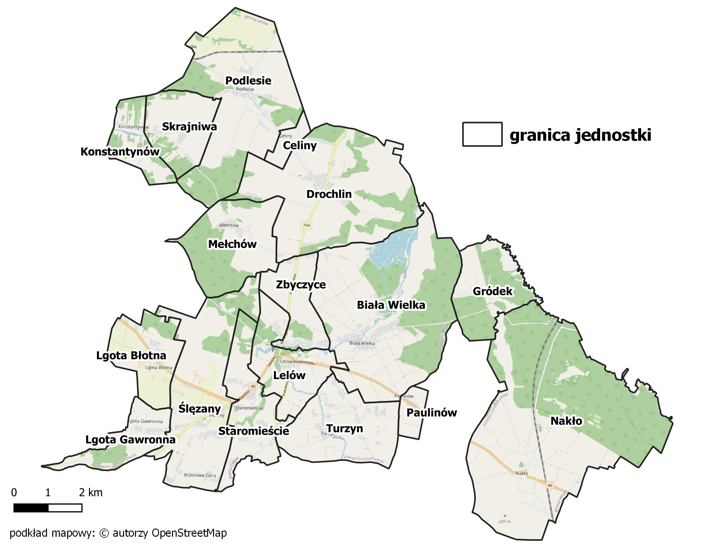
Źródło: opracowanie własne
Następnym etapem przeprowadzenia diagnozy był wybór kryteriów (tzw. zmiennych) delimitacji, a w dalszej kolejności przeprowadzenie szczegółowej analizy wskaźnikowej w sferze społecznej oraz pozaspołecznej. W zakresie problemów społecznych dokonano normalizacji danych zastanych (standaryzacja), a następnie opracowano syntetyczny wskaźnik degradacji w sferze społecznej. Dane zastane pozyskano z Urzędu Gminy Lelów, Gminnego Ośrodka Pomocy Społecznej w Lelowie, Powiatowego Urzędu Pracy w Częstochowie oraz ogólnodostępnych danych policji.
Po wyodrębnieniu obszarów o szczególnym nasileniu problemów społecznych, przystąpiono do kolejnego etapu, a mianowicie analizy obszarów porównawczych pod kątem występowania problemów w sferze pozaspołecznej. Uzyskane w ten sposób wyniki, stanowiły podstawę do wyznaczenia obszaru, który zostanie poddany rewitalizacji.
Z pośród obszaru zdegradowanego wybrano obszar rewitalizacji uwzględniając ustawowe wymogi w zakresie powierzchni (maksymalnie 20% powierzchni gminy) oraz ludności (maksymalnie 30% wszystkich zamieszkujących gminę).

4.2 Wyróżnione obszary statystyczne
Poniższa tabela przedstawia podział gminy na wyróżnione obszary z uwzględnieniem ich powierzchni oraz liczby mieszkańców.
Tabela 1 Charakterystyka obszarów porównawczych
Obszary porównawcze |  | Powierzchnia [ha] | Udział powierzchni | Ludność [os] | Udział ludności
1 | Biała Wielka | 1 711 | 13,8% | 403 | 8,0%
2 | Celiny | 87 | 0,7% | 75 | 1,5%
3 | Drochlin | 1 387 | 11,2% | 482 | 9,6%
4 | Gródek | 471 | 3,8% | 40 | 0,8%
5 | Konstantynów | 258 | 2,1% | 75 | 1,5%
6 | Lelów | 470 | 3,8% | 1 098 | 21,8%
7 | Lgota Błotna | 413 | 3,3% | 150 | 3,0%
8 | Lgota Gawronna | 297 | 2,4% | 108 | 2,1%
9 | Mełchów | 618 | 5,0% | 81 | 1,6%
10 | Nakło | 2 414 | 19,5% | 486 | 9,7%
11 | Paulinów | 102 | 0,8% | 39 | 0,8%
12 | Podlesie | 1 257 | 10,2% | 522 | 10,4%
13 | Skrajniwa | 402 | 3,3% | 107 | 2,1%
14 | Staromieście | 490 | 4,0% | 252 | 5,0%
15 | Ślęzany | 1 014 | 8,2% | 467 | 9,3%
16 | Turzyn | 633 | 5,1% | 318 | 6,3%
17 | Zbyczyce | 343 | 2,8% | 323 | 6,4%
Gmina ogółem |  | 12 369 | 100,0% | 5 026 | 100,0%
Źródło: opracowanie własne na podstawie danych Urzędu Gminy Lelów

4.3 Dobór kryteriów delimitacji
Do skutecznego przeprowadzenia diagnozy delimitacyjnej ważny jest wybór odpowiednich zmiennych, które w znaczny sposób zróżnicują obszary porównawcze. W wyborze uwzględniono charakter gminy oraz występujące w niej zjawiska społeczne, gospodarcze, środowiskowe, przestrzenno-funkcjonalne i techniczne. Po zbadaniu szeregu zmiennych, wypracowano katalog umożliwiający analizę każdej sfery. Został on zaprezentowany w poniższej tabeli razem z objaśnieniami.
Tabela 2 Kryteria delimitacji
Kategoria | Zmienna | Opis zmiennej
Sfera społeczna | Przyrost naturalny na 1000 mieszkańców | Wskaźnik określający poziom kapitału ludzkiego. Zmienna zestandaryzowana, prezentowana w formie przeliczeniowej pokazującej różnicę pomiędzy liczbą urodzeń a liczbą zgonów na 1000 mieszkańców.  Źródło danych: Urząd Gminy Lelów
Sfera społeczna | Saldo migracji na 1000 mieszkańców | Wskaźnik określa przyrost/ubytek ludności jednostki administracyjnej na skutek migracji przypadający na 1000 jej mieszkańców.  Źródło danych: Urząd Gminy Lelów
 | Odsetek ludności w wieku produkcyjnym w ogólnej liczbie ludności | Wskaźnik określający udział ludności w wieku zdolności do pracy, tj. dla mężczyzn grupa wieku 18-64 lata, dla kobiet - 18-59 lat. Zmienna prezentowana w formie przeliczeniowej liczby mieszkańców w wieku produkcyjnym w stosunku do ogólnej liczby ludności.  Źródło danych: Urząd Gminy Lelów
 | Liczba udzielonych świadczeń pomocy społecznej na 1000 mieszkańców | Wskaźnik prezentujący skalę pomocy społecznej udzielanej lokalnej społeczności. Zmienna prezentowana w formie przeliczeniowej liczby świadczeń z pomocy społecznej na 1000 mieszkańców.  Źródło danych: Gminny Ośrodek Pomocy Społecznej w Lelowie
 | Kwota udzielonych świadczeń pomocy społecznej na 1000 mieszkańców | Wskaźnik opisujący popyt na usługi pomocy społecznej na danym obszarze oraz obrazujący wielkości udzielonych świadczeń w zł, w przeliczeniu na 1000 mieszkańców.  Źródło danych: Gminny Ośrodek Pomocy Społecznej w Lelowie
 | Liczba osób pobierających świadczenia ze względu na niepełnosprawność na 1000 mieszkańców | Wskaźnik opisujący popyt na usługi pomocy społecznej na danym obszarze oraz obrazujący poziom zapotrzebowania na świadczenia przez osoby z niepełnosprawnością (lub ze względu na niepełnosprawność) w przeliczeniu na 1000 mieszkańców.  Źródło danych: Gminny Ośrodek Pomocy Społecznej w Lelowie
 | Liczba osób bezrobotnych na 1000 mieszkańców | Wskaźnik skupiający się na ocenie sytuacji społeczności obszaru na lokalnym rynku pracy. Zmienna prezentowana w formie średniej przeliczeniowej pokazującej liczbę osób bezrobotnych na 1000 mieszkańców.  Źródło danych: Powiatowy Urząd Pracy w Częstochowie
 | Liczba osób długotrwale bezrobotnych na 1000 mieszkańców | Wskaźnik skupiający się na ocenie sytuacji społeczności obszaru na lokalnym rynku pracy - udziału osób długotrwale bezrobotnych. Zmienna prezentowana w formie przeliczeniowej pokazującej liczbę osób długotrwale bezrobotnych na 1000 mieszkańców.  Źródło danych: Powiatowy Urząd Pracy w Częstochowie
 | Udział bezrobotnych w liczbie ludności w wieku produkcyjnym | Wskaźnik określający odsetek osób zarejestrowanych jako bezrobotne w liczbie ludności w wieku zdolności do pracy, tj. dla mężczyzn grupa wieku 18-64 lata, dla kobiet - 18-59 lat.  Źródło danych: Powiatowy Urząd Pracy w Częstochowie i Urząd Gminy Lelów
 | Liczba zdarzeń drogowych na  1000 mieszkańców | Wskaźnik opisujący sytuację w zakresie naruszeń bezpieczeństwa i prawa drogowego odnoszącą się do liczby zarejestrowanych zdarzeń drogowych. Zmienna prezentowana w formie przeliczeniowej pokazującej liczbę zdarzeń drogowych na 1000 mieszkańców.  Źródło danych: https://policja.orsip.pl/
 | Liczba zarejestrowanych organizacji pozarządowych na 1000 mieszkańców | Wskaźnik obrazujący poziom aktywności społecznej mieszkańców poszczególnych obszarów gminy. Wskaźnik prezentowany w formie przeliczeniowej wyrażanej stosunkiem zarejestrowanych organizacji społecznych do liczby ludności.  Źródło danych: Urząd Gminy Lelów
Sfera gospodarcza | Liczba podmiotów gospodarczych na 1000 mieszkańców | Wskaźnik obrazujący poziom rozwoju przedsiębiorczości w poszczególnych obszarach, prezentowany w formie przeliczeniowej wyrażanej stosunkiem zarejestrowanych działalności gospodarczych do liczby ludności.  Źródło danych: rejestr REGON
Sfera gospodarcza | Udział nowo zarejestrowanych podmiotów w ogólnej liczbie podmiotów gospodarczych | Wskaźnik obrazujący tendencje związane z rozwojem przedsiębiorczości. Wyrażany przez liczbę nowo zarejestrowanych podmiotów gospodarczych w stosunku do ogólnej liczby podmiotów.  Źródło danych: rejestr REGON
Sfera przestrzenno-funkcjonalna | Dostępność komunikacyjna | Wskaźnik obrazujący poziom dostępności komunikacyjnej wyrażanej przez liczbę przystanków komunikacji zbiorowej na terenie danego obszaru porównawczego w stosunku jego powierzchni.  Źródło danych: Urząd Gminy Lelów
 | Dostępność do usług społecznych | Wskaźnik obrazujący poziom dostępności do instytucji świadczących usługi społeczne (aptek, bibliotek, banków, poczty, urzędu gminy, instytucji kultury, świetlic). Zmienna prezentowana w formie przeliczeniowej określającej liczbę instytucji w przeliczeniu na 1000 mieszkańców.  Źródło danych: Urząd Gminy Lelów
 | Liczba udogodnień w przestrzeniach publicznych dostosowanych do potrzeb osób ze szczególnymi potrzebami | Wskaźnik określający dostępność udogodnień w przestrzeniach publicznych dostosowanych do potrzeb osób ze szczególnymi potrzebami na km². Analizie podlegały: liczba toalet publicznych dostosowanych do osób niepełnosprawnych, liczba miejsc parkingowych, liczba miejsc parkingowych przeznaczonych dla osób niepełnosprawnych, liczba przejść dla pieszych, liczba przejść dla pieszych z udogodnieniami dla osób niepełnosprawnych.  Źródło danych: Urząd Gminy Lelów
 | Dostępność terenów zielonych | Wskaźnik prezentujący dostęp do przestrzeni zielonych w poszczególnych obszarach, prezentowany w formie przeliczeniowej wyrażanej stosunkiem powierzchni terenów zielonych do ogólnej powierzchni jednostki porównawczej.  Źródło danych: Urząd Gminy Lelów
Sfera techniczna | Liczba budynków na km² | Wskaźnik obrazujący gęstość zabudowy poprzez zestawienie liczby budynków  na poszczególnych obszarach w stosunku do ich powierzchni.  Źródło danych: Urząd Gminy Lelów
 | Udział budynków mieszkalnych zbudowanych przed rokiem 1989 w liczbie budynków | Wskaźnik skupiający się na ocenie rozwoju danego obszaru pod kątem mieszkalnictwa (budownictwa mieszkaniowego) w okresie po przemianie ustrojowej w 1989 r. Wskaźnik wskazuje również na poziom zapotrzebowania na działania rewitalizacyjne w budynkach mieszkaniowych.  Źródło danych: Urząd Gminy Lelów
 | Liczba obiektów użyteczności publicznej wymagających dostosowania do osób ze szczególnymi potrzebami na km² | Wskaźnik skupiający się na ocenie stopnia dostosowania obiektów użyteczności publicznej do osób ze szczególnymi potrzebami.  Źródło danych: Urząd Gminy Lelów
 | Liczba obiektów użyteczności publicznej wymagających termomodernizacji na km² | Wskaźnik skupiający się na ocenie potrzeb związanych z termomodernizacją obiektów użyteczności publicznej.  Źródło danych: Urząd Gminy Lelów
 | Udział obiektów użyteczności publicznej dostosowanych w zakresie energooszczędności | Wskaźnik skupiający się na ocenie potrzeb związanych z wydajnością energetyczną obiektów użyteczności publicznej.  Źródło danych: Urząd Gminy Lelów
 | Liczba zabytków i pomników przyrody na km² | Wskaźnik obrazujący zagęszczenie obiektów zabytkowych i pomników przyrody na poszczególnych obszarach.  Źródło danych: Urząd Gminy Lelów
Sfera środowiskowa | Masa wyrobów azbestowych na 1 mieszkańca [kg] | Wskaźnik prezentujący zagrożenie wyrobami azbestowymi. Jego wartość wyliczono na podstawie masy wyrobów azbestowych w przeliczeniu na 1 mieszkańca danej jednostki porównawczej.  Źródło danych: Urząd Gminy Lelów
Sfera środowiskowa | Jakość powietrza | Wskaźnik obrazujący obszary z największymi potrzebami środowiskowymi w zakresie poprawy jakości powietrza. Zmienna skategoryzowana na podstawie danych takich jak: średnie roczne stężenie BaP [ng_m³], średnie roczne stężenie PM2.5 [µg_m³], średnie roczne stężenie PM10 [µg_m³].  Źródło danych: https://powietrze.gios.gov.pl/
 | Udział budynków mieszkalnych znajdujących się w strefie zagrożenia hałasem drogowym i kolejowym | Wskaźnik prezentujący liczbę budynków mieszkalnych znajdujących się w strefie zagrożenia hałasem drogowym i kolejowym w stosunku do ogólnej liczby budynków.  Źródło danych: Urząd Gminy Lelów
Źródło: opracowanie własne

4.4 Podsumowanie
Przeprowadzona analiza wskaźnikowa miała na celu identyfikację obszaru zdegradowanego, charakteryzującego się koncentracją negatywnych zjawisk społecznych oraz gospodarczych, środowiskowych, przestrzenno-funkcjonalnych lub technicznych.
Stopień i skalę negatywnych zjawisk obrazują wskaźniki opisujące wspomniane sfery. W przedmiotowym dokumencie poddano analizie wszystkie wymienione sfery, bazując na danych pozyskanych z różnych źródeł oraz ogólnodostępnych opracowań, czy raportów. Zgodnie z ustawą o rewitalizacji, największy nacisk położono na analizę sfery społecznej, dla której zakres danych jest najszerszy, a katalog wskaźników najbardziej rozbudowany z uwagi na możliwość pozyskania wiarygodnych, porównywalnych danych. Poniżej zestawiono bilans wskaźników w formie zbiorczych tabel obrazujących poziom natężenia negatywnych zjawisk społecznych. Kolejne zestawienie prezentuje natomiast syntetyczny wskaźnik degradacji w sferze społecznej. W pierwszej kolejności policzono średnie, a następnie uzyskane wartości poddano normalizacji (odchylenie standardowe). W ten sposób uzyskano porównywalny, syntetyczny wskaźnik degradacji.
Analiza czynników wskazujących na konieczność prowadzenia działań rewitalizacyjnych pokazuje, że obszarami szczególnie problemowymi w gminie Lelów są: Nakło, Mełchów i Drochlin. Obszary te charakteryzują się przede wszystkim niskimi wartościami przyrostu naturalnego, wysokim udziałem osób bezrobotnych w ogólnej liczbie mieszkańców i wysokim zapotrzebowaniem na pomoc społeczną.
W tych obszarach koncentrują się negatywne zjawiska społeczne oraz istnieje możliwość nasilenia tych zjawisk i ich oddziaływania na pozostałe części gminy. Wartość syntetycznego wskaźnika degradacji w obszarze społecznym we wskazanych obszarach była najwyższa spośród wszystkich jednostek. Wskazuje to na konieczność podjęcia skutecznej interwencji rewitalizacyjnej zarówno w wymiarze społecznym, jak i infrastrukturalnym.

Tabela 3 Podsumowanie analizy obszarów - sfera społeczna – wartości wskaźników
Obszar porównawczy | Przyrost naturalny na 1000 mieszkańców | Saldo migracji na 1000 mieszkańców | Odsetek ludności w wieku poprodukcyjnym | Liczba osób bezrobotnych na 1000 mieszkańców | Liczba osób długotrwale bezrobotnych na 1000 mieszkańców | Udział bezrobotnych w liczbie ludności w wieku produkcyjnym | Liczba zdarzeń drogowych na 1000 mieszkańców | Liczba udzielonych świadczeń na 1000 mieszkańców | Kwota udzielonych świadczeń na 1 mieszkańca | Liczba osób pobierających świadczenia ze względu na niepełnosprawność na 1000 mieszkańców | Liczba organizacji pozarządowych na 1000 mieszkańców
Biała Wielka | -9,9 | -7,4 | 25,8% | 9,9 | 9,9 | 11,2% | 7,4 | 94,3 | 92,0 | 2,5 | 2,5
Celiny | 0,0 | 0,0 | 20,0% | 40,0 | 40,0 | 7,1% | 0,0 | 40,0 | 0,0 | 0,0 | 0,0
Drochlin | -14,5 | -18,7 | 23,9% | 58,1 | 31,1 | 9,5% | 6,2 | 68,5 | 69,8 | 4,1 | 4,1
Gródek | 25,0 | 75,0 | 22,5% | 0,0 | 0,0 | 12,5% | 0,0 | 275,0 | 367,4 | 0,0 | 0,0
Konstantynów | 0,0 | -26,7 | 25,3% | 40,0 | 40,0 | 6,4% | 0,0 | 0,0 | 0,0 | 0,0 | 0,0
Lelów | -17,3 | -6,4 | 24,5% | 36,4 | 23,7 | 5,9% | 8,2 | 35,5 | 46,1 | 4,6 | 4,6
Lgota Błotna | 6,7 | 6,7 | 19,3% | 20,0 | 6,7 | 3,4% | 0,0 | 80,0 | 36,6 | 13,3 | 13,3
Lgota Gawronna | 18,5 | -18,5 | 24,1% | 64,8 | 46,3 | 10,1% | 9,3 | 0,0 | 0,0 | 0,0 | 0,0
Mełchów | -37,0 | -37,0 | 35,8% | 12,3 | 0,0 | 2,6% | 0,0 | 98,8 | 31,3 | 0,0 | 0,0
Nakło | -37,0 | -14,4 | 23,0% | 78,2 | 59,7 | 12,5% | 2,1 | 82,3 | 131,9 | 6,2 | 6,2
Paulinów | -25,6 | -76,9 | 23,1% | 0,0 | 0,0 | 0,0% | 0,0 | 25,6 | 576,9 | 0,0 | 0,0
Podlesie | -1,9 | -3,8 | 22,2% | 63,2 | 38,3 | 11,1% | 3,8 | 26,8 | 28,3 | 3,8 | 3,8
Skrajniwa | 0,0 | -9,3 | 23,4% | 46,7 | 28,0 | 7,8% | 0,0 | 102,8 | 133,8 | 0,0 | 0,0
Staromieście | -15,9 | -27,8 | 21,8% | 7,9 | 4,0 | 1,3% | 7,9 | 15,9 | 2,8 | 4,0 | 4,0
Ślęzany | -4,3 | -21,4 | 23,1% | 21,4 | 15,0 | 3,7% | 17,1 | 62,1 | 49,0 | 2,1 | 2,1
Turzyn | -3,1 | -18,9 | 24,2% | 81,8 | 56,6 | 2,2% | 0,0 | 34,6 | 106,1 | 0,0 | 0,0
Zbyczyce | 3,1 | -15,5 | 22,0% | 9,3 | 9,3 | 0,0% | 9,3 | 37,2 | 68,2 | 3,1 | 3,1
GMINA | -10,9 | -12,5 | 23,6% | 41,0 | 27,5 | 6,8% | 6,4 | 52,9 | 67,5 | 3,6 | 3,6
ŚREDNIA | -6,67 | -13,01 | 0,24 | 34,71 | 24,03 | 0,06 | 4,20 | 63,49 | 102,37 | 2,57 | 2,57
ODCH. STANDARDOWE | 16,88 | 29,28 | 0,04 | 27,22 | 20,22 | 0,04 | 5,06 | 63,79 | 150,39 | 3,47 | 3,47
Źródło: opracowanie własne

Tabela 4 Podsumowanie analizy obszarów - sfera społeczna – wartości zestandaryzowane
Obszar porównawczy | Przyrost naturalny na 1000 mieszkańców | Saldo migracji na 1000 mieszkańców | Odsetek ludności w wieku poprodukcyjnym | Liczba osób bezrobotnych na 1000 mieszkańców | Liczba osób długotrwale bezrobotnych na 1000 mieszkańców | Udział bezrobotnych w liczbie ludności w wieku produkcyjnym | Liczba zdarzeń drogowych na 1000 mieszkańców | Liczba udzielonych świadczeń na 1000 mieszkańców | Kwota udzielonych świadczeń na 1 mieszkańca | Liczba osób pobierających świadczenia ze względu na niepełnosprawność na 1000 mieszkańców | Liczba organizacji pozarządowych na 1000 mieszkańców | Syntetyczny wskaźnik degradacji
Biała Wielka | 0,19 | -0,19 | 0,58 | -0,91 | -0,70 | 1,12 | 0,64 | 0,48 | -0,07 | -0,03 | 0,03 | 1,14
Celiny | -0,40 | -0,44 | -1,07 | 0,19 | 0,79 | 0,19 | -0,83 | -0,37 | -0,68 | -0,74 | 0,74 | -2,61
Drochlin | 0,47 | 0,19 | 0,03 | 0,86 | 0,35 | 0,73 | 0,40 | 0,08 | -0,22 | 0,46 | -0,46 | 2,89
Gródek | -1,88 | -3,01 | -0,36 | -1,28 | -1,19 | 1,42 | -0,83 | 3,32 | 1,76 | -0,74 | 0,74 | -2,03
Konstantynów | -0,40 | 0,47 | 0,44 | 0,19 | 0,79 | 0,02 | -0,83 | -1,00 | -0,68 | -0,74 | 0,74 | -0,99
Lelów | 0,63 | -0,23 | 0,21 | 0,06 | -0,02 | -0,09 | 0,79 | -0,44 | -0,37 | 0,57 | -0,57 | 0,55
Lgota Błotna | -0,79 | -0,67 | -1,26 | -0,54 | -0,86 | -0,68 | -0,83 | 0,26 | -0,44 | 3,11 | -3,11 | -5,81
Lgota Gawronna | -1,49 | 0,19 | 0,09 | 1,11 | 1,10 | 0,88 | 1,00 | -1,00 | -0,68 | -0,74 | 0,74 | 1,20
Mełchów | 1,80 | 0,82 | 3,42 | -0,82 | -1,19 | -0,86 | -0,83 | 0,55 | -0,47 | -0,74 | 0,74 | 2,41
Nakło | 1,80 | 0,05 | -0,21 | 1,60 | 1,76 | 1,42 | -0,42 | 0,29 | 0,20 | 1,04 | -1,04 | 6,49
Paulinów | 1,12 | 2,18 | -0,20 | -1,28 | -1,19 | -1,45 | -0,83 | -0,59 | 3,16 | -0,74 | 0,74 | 0,93
Podlesie | -0,28 | -0,31 | -0,44 | 1,05 | 0,71 | 1,10 | -0,07 | -0,57 | -0,49 | 0,36 | -0,36 | 0,68
Skrajniwa | -0,40 | -0,12 | -0,11 | 0,44 | 0,20 | 0,35 | -0,83 | 0,62 | 0,21 | -0,74 | 0,74 | 0,34
Staromieście | 0,55 | 0,50 | -0,55 | -0,98 | -0,99 | -1,15 | 0,74 | -0,75 | -0,66 | 0,40 | -0,40 | -3,29
Ślęzany | -0,14 | 0,29 | -0,18 | -0,49 | -0,45 | -0,60 | 2,56 | -0,02 | -0,35 | -0,12 | 0,12 | 0,61
Turzyn | -0,21 | 0,20 | 0,13 | 1,73 | 1,61 | -0,95 | -0,83 | -0,45 | 0,02 | -0,74 | 0,74 | 1,24
Zbyczyce | -0,58 | 0,08 | -0,51 | -0,93 | -0,73 | -1,45 | 1,01 | -0,41 | -0,23 | 0,15 | -0,15 | -3,75
Źródło: opracowanie własne
Tabela 5 Podsumowanie analizy obszarów – pozostałe sfery
Obszar porównawczy | Liczba podmiotów gospodarczych na 1000 mieszkańców | Udział nowo zarejestrowanych podmiotów w ogólnej liczbie podmiotów gospodarczych | Masa wyrobów azbestowych na 1 mieszkańca [kg] | Udział budynków mieszkalnych znajdujących się w strefie zagrożenia hałasem drogowym i kolejowym | Średnie roczne stężenie BaP [ng/m³] | Średnie roczne stężenie PM10 [µg/m³] | Średnie roczne stężenie PM2.5 [µg/m³] | Dostępność usług społecznych (liczba instytucji na 1000 mieszkańców) | Liczba udogodnień w przestrzeniach publicznych dostosowanych do potrzeb osób ze szczególnymi potrzebami na km² | Udział terenów zielonych w powierzchni ogółem | Liczba przystanków na km² | Liczba zabytków i pomników przyrody na km² | Liczba obiektów użyteczności publicznej wymagających termomodernizacji na km² | Udział obiektów użyteczności publicznej dostosowanych w zakresie energooszczędności | Liczba obiektów użyteczności publicznej wymagających dostosowania do osób ze szczególnymi potrzebami na km² | Udział budynków mieszkalnych zbudowanych przed rokiem 1989 w liczbie budynków | Liczba budynków na km²
Biała Wielka | 34,7 | 7,1% | 0,87 | 0,0% | 1,51 | 23,2 | 14,8 | 0,00 | 0,00 | 35,7% | 0,12 | 0,76 | 0,06 | 0,0% | 0,12 | 90,4% | 14,6
Celiny | 13,3 | 0,0% | 0,74 | 0,0% | 1,11 | 21,5 | 13,5 | 0,00 | 0,00 | 25,5% | 2,29 | 0,00 | 0,00 | 0,0% | 1,15 | 70,4% | 31,0
Drochlin | 27,0 | 0,0% | 0,71 | 16,7% | 1,29 | 21,5 | 13,6 | 2,07 | 0,14 | 27,9% | 0,22 | 0,22 | 0,00 | 0,0% | 0,14 | 96,0% | 16,3
Gródek | 75,0 | 0,0% | 0,97 | 0,0% | 0,86 | 18,4 | 11,7 | 0,00 | 0,00 | 78,0% | 0,00 | 0,21 | - | - | - | 27,1% | 14,9
Konstantynów | 53,3 | 0,0% | 1,07 | 0,0% | 1,01 | 19,8 | 12,6 | 0,00 | 0,00 | 40,7% | 0,00 | 0,77 | - | - | - | 97,4% | 15,1
Lelów | 74,7 | 3,7% | 0,13 | 51,7% | 1,51 | 22,6 | 14,6 | 5,46 | 0,43 | 17,0% | 0,43 | 4,68 | 0,00 | 100,0% | 0,00 | 100,0% | 53,0
Lgota Błotna | 33,3 | 20,0% | 0,72 | 35,8% | 1,48 | 23,0 | 14,7 | 0,00 | 0,00 | 11,1% | 0,48 | 0,00 | 0,00 | 100,0% | 0,00 | 100,0% | 16,0
Lgota Gawronna | 64,8 | 14,3% | 0,89 | 0,0% | 1,66 | 24,2 | 15,5 | 0,00 | 0,00 | 19,9% | 0,00 | 1,01 | - | - | - | 94,6% | 12,5
Mełchów | 12,3 | 0,0% | 1,45 | 0,0% | 1,04 | 21,3 | 13,5 | 0,00 | 0,00 | 55,6% | 0,00 | 0,16 | 0,00 | 100,0% | 0,16 | 98,5% | 11,0
Nakło | 35,0 | 0,0% | 0,76 | 36,7% | 1,25 | 22,4 | 14,2 | 2,06 | 0,00 | 51,9% | 0,08 | 0,66 | 0,04 | 0,0% | 0,12 | 90,3% | 11,5
Paulinów | 76,9 | 0,0% | 0,78 | 100,0% | 1,30 | 23,9 | 15,0 | 0,00 | 0,00 | 6,6% | 0,98 | 0,00 | - | - | - | 93,3% | 14,7
Podlesie | 49,8 | 3,8% | 0,55 | 1,2% | 1,19 | 21,3 | 13,6 | 1,92 | 0,16 | 28,9% | 0,08 | 0,56 | 0,08 | 0,0% | 0,16 | 93,5% | 17,0
Skrajniwa | 46,7 | 0,0% | 1,01 | 0,0% | 0,96 | 20,1 | 12,7 | 0,00 | 0,00 | 25,5% | 0,00 | 0,00 | 0,00 | 0,0% | 0,25 | 87,3% | 15,7
Staromieście | 19,8 | 0,0% | 0,85 | 18,6% | 1,60 | 24,3 | 15,5 | 0,00 | 0,00 | 14,4% | 0,20 | 1,63 | 0,00 | 0,0% | 0,61 | 85,2% | 18,0
Ślęzany | 23,6 | 0,0% | 0,59 | 24,9% | 1,56 | 24,3 | 15,5 | 0,00 | 0,20 | 14,7% | 0,39 | 0,10 | 0,00 | 100,0% | 0,10 | 88,6% | 14,7
Turzyn | 25,2 | 0,0% | 0,95 | 0,0% | 1,34 | 23,8 | 15,1 | 0,00 | 0,00 | 1,9% | 0,00 | 0,32 | - | - | - | 96,3% | 21,5
Zbyczyce | 40,2 | 0,0% | 0,67 | 9,7% | 1,67 | 23,9 | 15,3 | 0,00 | 0,00 | 10,6% | 0,00 | 0,00 | 0,00 | 100,0% | 0,29 | 20,0% | 11,7
GMINA | 43,4 | 3,2% | 0,62 | 17,0% | 1,31 | 22,3 | 14,2 | 1,79 | 0,06 | 32,5% | 0,16 | 0,64 | 0,02 | 45,8% | 0,14 | 89,6% | 16,3
Źródło: opracowanie własne

Mapa 2 Syntetyczny wskaźnik degradacji w zakresie sfery społecznej
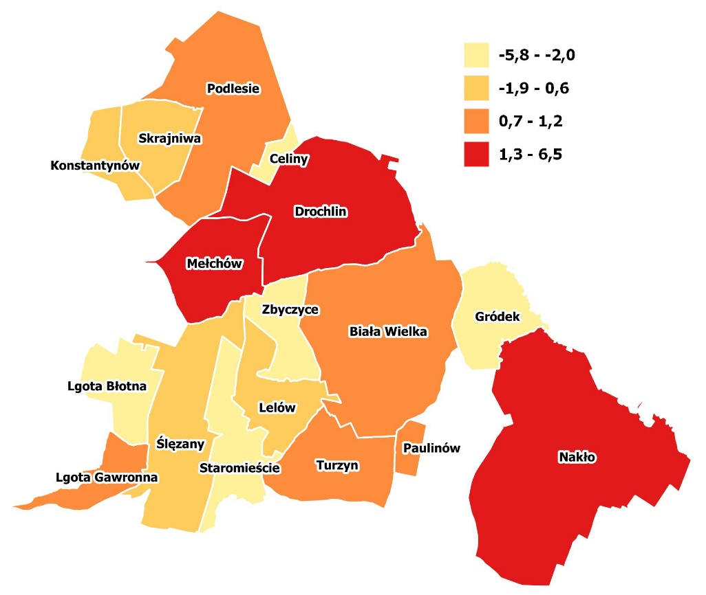
Źródło: opracowanie własne

4.5 Wyznaczenie obszaru zdegradowanego i obszaru rewitalizacji
Na podstawie przeprowadzonej analizy dla Gminy Lelów wyznaczono jako obszar zdegradowany, w którym koncentrują się negatywne zjawiska, podobszary: Drochlin, Mełchów oraz Nakło.
Z każdej części obszaru zdegradowanego wydzielono podobszary, w których obserwuje się szczególne natężenie problemów społecznych oraz współwystępujących z nimi problemów w sferze gospodarczej, technicznej środowiskowej i przestrzenno-funkcjonalnej. Podobszary te składają się na obszar rewitalizacji.
Zgodnie z art. 10 pkt. 1. „Obszar obejmujący całość lub część obszaru zdegradowanego, cechujący się szczególną koncentracją negatywnych zjawisk, o których mowa art. 9 ust.1, na którym z uwagi na istotne znaczenie dla rozwoju lokalnego gmina zamierza prowadzić rewitalizację, wyznacza się jako obszar rewitalizacji”. Dodatkowo zgodnie z art. 10 pkt. 2 „Obszar rewitalizacji nie może być większy niż 20% powierzchni gminy oraz zamieszkały przez więcej niż 30% liczby mieszkańców gminy. Obszar rewitalizacji może być podzielony na podobszary, w tym podobszary nieposiadające ze sobą wspólnych granic”.
Mapa 3 Obszar zdegradowany
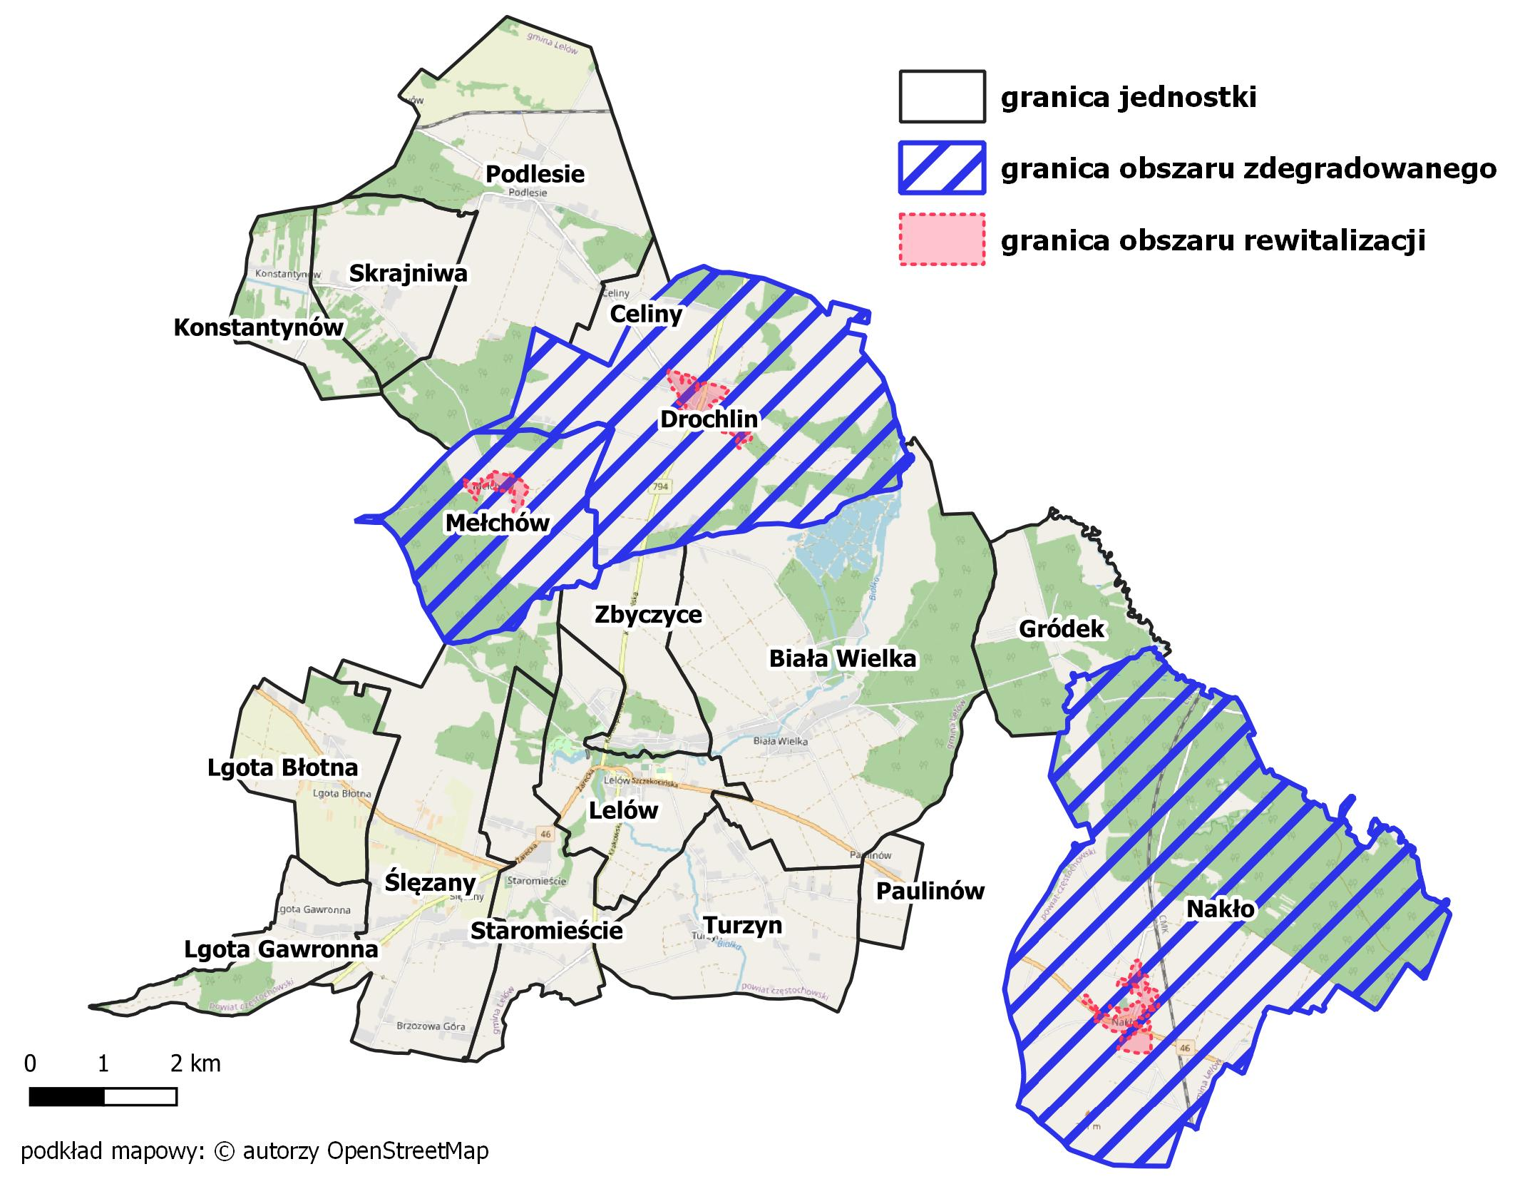
Źródło: opracowanie własne
Podobszar rewitalizacji Drochlin o powierzchni 105 ha stanowi 0,8% całej powierzchni gminy, a liczba zamieszkującej go ludności to 303 osoby, co stanowi 6,0% populacji gminy. Zgodnie z przeprowadzonymi pracami diagnostycznymi, jest to obszar o intensywnym natężeniu problemów społecznych (zwłaszcza biorąc pod uwagę sytuację demograficzną oraz zjawisko bezrobocia) i współwystępujących problemach w sferze gospodarczej, technicznej środowiskowej i przestrzenno-funkcjonalnej.
Mapa 4 Podobszar rewitalizacji Drochlin
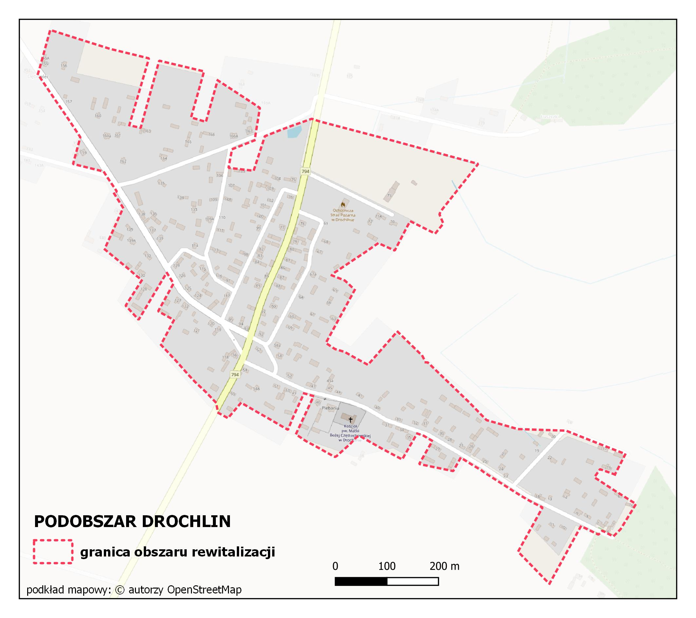
Źródło: opracowanie własne
Podobszar rewitalizacji Mełchów o powierzchni 57 ha stanowi 0,5% całej powierzchni gminy, a liczba zamieszkującej go ludności to 68 osób, co stanowi 1,4% populacji gminy. Zgodnie z przeprowadzonymi pracami diagnostycznymi, jest to obszar o intensywnym natężeniu problemów społecznych (szczególnie niekorzystna sytuacja demograficzna) i współwystępujących problemach w sferze gospodarczej, technicznej środowiskowej i przestrzenno-funkcjonalnej.
Mapa 5 Podobszar rewitalizacji Mełchów
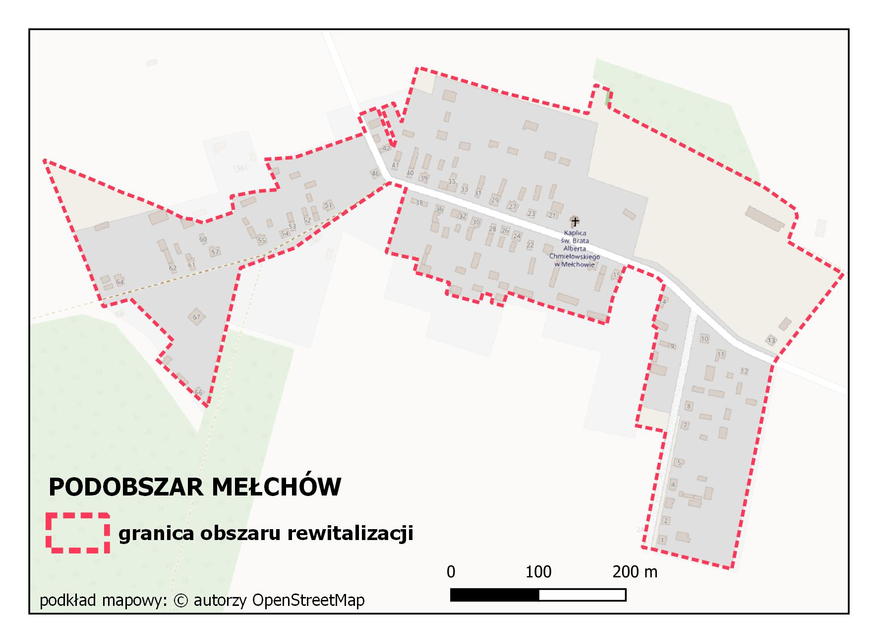
Źródło: opracowanie własne
Podobszar rewitalizacji Nakło o powierzchni 69 ha stanowi 0,6% całej powierzchni gminy, a liczba zamieszkującej go ludności to 262 osób, co stanowi 5,2% populacji gminy. Zgodnie z przeprowadzonymi pracami diagnostycznymi, jest to obszar o intensywnym natężeniu problemów społecznych (zwłaszcza w zakresie bezrobocia oraz zapotrzebowania na pomoc społeczną) i współwystępujących problemach w sferze gospodarczej, technicznej środowiskowej i przestrzenno-funkcjonalnej.
Mapa 6 Podobszar rewitalizacji Nakło
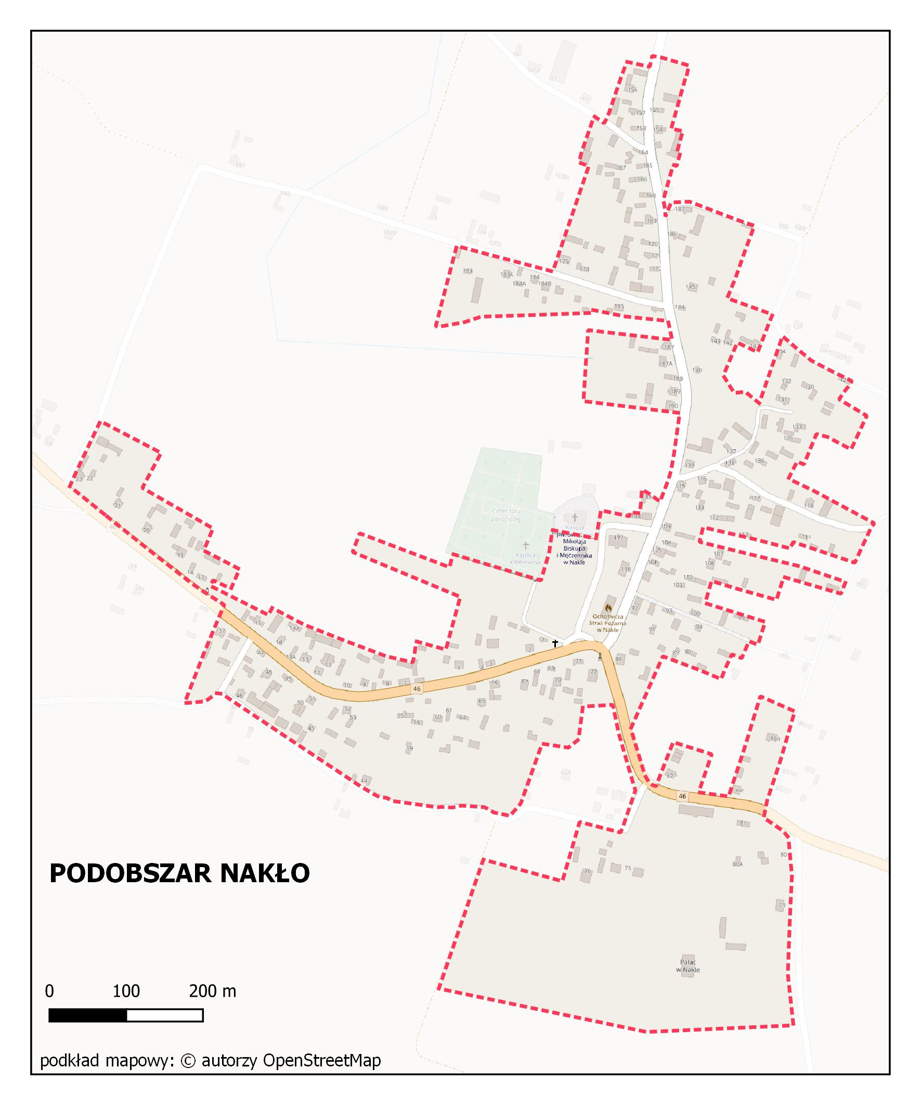
Źródło: opracowanie własne
Łącznie obszar rewitalizacji zajmuje powierzchnię 100 ha (0,8% powierzchni gminy) oraz jest zamieszkały przez 633 osoby (12,6% mieszkańców gminy). Oznacza to, że wyznaczony obszar spełnia wymagania zawarte w ustawie odnośnie obszaru oraz liczby ludności.
Tabela 6 Zestawienie wskaźników obligatoryjnych
Obszar zdegradowany | Powierzchnia [ha] | Udział w powierzchni gminy | Ludność [os] | Udział w ludności gminy
Drochlin | 1 387 | 11,2% | 482 | 9,6%
Mełchów | 618 | 5,0% | 81 | 1,6%
Nakło | 2 414 | 19,5% | 486 | 9,7%
Obszar zdegradowany - całość | 4 419 | 35,7% | 1 049 | 20,9%
Obszar rewitalizacji | Powierzchnia [ha] | Udział w powierzchni gminy | Ludność [os] | Udział w ludności gminy
Drochlin | 41 | 0,3% | 303 | 6,0%
Mełchów | 18 | 0,1% | 68 | 1,4%
Nakło | 42 | 0,3% | 262 | 5,2%
Obszar rewitalizacji - całość | 100 | 0,8% | 633 | 12,6%
Źródło: opracowanie własne na podstawie danych Urzędu Gminy Lelów

5. Szczegółowa diagnoza obszaru rewitalizacji

5.1 Gmina Lelów w zarysie
Gmina Lelów to gmina wiejska położona w północno-wschodniej części województwa śląskiego,
w powiecie częstochowskim. Zajmuje obszar o powierzchni ok. 124 km² i zamieszkują ją 4 632 osoby (wg danych GUS, stan na koniec 2022 r.), co stanowi ok. 3,5% populacji powiatu częstochowskiego.
W skład gminy wchodzi 17 sołectw: Biała Wielka, Celiny, Drochlin, Gródek, Konstantynów, Lelów, Lgota Błotna, Mełchów, Nakło, Podlesie, Paulinów, Staromieście, Lgota Gawronna, Skrajniwa, Ślęzany, Turzyn i Zbyczyce.
Mocną stroną gminy jest jej dogodna lokalizacja w pobliżu dużych ośrodków aglomeracyjnych – ok. 75 km na północny wschód od Katowic i ok. 85 km na północy zachód od Krakowa, a także ok. 45 km
na południowy wschód od Częstochowy. Przez teren gminy przebiegają ważne trasy komunikacyjne – droga krajowa nr 46 (DK 46 relacji Kłodzko-Szczekociny), drogi wojewódzkie nr 794 (DW 794 relacji Kraków-Koniecpol) i nr 789 (DW 789 relacji Brusiek-Lelów), które stanowią o dobrej dostępności komunikacyjnej gminy.
Gmina charakteryzuje się wysoką atrakcyjnością środowiska przyrodniczego. Położona jest bowiem
w obszarze Jury Krakowsko-Częstochowskiej, bogatym w wapień i kredę, a także dobrej jakości gleby. Przez teren gminy przepływa rzeka Białka Lelowska, będąca lewobrzeżnym dopływem Pilicy. Ponadto, ok. 27% powierzchni gminy stanowią lasy, co świadczy o bogactwie przyrodniczym.
Istotnym zasobem gminy jest również bogate dziedzictwo historyczno-kulturowe, w tym przede wszystkim obecność kultury żydowskiej – Gmina Lelów jest jednym z najbardziej rozpoznawalnych miejsc związanych z chasydyzmem w Polsce. Szczególne znaczenie ma tutaj dziedzictwo Dawida ben Szlomo Bidermana oraz Festiwal Kultury Polskiej i Żydowskiej „Święto Ciulimu- Czulentu” Lelowskie Spotkania Kultur, które rokrocznie przyciągają wyznawców judaizmu.
Zgodnie z przepisami ustawy o rewitalizacji (Dz.U 2021, poz. 485) gminny program rewitalizacji powinien zawierać „szczegółową diagnozę obszaru rewitalizacji, o której mowa w art. 4 ust. 1 pkt 2, obejmującą analizę negatywnych zjawisk, o których mowa w art. 9 ust. 1, oraz lokalnych potencjałów występujących na terenie tego obszaru”. Na kolejnych stronach zaprezentowano wyniki prac diagnostycznych przeprowadzonych w oparciu o zgromadzone dane zastane (jakościowe i ilościowe), wyniki ankiet, wywiady pogłębione, spacery studyjne i spotkania warsztatowe poświęcone problemom obszaru rewitalizacji. Zaprezentowana analiza jest zatem wypadkową zastosowanych, zróżnicowanych technik badawczych, które umożliwiły zdiagnozowanie negatywnych zjawiskach występujących na obszarze rewitalizacji oraz zidentyfikowanie lokalnych potencjałów.
Analizowany obszar rewitalizacji został wyznaczony decyzją Rady Gminy Lelów z dnia 18 maja 2023 roku (uchwała Nr LXI/423/2023 w sprawie wyznaczenia obszaru zdegradowanego i obszaru rewitalizacji Gminy Lelów). Akt prawa został ogłoszony w Dzienniku Urzędowym Województwa Śląskiego dnia 24 maja 2023 roku. (Dz. Urz. Woj. Śląskiego poz. 4423).
Obszar rewitalizacji składa się z 3 podobszarów:
- Podobszar Drochlin,
- Podobszar Mełchów,
- Podobszar Nakło.

Wspólnymi problemami obszaru rewitalizacji są przed wszystkim:
- wyludnianie się miejscowości i starzenie się społeczności lokalnej,
- wykluczenie komunikacyjne,
- ograniczony i nieatrakcyjny rynek pracy,
- alienacja i brak współpracy (pomiędzy poszczególnymi miejscowościami).

Wskazane deficyty są ze sobą ściśle powiązane – w odczuciach respondentów jednym z kluczowych czynników, który negatywnie rzutuje na kondycję obszaru jest dostępność komunikacyjna. Niegdyś gdy funkcjonowały większe zakłady pracy (zakład płyt pilśniowych, ZRM), huta Częstochowa, papiernia
w Myszkowie transport był organizowany przez pracodawców, w związku z czym mieszkańcy nie mieli większych problemów ze znalezieniem zatrudnienia. Z czasem, gdy wskazane zakłady zamykano lub się restrukturyzowały co raz więcej osób młodych było zmuszonych do wyjazdu z miejscowości ze względu na brak możliwości znalezienia pracy. Respondenci jako przykład porównywali miejscowość Podlesie
do pozostałych miejscowości obszaru rewitalizacji. W Podlesiu funkcjonuje stacja kolejowa, dzięki czemu wielu młodych ludzi ma możliwość dojazdu do zróżnicowanych placówek edukacyjnych,
w ocenie respondentów miejscowość się rozwija, powstają nowe firmy dające możliwość zatrudnienia. W Drochlinie czy Nakle ze względu na brak komunikacji oraz brak zatrudnienia wiele młodych osób wyjechało, co doprowadziło do konieczności redukcji liczby placówek oświatowych w wyniku zapaści demograficznej. Aktualnie problemy komunikacyjne są również związane z możliwością dojazdów młodzieży do szkół średnich zlokalizowanych w Koniecpolu, Szczekocinach czy Częstochowie. Wprawdzie gmina Lelów we współpracy z powiatem częstochowskim organizuje dojazdy dla uczniów nie mniej dotarcie do szkół średnich jest trudne i uciążliwe.
We wszystkich miejscowościach obszaru rewitalizacji funkcjonują koła gospodyń wiejskich oraz ochotnicze straże pożarne. Organizacje te są istotnymi środowiskami, animującymi życie społeczno-kulturalne i mogą być potencjalnym partnerem do realizacji przedsięwzięć rewitalizacyjnych.

5.2 Podobszar rewitalizacji – Drochlin
- liczba mieszkańców: 374,
- udział mieszkańców w populacji gminy: 7,4%,
- powierzchnia [ha]: 105,
- udział w powierzchni gminy: 0,8%.
Podobszar rewitalizacji Drochlin – obszar wydzielony w ramach granic sołectwa położonego
w północnej części gminy Lelów. To obszar rolniczy, zlokalizowana jest tu Szkoła Filialna Szkoły Podstawowej w Lelowie, Filia Biblioteczna w Drochlinie, Dzienny Dom Seniora, funkcjonuje Stowarzyszenie na rzecz rozwoju wsi Drochlin i OSP w Drochlinie.
Mapa 7 Podobszar Drochlin
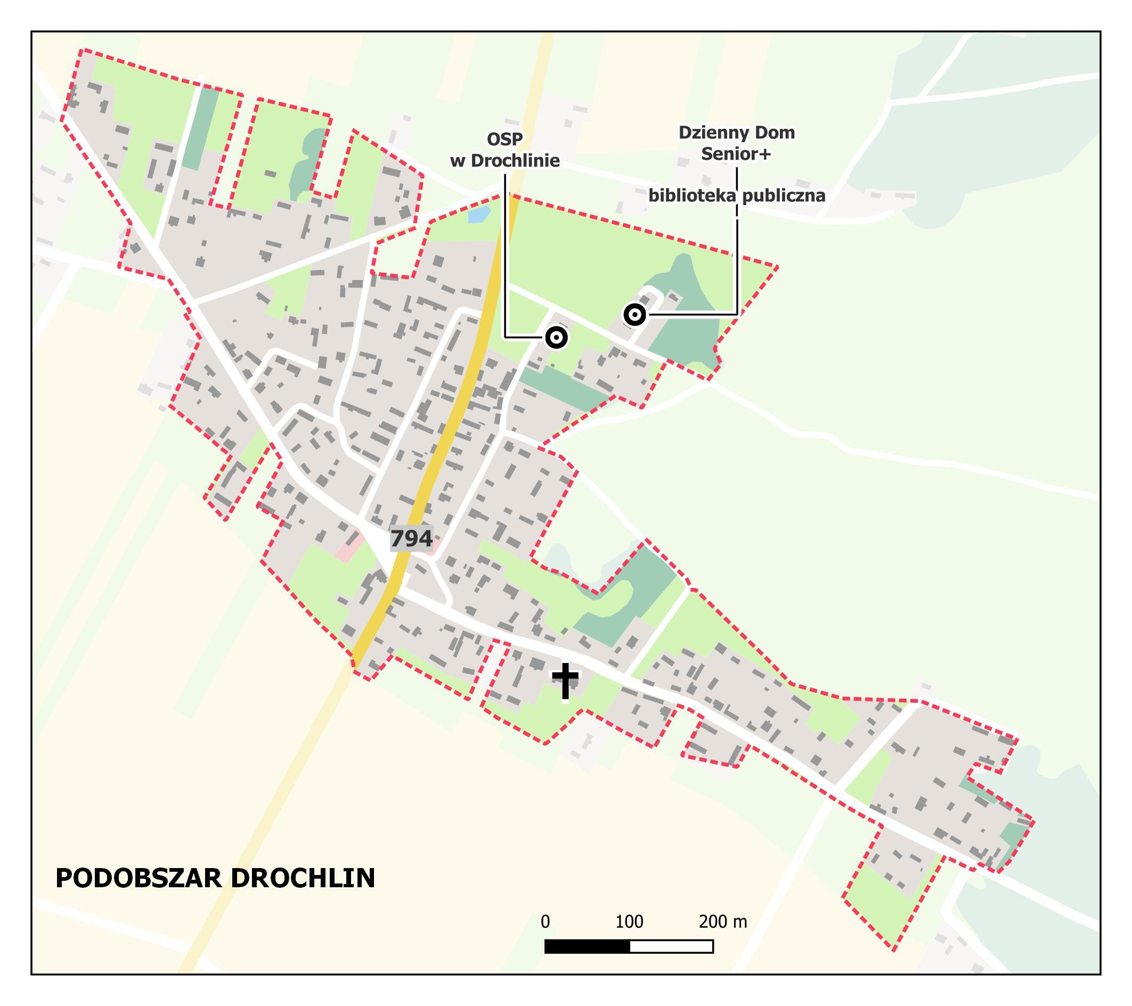
Źródło: opracowanie własne
Poniżej scharakteryzowano obszar w oparciu o pozyskane dane. Analiza została uzupełniona o wyniki badań ankietowych, które przeprowadzono na przełomie lutego i marca 2023 roku.
W pierwszej kolejności poproszono mieszkańców Drochlina o ocenę trafności wyboru sołectwa jako obszaru zakwalifikowanego do procesu rewitalizacji. Zdecydowana większość respondentów, bo aż 97% udzieliło twierdzącej odpowiedzi, potwierdzając tym samym trafność wyboru Drochlina jako jednego z podobszarów rewitalizacji.
Wykres 1 Czy Pani/Pana zdaniem obszar rewitalizacji wskazany na mapach (podobszar Drochlin), powinien zostać poddany procesowi rewitalizacji?

Źródło: badania własne n=29

W drugim pytaniu zadaniem badanych było wskazanie, czy wybrany obszar stanowi istotne miejsce dla pozostałych mieszkańców gminy. Pytanie zasadniczo miało za zadanie ocenić potencjał Drochlina jako miejsca, którego odnowa może przynieść pozytywne zmiany w innych częściach Lelowa. Tu odpowiedzi były nieco bardziej zróżnicowane, choć w zdecydowanej większości pozytywne – 62% wybrało odpowiedź zdecydowanie tak, a 34% raczej tak.
Wykres 2 Czy Pani/Pana zdaniem wskazany obszar rewitalizacji (podobszar Drochlin) stanowi ważny punkt/miejsce związane z funkcjonowaniem gminy?

Źródło: badania własne n=29
Najbardziej zróżnicowanych podpowiedzi udzielili badani zapytani o opinię, czy wskazany obszar jest interesującym miejscem zamieszkania. Suma odpowiedzi stwierdzających, iż obszar nie jest dobrym miejscem zamieszkania wyniosła 24%, opinię przeciwną wyraziło 62% badanych.
Wykres 3 Czy Pani/Pana zdaniem pozostali mieszkańcy Gminy Lelów uważają obszar rewitalizacji (podobszar Drochlin) za interesujące miejsce do mieszkania?

Źródło: badania własne n=29
Sfera społeczna
Na kryzys społeczny występujący na obszarze składa się kilka czynników. Po pierwsze odnotowuje się tu ujemny przyrost naturalny, którego skala jest wyższa niż w gminie. Negatywne zjawiska demograficzne prowadzą do starzenia się społeczności lokalnej oraz wyludniania się obszaru. Po drugie zauważa się na obszarze wyższą wartość wskaźnika liczby osób bezrobotnych na 1000 mieszkańców oraz nieznacznie wyższą wartość wskaźnika liczby osób długotrwale bezrobotnych. Taki stan rzeczy może być związany z niskim poziomem edukacji, niewystarczającymi kwalifikacjami zawodowymi lub biernością na rynku pracy. Konsekwencją wysokiego poziomu bezrobocia jest niski poziom życia mieszkańców i występowanie problemów materialnych. Na obszarze rewitalizacji wskaźnik liczby osób korzystających ze świadczeń pomocy społecznej jest wyższy niż w gminie.
Tabela 7 Wskaźniki społeczne - porównanie
 | Wartość referencyjna dla gminy Lelów | Wartość dla podobszaru Drochlin
Przyrost naturalny na 1000 mieszkańców | -10,9 | -14,5
Liczba osób bezrobotnych na 1000 mieszkańców | 41,0 | 58,1
Liczba osób długotrwale bezrobotnych na 1000 mieszkańców | 27,5 | 31,1
Liczba udzielonych świadczeń pomocy społecznej na 1000 mieszkańców | 52,9 | 68,5
Źródło: opracowanie własne
Niski poziom życia mieszkańców i złą sytuację społeczną na obszarze potwierdzają wyniki badań ankietowych przeprowadzanych we współpracy z mieszkańcami Drochlina. W zakresie kwestii społecznych ankietowani źle lub bardzo źle ocenili (97% odpowiedzi):
- Ofertę sportową i rekreacyjną,
- Pracę (możliwość uzyskania atrakcyjnego zatrudnienia),
- Jakość oferty i programów kierowanych do dzieci i młodzieży,
- Ofertę instytucji kultury.
Wykres 4 Ocena wybranych aspektów życia na obszarze rewitalizacji (OR Drochlin)
Źródło: badania własne n=29
Ponadto badani wskazali, iż największym zagrożeniem natury społecznej jest bezrobocie, alkoholizm oraz bieda.
Wykres 5 Zagrożenia występujące na obszarze rewitalizacji (Drochlin)
Źródło: badania własne n=29
Jako atut obszaru Drochlin należy wskazać stosunkowo wysoką liczbę organizacji pozarządowych
w stosunku do liczby mieszkańców (w liczbach bezwzględnych funkcjonują 2 organizacje pozarządowe).
Potrzeby społeczne mieszkańców obszaru zaspokajane są częściowo dzięki funkcjonowaniu Dziennego Domu Seniora oraz Filii Bibliotecznej jednak jak wskazali respondenci wywiadów, oferta placówek,
a także godziny funkcjonowania nie są dostosowane do zapotrzebowania.
Zdjęcie 1 Dzienny Dom Seniora oraz Filia Biblioteczna w Drochlinie
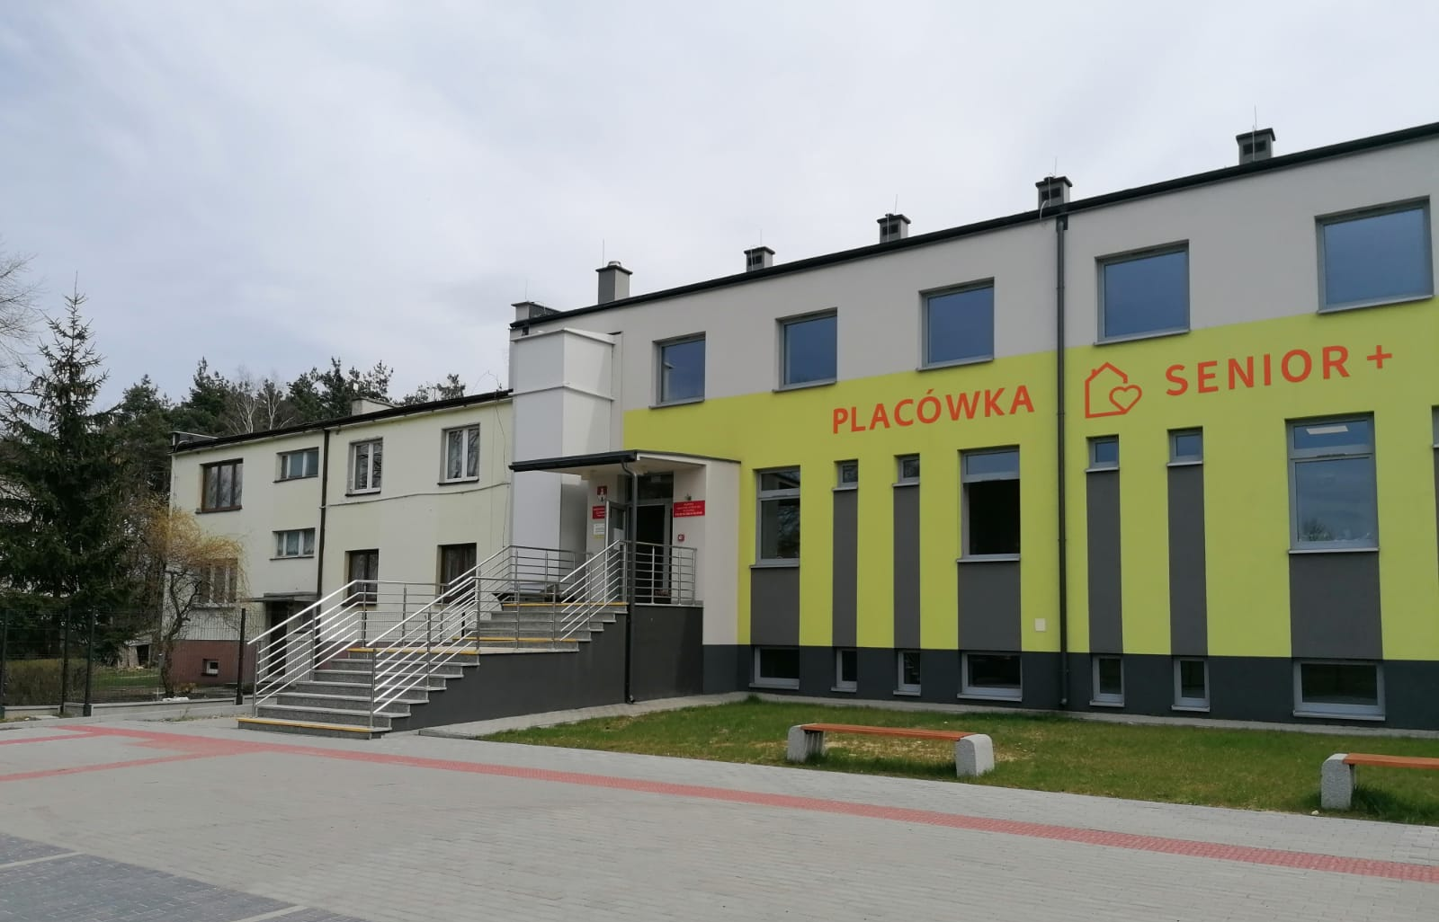
Źródło: archiwum własne – spacer studyjny
Wydaje się, że zła kondycja społeczna podobszaru może zostać przezwyciężona dzięki działaniom aktywizującym społeczność lokalną i motywujących do zmiany swojej sytuacji życiowej – dobrym partnerem przy organizacji tego typu aktywności mogą być wspomniane wcześniej NGO.
Sfera gospodarcza
Wartość wskaźnika liczby podmiotów gospodarczych na 1000 mieszkańców wskazuje
na występowanie kryzysu w obrębie sfery gospodarczej. Jego wartość jest niższa niż średnia gminna. Złą sytuację gospodarczą obszaru potwierdza także analiza liczby nowo zarejestrowanych oraz wyrejestrowanych podmiotów gospodarczych. W 2021 w Drochlinie nie zarejestrowano ani jednego nowego podmiotu gospodarczego natomiast 5 podmiotów zostało wyrejestrowanych.
Tabela 8 wskaźniki gospodarcze - porównanie
 | Wartość referencyjna dla gminy Lelów | Wartość dla podobszaru rewitalizacji Drochlin
Liczba podmiotów gospodarczych na 1000 mieszkańców | 43,4 | 27,0
Udział nowo zarejestrowanych podmiotów w ogólnej liczbie podmiotów gospodarczych | 3,2 | 0,0%
Źródło: opracowanie własne
Niska liczba przedsiębiorstw najpewniej powiązana jest z problemami występującymi w sferze społecznej, w szczególności z wyższym poziomem bezrobocia.
Sfera techniczna
Kryzys w sferze technicznej najpewniej związane jest z wiekiem funkcjonującej na obszarze zabudowy. Ponad 90% budynków znajdujących się na obszarze to obiekty, które powstały przed 1989 rokiem,
a więc liczące co najmniej 34 lata. Część wymaga prac remontowych i modernizacyjnych. Zgromadzone dane wskazują na funkcjonowanie na obszarze 3 obiektów użyteczności publicznej,
z czego wszystkie wymagają prac termomodernizacyjnych.
Tabela 9 wskaźniki techniczne- porównanie
 | Wartość referencyjna dla gminy Lelów | Wartość dla podobszaru rewitalizacji Drochlin
Udział budynków mieszkalnych zbudowanych przed rokiem 1989 w liczbie budynków | 89,6% | 96%
Udział obiektów użyteczności publicznej dostosowanych w zakresie energooszczędności | 45,8% | 0%
Źródło: opracowanie własne
Brak wskazanych modernizacji prowadzi do ograniczeń w użytkowaniu budynków przez mieszkańców, a także generuje znaczne koszty ich utrzymania ze względu na zwiększone zapotrzebowanie na energię cieplną/elektryczną. Przykładem takiego obiektu jest budynek OSP w Drochlinie, który ze względu na brak koniecznych modernizacji, nie może pełnić swoich funkcji między innymi kulturalnych
i integracyjnych.
Zdjęcie 2 Budynek OSP w Drochlinie
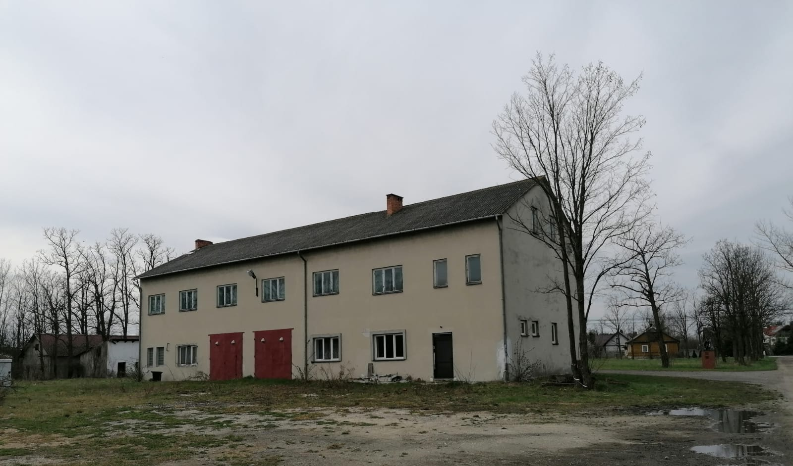
Źródło: archiwum własne – spacer studyjny
Sfera przestrzenno-funkcjonalna
Jak wspomniano, na OR Drochlin zlokalizowane są trzy obiekty użyteczności publicznej, przy czym ich dostępność jest w znacznym stopniu ograniczona poprzez niedostosowanie do osób
o specjalnych potrzebach. Tylko jeden z 3 budynków został częściowo dostoswany do osób
o specjalnych potrzebach. Należy również pamiętać, iż do kategorii osób ze szczególnymi potrzebami nie zaliczają się tylko i wyłącznie osoby z niepełnosprawnością, ale także osoby starsze i inne dotknięte na stałe lub czasowo ograniczeniami w percepcji i możliwościach przemieszczania się.
Tabela 10 wskaźniki przestrzenno-funkcjonalne - porównanie
 | Wartość referencyjna dla gminy Lelów | Wartość dla podobszaru rewitalizacji Drochlin
Liczba obiektów użyteczności publicznej wymagających dostosowania do osób ze szczególnymi potrzebami na km² | 0,14 | 0,14
Źródło: opracowanie własne
Dlatego też poprawa dostępności wskazanych obiektów może być szczególnie istotna w kontekście ogólnopolskich procesów starzenia się społeczeństwa.
Do deficytów obszaru w zakresie zagospodarowania przestrzennego należy zaliczyć również niedostatek terenów zielonych. Na OR Drochlin tereny zielone stanowią 27,9% ogólnej powierzchni sołectwa przy średniej wartości wskaźnika dla gminy na poziomie 32,5%. Zbyt mała powierzchnia lub niska jakość terenów zielonych może przynosić negatywne skutki w postaci ograniczenia dostępności miejsc rekreacji i wypoczynku.
Sfera środowiskowa
W zakresie kwestii środowiskowych jedynym (choć bardzo istotnym) odnotowanym mankamentem obszaru jest ponadnormatywne występowanie azbestu i wyrobów zawierających azbest. Substancja
ta jest niezwykle niebezpieczna dla zdrowia człowieka (w szczególności włókna azbestowe uwalniane podczas utylizacji) i powinna być jak najszybciej usunięta. Na obszarze rewitalizacji zdiagnozowano występowanie 0,71 kg na mieszkańca przy średniej wartości dla gminy Lelów na poziomie 0,62 kg.
Wyniki badań ankietowych – sfery pozaspołeczne
Zgromadzone dane uzupełniono o wypowiedzi badanych w przeprowadzonej ankietyzacji. Poniższy wykres obrazuje odpowiedzi respondentów, których poproszone o ocenę niektórych elementów tworzących sferę przestrzenno-funkcjonalną, środowiskową czy techniczną Drochlina.
Wykres 6 Ocena poszczególnych aspektów obszaru rewitalizacji (Drochlin) – sfera pozaspołeczna

Źródło: badania własne n=29
Udzielone odpowiedzi wskazują na kilka kwestii. Do najbardziej uciążliwych dla mieszkańców podobszaru elementów badani zaliczyli elementy infrastruktury drogowej i około drogowej – przede wszystkich brak ścieżek rowerowych, jakość dróg oraz zły stan techniczny chodników. W innym ocenianym obszarze (przede wszystkim związanym ze sferą przestrzenno-funkcjonalną) wskazano na problemy związane z dostępnością poszczególnych usług społecznych – nisko oceniono dostępność żłobków, przedszkoli oraz szkół. Jako zalety obszaru ankietowani wskazali jakość powietrza oraz stan oświetlenia ulicznego.
Dodatkowo poproszono badanych o ocenę zagrożeń występujących na podobszarze. Podobnie jak
w poprzednim pytaniu, ankietowani stwierdzili, iż do największych zagrożeń należy niska jakość układu drogowego.
Wykres 7 Ocena zagrożeń występujących na obszarze rewitalizacji (Drochlin) – sfera pozaspołeczna
Źródło: badania własne n=29

Analiza SWOT podobszaru rewitalizacji - Drochlin
Tabela 11 Analiza SWOT - Drochlin
Mocne strony | Słabe strony
Potencjał społeczny w postaci organizacji pozarządowych | Brak możliwości znalezienia atrakcyjnego zatrudnienia
Stosunkowo wysokie poczucie bezpieczeństwa | Zwiększony poziom bezrobocia
Jakość powietrza | Wysoki wiek zabudowy
Dobrze oceniany stan techniczny oświetlenia | Niski poziom rozwoju gospodarczego wyrażony niską liczbą nowo rejestrowanych podmiotów gospodarczych oraz ogólna niską liczba podmiotów
Występowanie zabytków świadczących o bogatym dziedzictwie kulturowym obszaru. | Niedostatecznie rozwinięta sieć ścieżek i dróg rowerowych
 | Występowanie wyrobów zawierających azbest
 | Niedostatek terenów zielonych/zasklepianie powierzchni biologicznie czynnych
 | Niska jakość ofert sportowej, rekreacyjnej, kulturalnej dla różnych grup mieszkańców
 | Źle oceniana dostępność żłobków, szkół przedszkoli
 | Brak dostosowania budynków użyteczności publicznej do osób ze specjalnymi potrzebami
 | Niski stopień dostosowania budynków użyteczności publicznej w zakresie energooszczędności
Szanse | Zagrożenia
Uwolnienie potencjału obszaru dzięki działaniom rewitalizacyjnym | Zmieniająca się dynamicznie struktura problemów społecznych, będących pochodną starzenia się społeczeństwa (odpływ ludności)
Współpraca w ramach partnerstw lokalnych i regionalnych | Problemy w pozyskiwaniu środków zewnętrznych na realizację inwestycji
Wykorzystanie potencjału historycznego do rozwoju gminy i jej promocji poza obszar lokalny | Pogłębiający się kryzys gospodarczy i wzrastające ceny energii
Wzrost dostępności środków zewnętrznych
Pozyskanie inwestorów i partnerów na rzecz realizacji przedsięwzięć rewitalizacyjnych
Źródło: opracowanie własne

5.3 Podobszar rewitalizacji – Mełchów
- liczba mieszkańców: 75,
- udział mieszkańców w populacji gminy: 1,5%,
- powierzchnia [ha]: 57,
- udział w powierzchni gminy: 0,5%.
Podobszar rewitalizacji Mełchów – obszar wydzielony w ramach granic sołectwa położonego
w zachodniej części gminy Lelów. To obszar rolniczy, wykorzystywany także jako atrakcja turystyczna czy też posiadający potencjał sportowo-rekreacyjny. Jest to miejsce związane z ważnymi wydarzeniami z historii Polski. W 1863 na terenie dzisiejszej gminy Lelów odbyła się zwycięska dla Polaków bitwa pomiędzy powstańcami styczniowymi dowodzonymi przez płk. Zygmunta Chmieleńskiego
a żołnierzami Imperium Rosyjskiego. W bitwie został ranny Adam Chmielowski, później znany jako
św. Brat Albert.
Zdjęcie 3 Kaplica św. Brata Alberta Chmielowskiego w Mełchowie
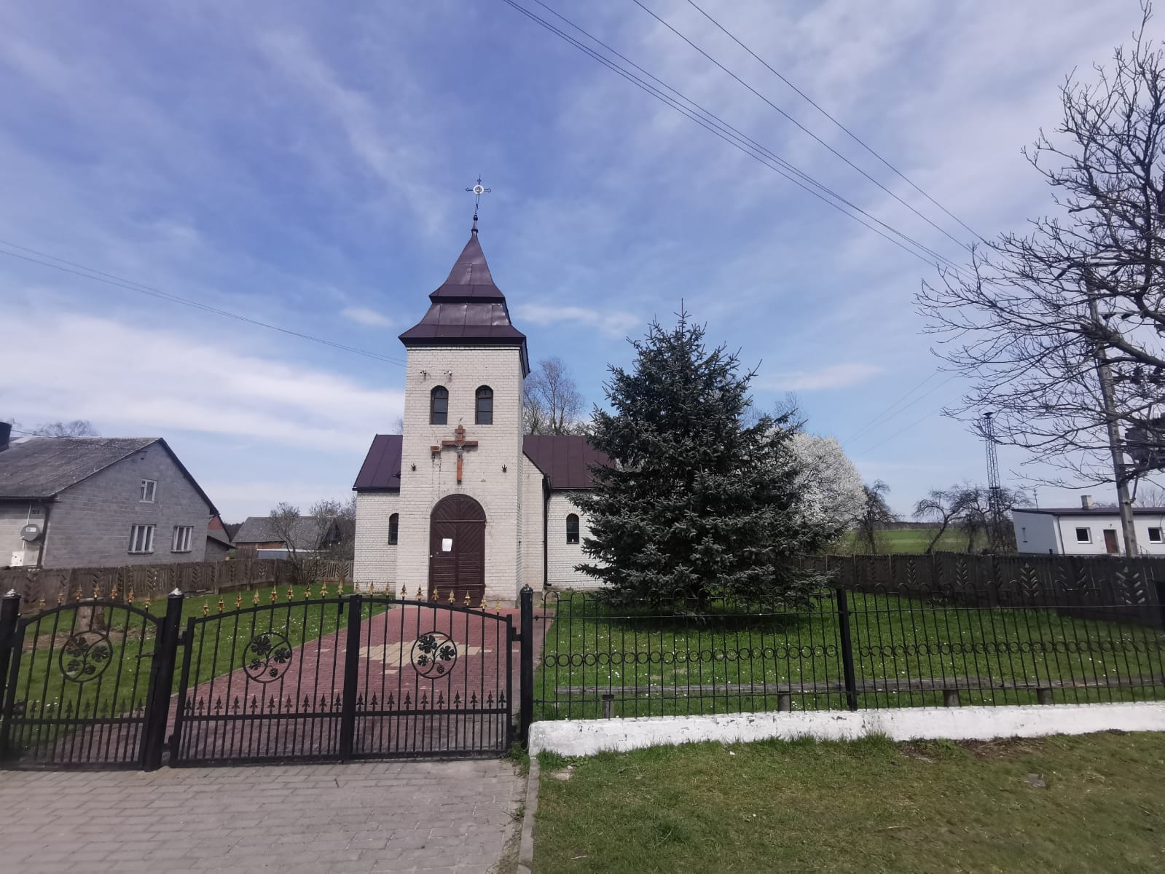
Źródło: archiwum własne – spacer studyjny
We wschodniej części sołectwa (poza obszarem rewitalizacji) znajduje się mogiła powstańców i krzyż upamiętniający wydarzenia z końca XIX wieku. Natomiast w centralnej części zlokalizowana jest kaplica upamiętniająca udział w bitwie Adama Chmielowskiego (św. Brat Albert ). Co roku we wsi odbywa się rekonstrukcja tych wydarzeń i jest ważnym elementem życia kulturalnego zarówno dla społeczności lokalnej, jak i mieszkańców regionu i Polski.
Mapa 8 Podobszar Mełchów
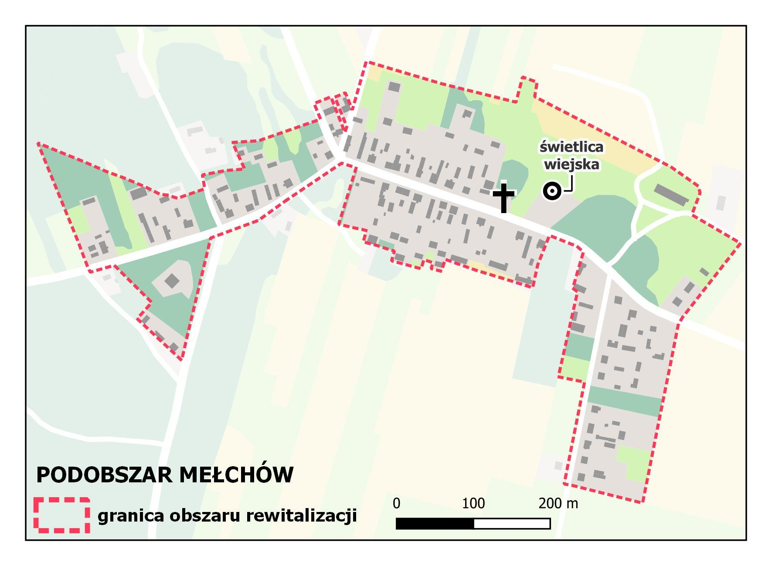
Źródło: opracowanie własne
Poniżej scharakteryzowano obszar w oparciu o pozyskane dane. Analiza została uzupełniona o wyniki badań ankietowych, które przeprowadzono na przełomie lutego i marca 2023 roku.
Wszyscy badani jednoznacznie potwierdzili, iż obszar rewitalizacji został trafnie wybrany (100% badanych).
Wykres 8 Czy Pani/Pana zdaniem obszar rewitalizacji wskazany na mapach (podobszar Mełchów), powinien zostać poddany procesowi rewitalizacji?
Źródło: badania własne n=19
W zakresie istotności obszaru dla funkcjonowania gminy, 68% badanych przyznało, iż wskazany obszar (Mełchów) zdecydowanie stanowi ważne miejsce dla gminy Lelów.
Wykres 9 Czy Pani/Pana zdaniem wskazany obszar rewitalizacji (podobszar Mełchów ) stanowi ważny punkt/miejsce związane z funkcjonowaniem gminy?

Źródło: opracowanie własne, n=19
Sfera społeczna
Jednym z przejawów kryzysu w sferze społecznej na podobszarze Mełchów jest ujemny przyrost naturalny oraz wysokie, ujemne saldo migracji. Oba te procesy prowadzą do wyludniania się obszaru,
a także przyczyniają się do starzenia się społeczności lokalnej. W Mełchowie więcej niż co trzeci mieszkaniec jest w wieku poprodukcyjnym. W opinii osób badanach jest to efekt dawnej migracji mieszkańców do innych części Górnego Śląska „za pracą”. Aktualnie natomiast obserwuje się powroty tych osób, kiedy znajdują się już w wieku emerytalnym. Drugim faktem wskazującym na kryzys w sferze społecznej jest ponadnormatywna liczba udzielonych świadczeń pomocy społecznej, która jest blisko dwukrotnie wyższa niż na obszarze gminy Lelów. Wysoka liczba udzielonych świadczeń najpewniej związana jest z wiekiem społeczności lokalnej (z reguły sytuacja materialna osób starszych jest gorsza niż osób w wieku produkcyjnym, osoby te też części potrzebują wsparcia instytucjonalnego). Niski poziom życia ogranicza również aktywność społeczną mieszkańców, choć jak wskazali informatorzy
na terenie miejscowości działa Koło Gospodyń Wiejskich, którego członkowie angażują się we wspólne prace rękodzielnicze, w ten sposób pozyskując środki na inne, wspólne działania społeczne.
Tabela 12 wskaźniki społeczne - porównanie
 | Wartość referencyjna dla gminy Lelów | Wartość dla podobszaru Mełchów
Przyrost naturalny na 1000 mieszkańców | -10,9 | -37,0
Saldo migracji na 1000 mieszkańców | -12,5 | -14,4
Odsetek ludności w wieku poprodukcyjnym | 23,6% | 35,8%
Liczba udzielonych świadczeń pomocy społecznej na 1000 mieszkańców | 52,9 | 98,8
Liczba organizacji pozarządowych na 1000 mieszkańców | 3,6 | 0,0
Źródło: opracowanie własne
Trudną sytuację społeczną na obszarze potwierdzają wyniki badań ankietowych przeprowadzanych
we współpracy z mieszkańcami Mełchowa. W zakresie kwestii społecznych ankietowani źle lub bardzo źle ocenili (95% odpowiedzi):
- Ofertę sportową i rekreacyjną,
- Pracę (możliwość uzyskania atrakcyjnego zatrudnienia),
- Jakość oferty i programów kierowanych do dzieci i młodzieży,
- Ofertę instytucji kultury.
Wykres 10 Ocena wybranych aspektów życia na obszarze rewitalizacji (Mełchów)

Źródło: badania własne n=19

Ponadto badani wskazali, iż największym zagrożeniem natury społecznej jest bezrobocie oraz alkoholizm.
Wykres 11 Zagrożenia występujące na obszarze rewitalizacji (Mełchów)

Źródło: badania własne n=19
Elementem, wokół którego warto budować proces rewitalizacji, jest potencjał turystyczny obszaru
w postaci atrakcyjnej historii i już funkcjonujących imprez kulturalnych z wieloletnimi tradycjami. Działalność rozwijająca potencjał turystyczny obszaru może stać się kołem zamachowym dla poprawy jakości życia mieszkańców i ich aktywizacji.
Sfera gospodarcza
W 2021 roku na terenie Mełchowa funkcjonował 1 podmiot gospodarczy, co w przeliczeniu na 1000 mieszkańców daje wartość wskaźnika na poziomie 12,3 i wskazuje na występowanie kryzysu w obrębie sfery gospodarczej.
Tabela 13 wskaźniki gospodarcze - porównanie
 | Wartość referencyjna dla gminy Lelów | Wartość dla podobszaru rewitalizacji Mełchów
Liczba podmiotów gospodarczych na 1000 mieszkańców | 43,4 | 12,3
Udział nowo zarejestrowanych podmiotów w ogólnej liczbie podmiotów gospodarczych | 3,2 | 0,0%
Źródło: opracowanie własne
Niski poziom przedsiębiorczości może być związany z wcześniej wykazaną niską aktywnością społeczną mieszkańców.
Sfera techniczna
Obszar Mełchowa w większości pokrywa zabudowa składająca się z obiektów powstałych co najmniej 34 lata temu. Zaledwie jeden obiekt budowlany powstał przed 1989 rokiem.
Zdjęcie 4 Przykład zdegradowanych obiektów budowlanych – Chlewnia w Mełchowie
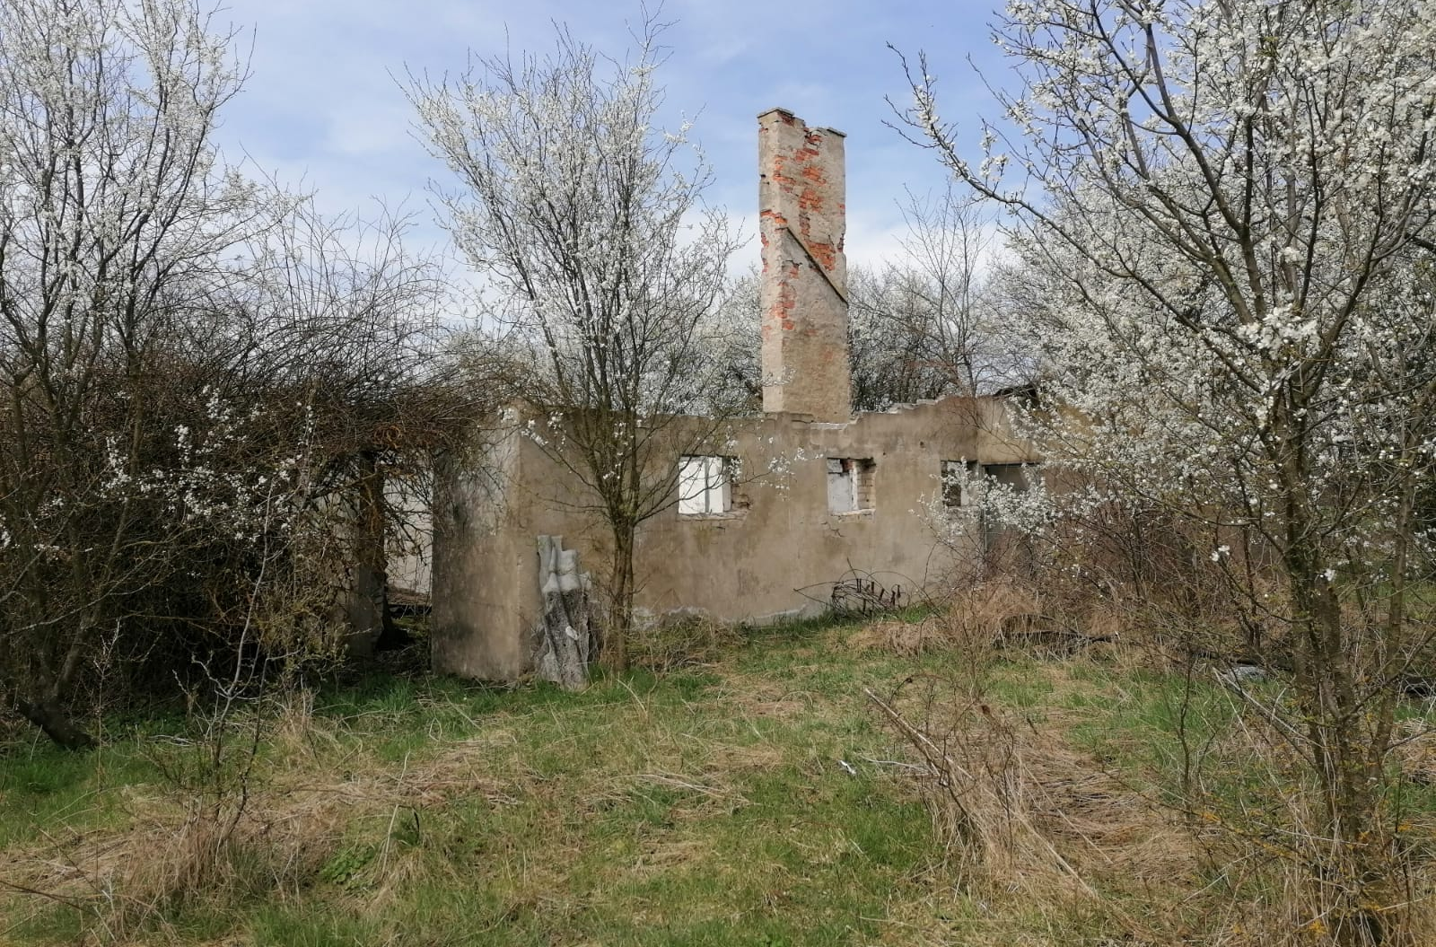
Źródło: archiwum własne – spacer studyjny
Zgromadzone dane wskazują, iż na obszarze zachodzi konieczność modernizacji jednego budynku użyteczności publicznej i dostosowanie go do osób o szczególnych potrzebach.
Tabela 14 wskaźniki techniczne- porównanie
 | Wartość referencyjna dla gminy Lelów | Wartość dla podobszaru rewitalizacji Mełchów
Udział budynków mieszkalnych zbudowanych przed rokiem 1989 w liczbie budynków | 89,6% | 98,5%
Liczba obiektów użyteczności publicznej wymagających dostosowania do osób ze szczególnymi potrzebami na km² | 0,14 | 0,16
Źródło: opracowanie własne
Sfera przestrzenno-funkcjonalna
Podobszar Mełchów charakteryzuje ograniczoną dostępnością do usług publicznych – zasadniczo jednym z nielicznych takich obiektów jest niewielka świetlica wiejska.
Zdjęcie 5 Świetlica wiejska w Mełchowie
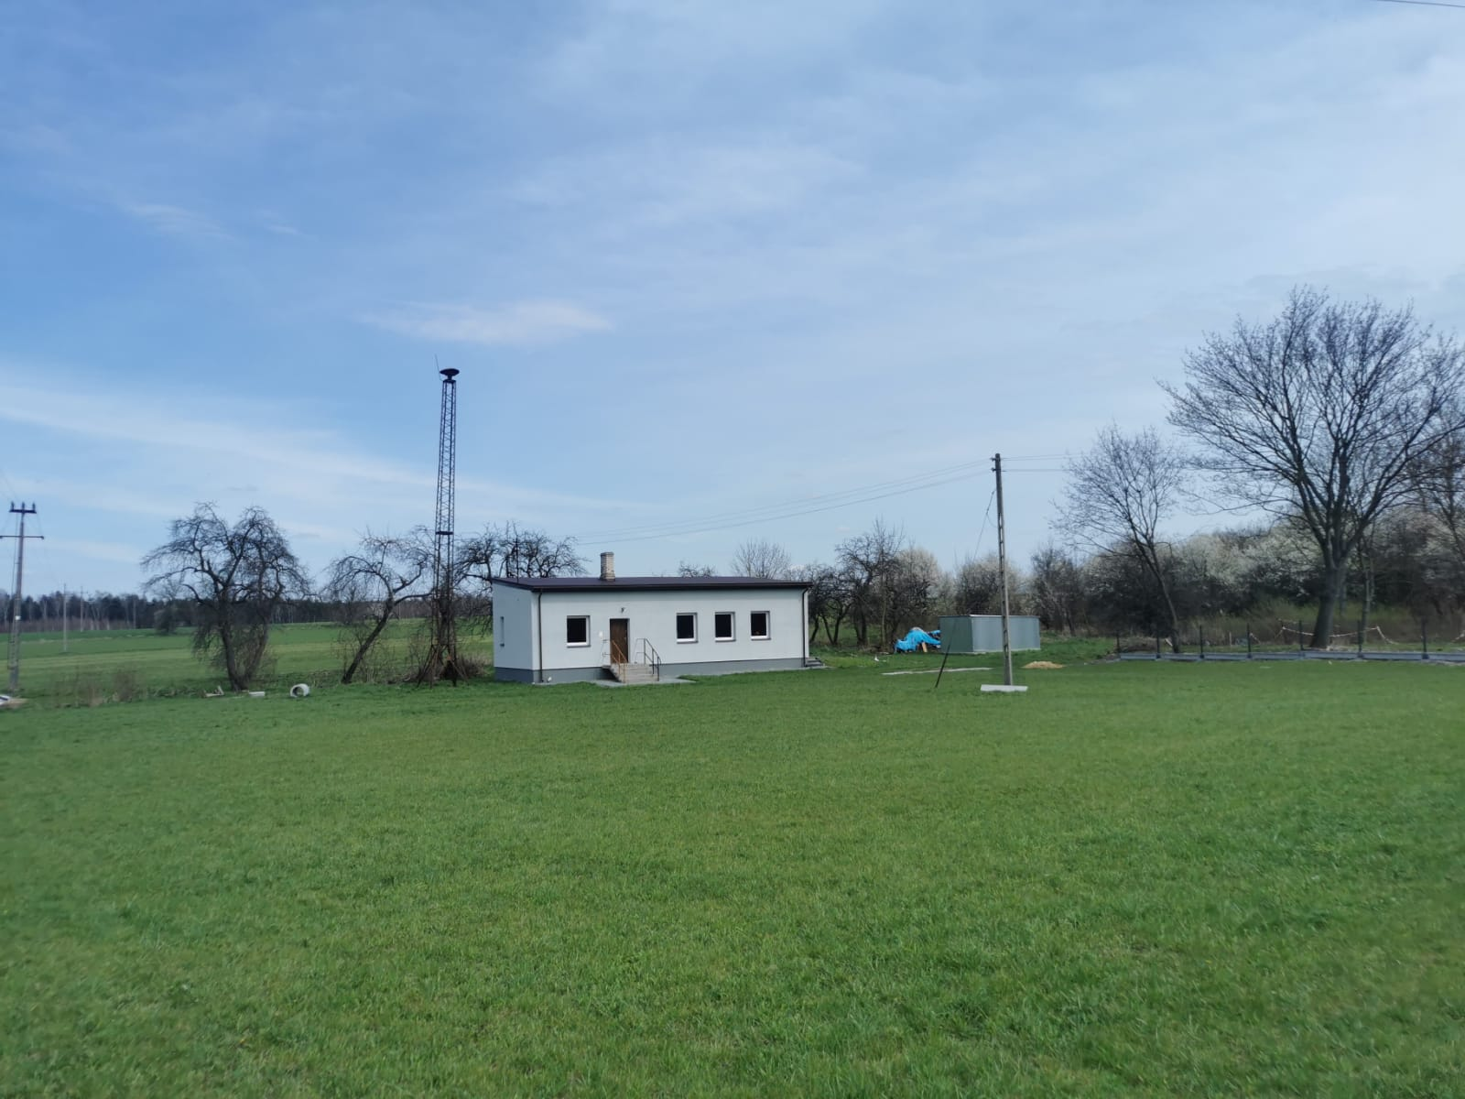
Źródło: archiwum własne – spacer studyjny
Aby obiekt mógł pełnić swoją rolę integracyjną brakuje odpowiedniego zagospodarowania terenu przylegającego do świetlicy i wyposażenia terenu w małą architekturę.
Opisywane deficyty w połączeniu z ograniczoną dostępnością komunikacyjną (w Mełchowie nie ma ani jednego przystanku komunikacji) prowadzi do sytuacji kryzysowej i wykluczenia części mieszkańców niedysponujących własnym środkiem transportu.
Tabela 15 wskaźniki przestrzenno-funkcjonalne - porównanie
 | Wartość referencyjna dla gminy Lelów | Wartość dla podobszaru rewitalizacji Mełchów
Dostępność do usług społecznych (apteki, biblioteki, banki, poczta, urząd, instytucje kultury, świetlice) | 1,79 | 0,00
Liczba udogodnień w przestrzeniach publicznych dostosowanych do potrzeb osób ze szczególnymi potrzebami na 1000 mieszkańców | 1,59 | 0,00
Dostępność komunikacyjna | 0,16 | 0,00
Źródło: opracowanie własne
Sfera środowiskowa
W zakresie kwestii środowiskowych warto odnotować, iż w Mełchowie zlokalizowane są 44 obiekty zawierające azbest lub wyroby azbestowe. Substancja ta jest niezwykle niebezpieczna dla zdrowia człowieka (w szczególności włókna azbestowe uwalniane podczas utylizacji) i powinna być jak najszybciej usunięta. Na obszarze rewitalizacji zdiagnozowano występowanie 0,89 kg na mieszkańca przy średniej wartości dla gminy Lelów na poziomie 0,62 kg.
Wyniki badań ankietowych – sfery pozaspołeczne
Zgromadzone w drodze badań ankietowych dane potwierdzają występowanie zjawisk kryzysowych
w aspektach pozaspołecznych. Do najgorzej ocenianych elementów badani zaliczyli:
- stan techniczny chodników,
- jakość dróg,
- dostępność miejsc spędzania czasu wolnego.
Jako atuty obszaru można wskazać na jakość powietrza, brak hałasu czy wysokie poczucie bezpieczeństwa mieszkańców.
Wykres 12 Ocena poszczególnych aspektów obszaru rewitalizacji (Mełchów) – sfera pozaspołeczna

Źródło: badania własne n=19

Dodatkowo poproszono badanych o ocenę zagrożeń występujących na podobszarze. Podobnie jak
w poprzednim pytaniu, ankietowani stwierdzili, iż do największych zagrożeń należy niska jakość układu drogowego.
Wykres 13 Ocena zagrożeń występujących na obszarze rewitalizacji (Mełchów) – sfera pozaspołeczna

Źródło: badania własne n=19

Analiza SWOT podobszaru Mełchów
Tabela 16 Analiza SWOT – Mełchów
Mocne strony | Słabe strony
Interesująca historia związana z obszarem | Depopulacja obszaru
Coroczna organizacja ważnej imprezy kulturalnej, rozpoznawalnej w skali kraju (rekonstrukcja bitwy pod Mełchowem) | Ujemny przyrost naturalny i ujemne saldo migracji
Stosunkowo wysokie poczucie bezpieczeństwa mieszkańców | Starzenie się społeczności lokalnej
Jakość powietrza | Wysoki wiek zabudowy
Rezerwy terenów, które mogą pełnić funkcje rekreacyjne | Niski poziom rozwoju gospodarczego wyrażony niską liczbą podmiotów gospodarczych
 | Niedostatecznie rozwinięta sieć ścieżek i dróg rowerowych
 | Występowanie wyrobów zawierających azbest
 | Niska jakość ofert sportowej, rekreacyjnej, kulturalnej dla różnych grup mieszkańców
 | Brak dostosowania budynków użyteczności publicznej do osób ze specjalnymi potrzebami
Szanse | Zagrożenia
Uwolnienie potencjału turystycznego obszaru | Zmieniająca się dynamicznie struktura problemów społecznych, będących pochodną starzenia się społeczeństwa (odpływ ludności)
Pozyskanie inwestorów i partnerów na rzecz realizacji przedsięwzięć rewitalizacyjnych | Problemy w pozyskiwaniu środków zewnętrznych na realizację inwestycji
Wykorzystanie potencjału historycznego do rozwoju gminy i jej promocji poza obszar lokalny | Pogłębiający się kryzys gospodarczy i wzrastające ceny energii
Wzrost dostępności środków zewnętrznych
Uwolnienie potencjału turystycznego obszaru
Źródło: opracowanie własne

5.4 Podobszar rewitalizacji – Nakło
- liczba mieszkańców: 281,
- udział mieszkańców w populacji gminy: 5,6%,
- powierzchnia [ha]: 69,
- udział w powierzchni gminy: 0,6%.
Podobszar rewitalizacji Nakło – obszar wydzielony w ramach granic sołectwa położonego
we wschodniej części gminy Lelów. Niegdyś osobna jednostka administracyjna, która uzyskała lokację miejską w połowie XVIII wieku. W początkach czasów nowożytnych rozwój miejscowości związany był
z położeniem przy trakcie handlowym wiodącym do Krakowa. Potwierdzeniem handlowego charakteru miasta było wezwanie lokalnego kościoła św. Mikołaja. Początkiem XIX wieku Nakło traci prawa miejskie, a w 1855 roku nawiedza je epidemia cholery. Dziś miejscowość zlokalizowana jest przy drodze krajowej 46 (DK46) łączącej Kotlinę Kłodzką z Opolem, Lublińcem i Częstochową. W strukturze osadniczej miejscowości wyróżnić można 3 przysiółki:
- Marcjampol,
- Mostki,
- Zagaj.
Do charakterystycznych elementów krajobrazu Nakła należy zaliczyć:
- kościół św. Mikołaja (pochodzący z 1326 roku i przebudowany w 1712 roku),
- klasycystyczny pałac wybudowany przez hrabiego Kajetana Bystrzanowskiego w latach 1770-1780. W 2002 roku dwór został kupiony przez prywatnych inwestorów i pełni dziś rolę pensjonatu,
- dwór w Nakle, usytuowany w centrum wsi wybudowany również przez hrabiego Kajetana Bystrzanowskiego w 1795 roku.
W zakresie obiektów użyteczności publicznej na terenie Nakła funkcjonuje Publiczna Szkoła Podstawowa w Nakle oraz Ochotnicza Straż Pożarna w Nakle.

Mapa 9 Podobszar Nakło
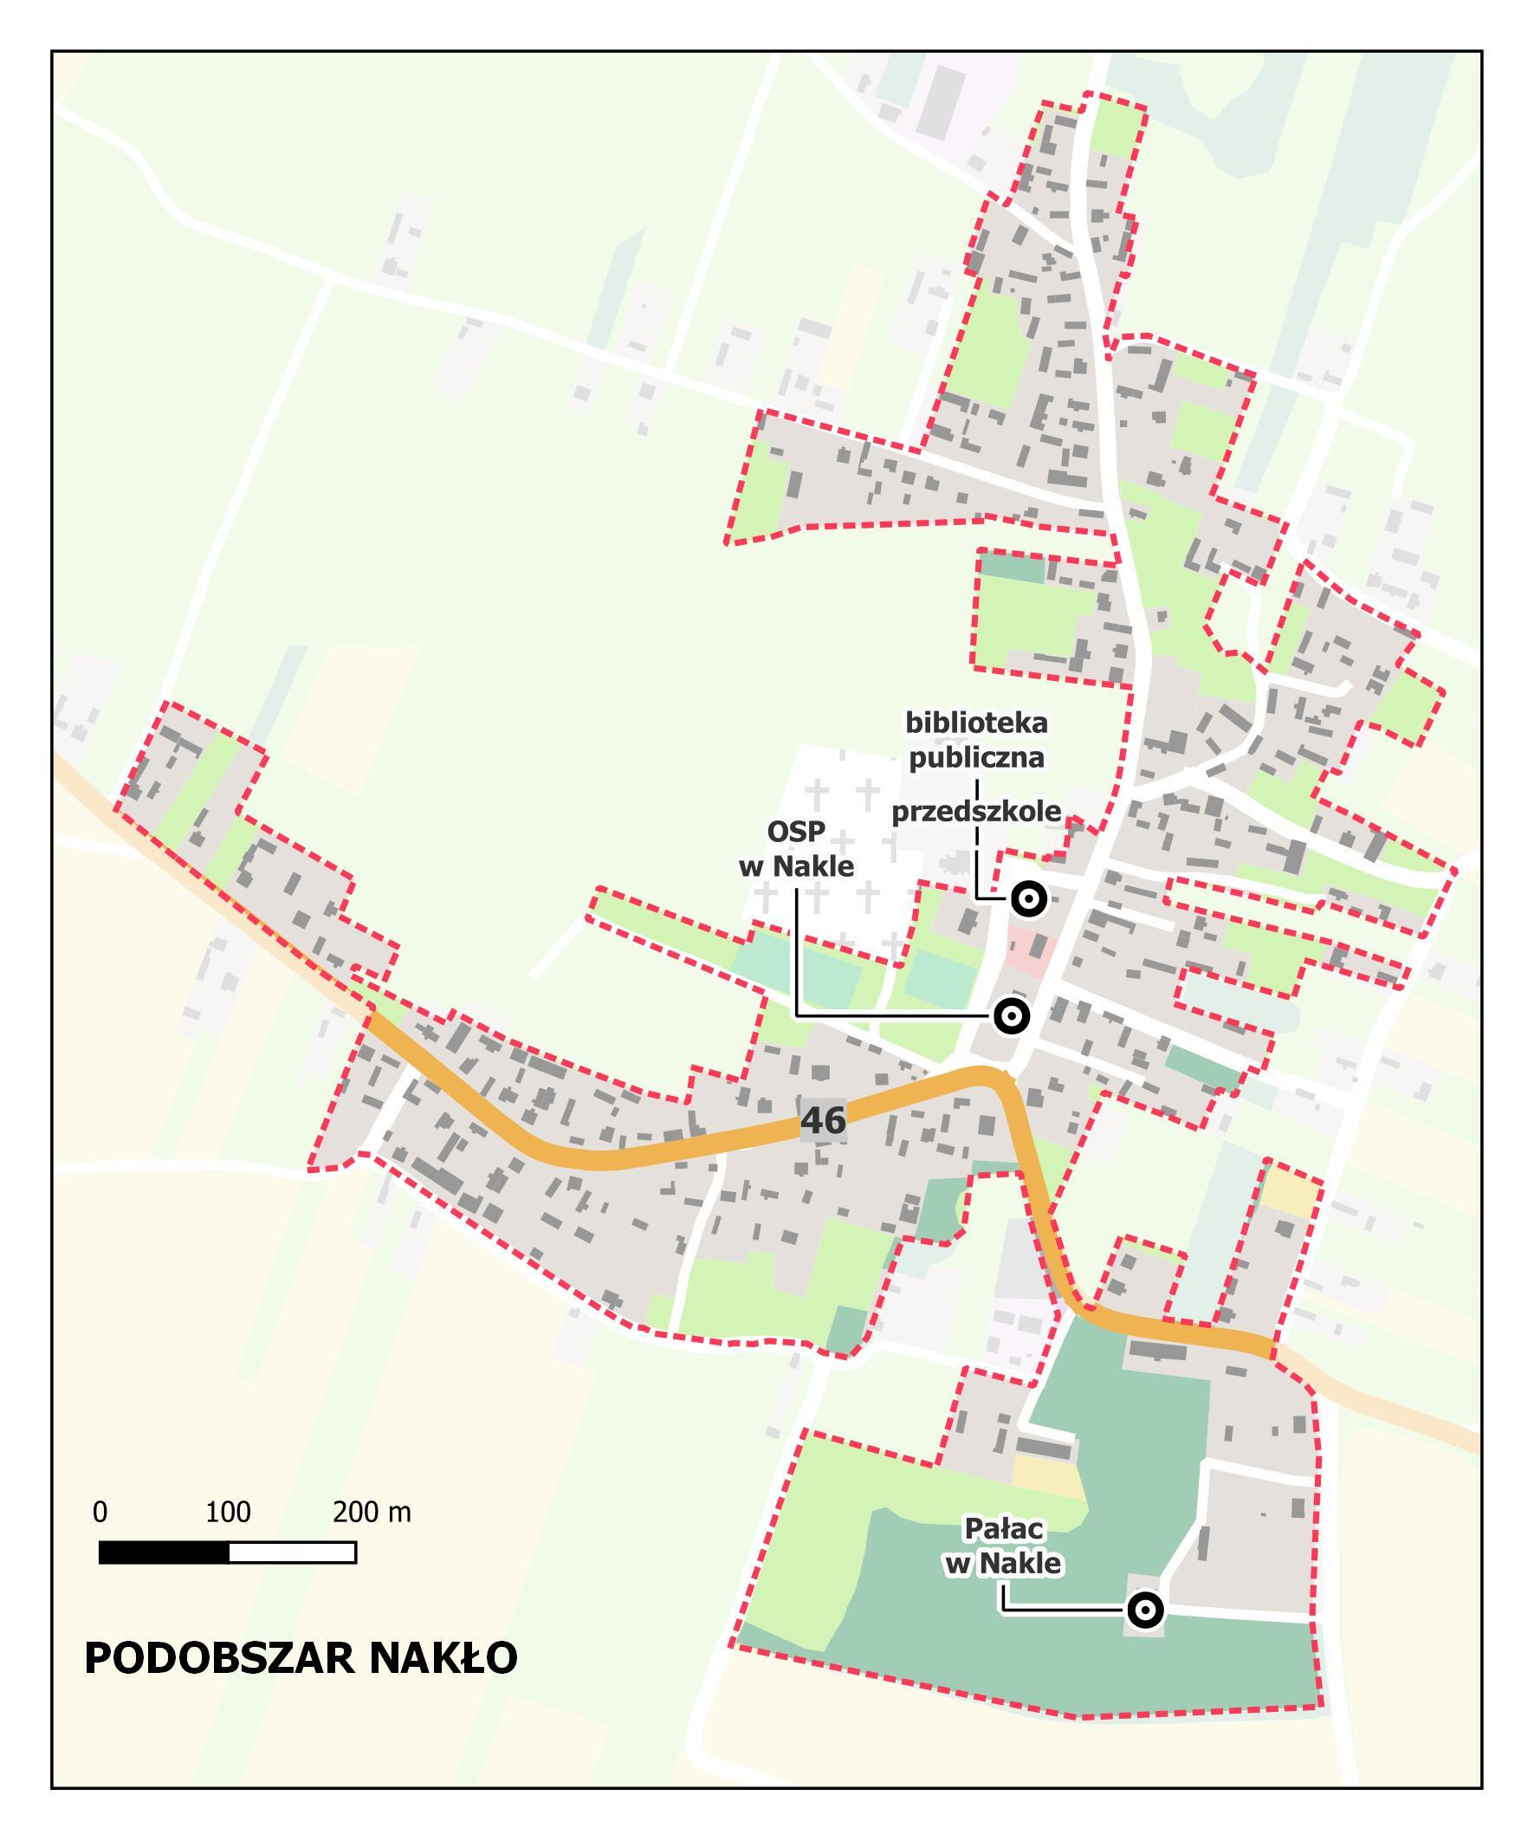
Źródło: opracowanie własne

Poniżej scharakteryzowano obszar w oparciu o pozyskane dane. Analiza została uzupełniona o wyniki badań ankietowych, które przeprowadzono na przełomie lutego i marca 2023 roku.
Podobnie jak w przypadku poprzednich podobszarów, mieszkańcy Nakła jednogłośnie (100% odpowiedzi „zdecydowanie tak”) potwierdzili trafność wyboru obszaru rewitalizacji. Ponadto 80% badanych wskazało, iż Nakło stanowi ważny punkt związany z funkcjonowaniem gminy.
Sfera społeczna
Kryzys społeczny występujący na obszarze Nakła jest wypadkową kilku, powiązanych ze sobą czynników. Po pierwsze zauważa się na obszarze negatywne zjawiska demograficzne w postaci wysokiego, ujemnego przyrostu naturalnego, a także wyższe niż w gminie Lelów saldo migracji. Przyczyną wyludniania się obszaru (wysokiego salda migracji) mogą być trudności w znalezieniu zatrudnienia, czego potwierdzeniem jest stosunkowo wysoki wskaźniki liczby osób bezrobotnych,
a także opinie mieszkańców wyrażone w ankiecie – wszyscy badani z Nakła źle lub bardzo źle ocenili lokalny rynek pracy i możliwości rozwoju zawodowego. Konsekwencją braku zatrudnienia są problemy natury społecznej (bieda, ubóstwo, bezradność) i zwiększony poziom udzielanych świadczeń pomocy społecznej. W opinii badanych na obszarze Nakła szczególnie widoczne są problemy uzależnień (głównie od alkoholu).
Tabela 17 wskaźniki społeczne - porównanie
 | Wartość referencyjna dla gminy Lelów | Wartość dla podobszaru Nakło
Przyrost naturalny na 1000 mieszkańców | -10,9 | -37,0
Saldo migracji na 1000 mieszkańców | -12,5 | -14,4
Liczba osób bezrobotnych na 1000 mieszkańców | 41,0 | 78,2
Liczba osób długotrwale bezrobotnych na 1000 mieszkańców | 27,5 | 59,7
Liczba udzielonych świadczeń pomocy społecznej na 1000 mieszkańców | 52,9 | 83,2
Liczba osób pobierających świadczenia ze względu na niepełnosprawność na 1000 mieszkańców | 4,4 | 12,3
Źródło: opracowanie własne
Występujący kryzys społeczny na obszarze potwierdzają wyniki badań ankietowych. Mieszkańcy Nakła negatywnie ocenili:
- Ofertę sportową i rekreacyjną,
- Pracę (możliwość uzyskania atrakcyjnego zatrudnienia),
- Jakość oferty i programów kierowanych do dzieci i młodzieży.
W zakresie oferty badane osoby podkreślały, iż brak dostosowania jej do oczekiwań odbiorców
(w szczególności godzin, a także zakresu zajęć) powoduje szybkie zniechęcenie potencjalnych uczestników.
Wykres 14 Ocena wybranych aspektów życia na obszarze rewitalizacji (Nakło)

Źródło: badania własne n=5

Istotną rolę w przezwyciężeniu tych deficytów może mieć zagospodarowanie miejsc i uruchomienie procesów społecznych zmierzających do aktywnego włączenia mieszkańców w życie obszaru rewitalizacji i szerzej – gminy Lelów.
Ponadto badani wskazali, iż największym zagrożeniem natury społecznej jest bezrobocie, alkoholizm oraz bieda.
Wykres 15 Zagrożenia występujące na obszarze rewitalizacji (Nakło)
Źródło: badania własne n=5

Sfera gospodarcza
Na terenie Nakła w 2021 roku funkcjonowało 17 podmiotów gospodarczych, co w przeliczeniu na 1000 mieszkańców daje wartość wskaźnika na poziomie 35,0. Wartość wskaźnika jest nieco niższa od średniej gminy, jednak zważywszy na posiadany kapitał obszaru – interesujące obiekty i korzystne położenie przy drodze krajowej 46 (DK46), niska liczba podmiotów może wskazywać na występowanie kryzysu w obrębie sfery gospodarczej.
Tabela 18 wskaźniki gospodarcze - porównanie
 | Wartość referencyjna dla gminy Lelów | Wartość dla podobszaru rewitalizacji Nakło
Liczba podmiotów gospodarczych na 1000 mieszkańców | 43,4 | 35,0
Udział nowo zarejestrowanych podmiotów w ogólnej liczbie podmiotów gospodarczych | 3,2 | 0,0%
Źródło: opracowanie własne
Sfera techniczna
W Nakle zlokalizowanych jest 11 obiektów zabytkowych oraz 5 pomników przyrody, w związku z czym zagęszczenie obiektów zabytkowych w stosunku do powierzchni obszaru jest wyższe niż w gminie.
Z jednej strony koncentracja obiektów zbytkowych może być traktowana jako atut i wzmacniać potencjał turystyczny, czy gospodarczy obszaru. Z drugiej strony liczne występowanie zabytków może generować znaczne koszty związane z koniecznością utrzymania i konserwacji obiektów. Na obszarze Nakła zaledwie 27 budynków powstało po 1989 roku, co może wskazywać na stosunkowo niską atrakcyjność osiedleńczą i gospodarczą obszaru. Zgromadzone dane wskazują, iż na obszarze zachodzi konieczność modernizacji jednego budynku użyteczności publicznej w zakresie energooszczędności,
a dwa wymagają dostosowania do osób o specjalnych potrzebach.
Tabela 19 wskaźniki techniczne- porównanie
 | Wartość referencyjna dla gminy Lelów | Wartość dla podobszaru rewitalizacji Nakło
Liczba zabytków i pomników przyrody na km² | 0,64 | 0,66
Udział budynków mieszkalnych zbudowanych przed rokiem 1989 w liczbie budynków | 89,6% | 98,5%
Liczba obiektów użyteczności publicznej wymagających dostosowania do osób ze szczególnymi potrzebami na km² | 0,14 | 0,16
Źródło: opracowanie własne
Budynkiem który nie może być w pełni użytkowany ze względów technicznych jest obiekt OSP. Wypowiedzi badanych, wskazują, iż mimo drobnych modernizacji budynek nie dysponuje odbiorem technicznym i nie może być bezpiecznie użytkowany.
Zdjęcie 6 Budynek OSP w Nakle
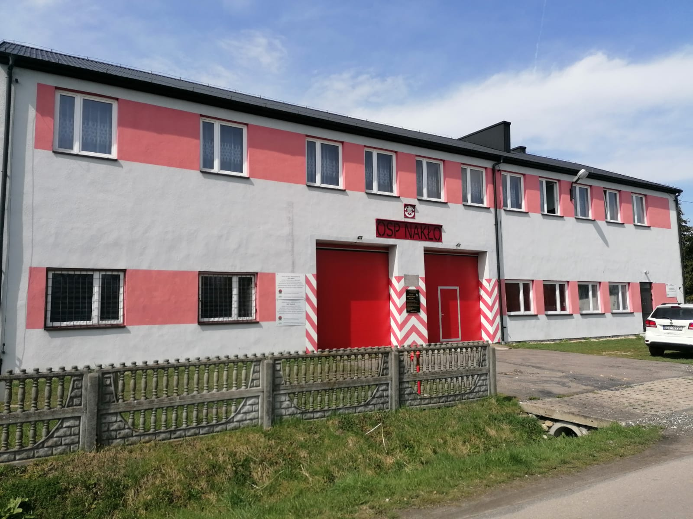Źródło: archiwum własne – spacer studyjny

Sfera przestrzenno-funkcjonalna
Nakło charakteryzuje się lepszą niż, inne analizowane jednostki dostępnością do usług publicznych
– funkcjonuje tu Szkoła Podstawowa w Nakle, Ochotnicza Straż Pożarna w Nakle, Filia Biblioteczna
w Nakle. Mimo wskazanych instytucji oraz przebiegu drogi wojewódzkiej 46 (DW46) zauważa się stosunkowo ograniczoną dostępność komunikacyjną ponieważ na obszarze zlokalizowane są zaledwie dwa przystanki komunikacyjne. Dodatkowo badani mieszkańcy wskazywali, że w związku
z przebiegiem drogi wojewódzkiej trudno dostać się do innych części gminy np. młodzieży na rowerach ponieważ muszą pokonać 5-6 km ruchliwą drogą wojewódzką (w innych częściach gminy młodzież porusza się najczęściej mało ruchliwymi, asfaltowymi drogami powiatowymi). Rozwiązaniem tej sytuacji może być stworzenie zintegrowanej ścieżki rowerowej lub też zapewnienie odpowiedniej oferty spędzania czasu wolnego na miejscu.
Tabela 20 wskaźniki przestrzenno-funkcjonalne - porównanie
 | Wartość referencyjna dla gminy Lelów | Wartość dla podobszaru rewitalizacji Nakło
Liczba udogodnień w przestrzeniach publicznych dostosowanych do potrzeb osób ze szczególnymi potrzebami na 1000 mieszkańców | 1,59 | 0,00
Dostępność komunikacyjna | 0,16 | 0,08
Źródło: opracowanie własne
Zdjęcie 7 Biblioteka oraz przedszkole w Nakle
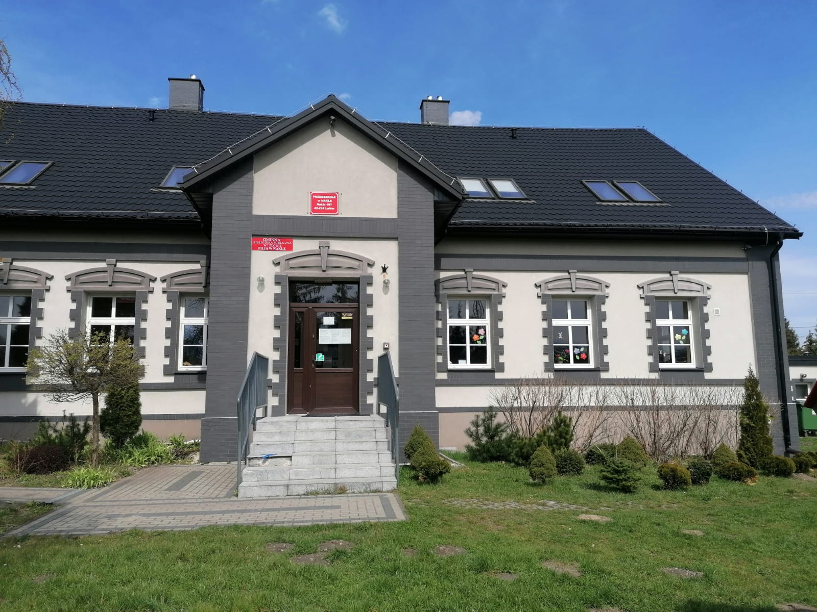
Źródło: archiwum własne – spacer studyjny
Niewątpliwą atrakcją obszaru jest także pałac znajdujący się w południowo-wschodniej części obszaru. Wprawdzie obiekt jest własnością prywatną i pełni funkcję pensjonatu nie mniej jego otoczenie (park) może stanowić atrakcyjne miejsce spędzania czasu i korzystania z oferty kulturalnej zarówno dla mieszkańców, jak i turystów.
Zdjęcie 8 Pałac w Nakle
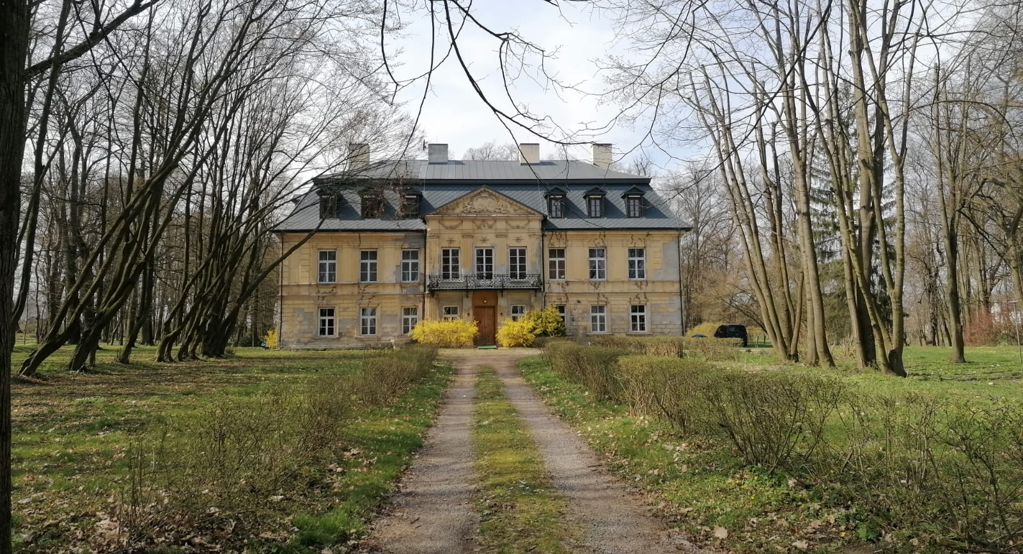
Źródło: archiwum własne – spacer studyjny

Sfera środowiskowa
W Nakle zlokalizowanych jest 145 nieruchomości zawierających azbest lub wyroby azbestowe. Obecność tego typu wyrobów stwarza bezpośrednie zagrożenie dla zdrowia mieszkańców. Ponadto na występowanie kryzysu w sferze środowiskowej składa się ponadnormatywne występowanie hałasu komunikacyjnego – głównie z DW46, ponad 36% budynków mieszkalnych w Nakle znajduje się w strefie zagrożenia hałasem.
Tabela 21 wskaźniki przestrzenno-funkcjonalne - porównanie
 | Wartość referencyjna dla gminy Lelów | Wartość dla podobszaru rewitalizacji Nakło
Masa wyrobów azbestowych na 1 mieszkańca [kg] | 0,62 | 0,76
Udział budynków mieszkalnych znajdujących się w strefie zagrożenia hałasem drogowym i kolejowym | 17% | 36,7%
Źródło: opracowanie własne
Wyniki badań ankietowych – sfery pozaspołeczne
W badaniach ankietowych, mieszkańcy potwierdzili występowanie zjawisk kryzysowych
w aspektach pozaspołecznych. Do najgorzej ocenianych elementów badani zliczyli niską dostępność usług gastronomicznych, 60% badanych źle lub bardzo źle oceniło:
- Dostępność miejsc usług i handlu
- Liczbę ścieżek rowerowych
- Jakość dróg
- Możliwość wynajmu mieszkania
- Dostępność żłobków i szkół
Jako atuty obszaru można wskazać na stan techniczny oświetlenia, atrakcyjność turystyczną
i stosunkowo wysokie poczucie bezpieczeństwa mieszkańców.
Wykres 16 Ocena poszczególnych aspektów obszaru rewitalizacji (Nakło) – sfera pozaspołeczna
Źródło: badania własne n=5
Dodatkowo poproszono badanych o ocenę zagrożeń występujących na podobszarze. Ankietowani nie wskazali ani jednego czynnika stanowiącego wysokie zagrożenie dla mieszkańców obszaru rewitalizacji. Jako średnie zagrożenie wskazano niską jakość układu drogowego oraz zły stan techniczny budynków.
Wykres 17 Ocena zagrożeń występujących na obszarze rewitalizacji (Nakło) – sfera pozaspołeczna

Źródło: badania własne n=5
Analiza SWOT
Tabela 22 Analiza SWOT – Nakło
Mocne strony | Słabe strony
Interesująca historia związana z obszarem | Depopulacja obszaru
Atrakcyjność turystyczna | Ujemny przyrost naturalny i ujemne saldo migracji
Usytuowanie wzdłuż DW46 | Nieatrakcyjny rynek pracy
Stosunkowo wysokie poczucie bezpieczeństwa mieszkańców | Wysoki wiek zabudowy
Funkcjonowania instytucji publicznych | Problemy uzależnień
Bogate, materialne dziedzictwo kulturowe | Niedostatecznie rozwinięta sieć ścieżek i dróg rowerowych
 | Występowanie wyrobów zawierających azbest
Brak dostosowania budynków użyteczności publicznej do osób ze specjalnymi potrzebami oraz
w zakresie energooszczędności
 | Zagrożenie występowania hałasu komunikacyjnego
Szanse | Zagrożenia
Uwolnienie potencjału turystycznego obszaru | Zmieniająca się dynamicznie struktura problemów społecznych, będących pochodną starzenia się społeczeństwa (odpływ ludności)
Pozyskanie inwestorów i partnerów na rzecz realizacji przedsięwzięć rewitalizacyjnych | Problemy w pozyskiwaniu środków zewnętrznych na realizację inwestycji
Wykorzystanie potencjału historycznego do rozwoju gminy i jej promocji poza obszar lokalny | Pogłębiający się kryzys gospodarczy i wzrastające ceny energii
Wzrost dostępności środków zewnętrznych
Wykorzystanie istniejącej bazy budynków użyteczności publicznej
Zagospodarowanie turystyczne obszaru
Rozwój ścieżek rowerowych
Źródło: opracowanie własne

5.5 Problemy i potrzeby obszaru rewitalizacji
Aktualne procesy identyfikowane na obszarze rewitalizacji są ze sobą powiązane i wzajemnie się warunkują. W przypadku analizy poszczególnych podobszarów widoczny jest ciąg przyczynowo-skutkowy. Zidentyfikowane zjawiska rodzą istotne problemy, a ich skutki wpływają na obecną sytuację obserwowaną na obszarze rewitalizacji. Poniżej przedstawiono listę zidentyfikowanych przyczyn problemów występujących na obszarze rewitalizacji.
Problem | Przyczyna | Skutek | Potrzeby i wyzwania
bezrobocie, wysoki odsetek osób korzystających z pomocy społecznej | zmiany społeczno-gospodarcze, ograniczenie zatrudnienia przez dużych pracodawców w regionie | występowanie grup osób zagrożonych wykluczeniem społecznym, marginalizacja, utrwalenie niekorzystnych modeli zachowań, możliwość wystąpienia patologii społecznych (problemy z alkoholem) | zwiększenie poziomu integracji mieszkańców, prowadzenie działań aktywizujących, wyrównanie szans mieszkańców w dostępie  do różnorodnych usług społecznych lub rynku pracy (nabywanie nowych kwalifikacji, wsparcie w prowadzeniu i zakładaniu działalności gospodarczej
wyludnianie się obszaru | brak atrakcyjnych miejsc zatrudnienia oraz możliwość rozwoju zawodowego, wykluczenie komunikacyjne | problemy demograficzne obszaru, starzenie się społeczności lokalnej, migracje ludności za pracą, częste migracje młodzieży, obniżający się standard życia mieszkańców między innymi poprzez kurczenie się wpływów podatkowych i obniżanie zdolności inwestycyjnych gminy | podniesienie jakości życia, zbudowanie atrakcyjnej oferty spędzania czasu wolnego  – w zakresie kultury, sportu i rekreacji  w powiązaniu z ułatwieniami komunikacyjnymi
niski poziom integracji na poziomie gminy (mieszkańcy sołectw stanowią raczej zintegrowane grupy) | niski poziom dostosowania obiektów do potrzeb mieszkańców i poszczególnych grup użytkowników, zapóźnienia związane  z modernizacją obiektów | alienacja i prowadzenie działań ograniczonych do sołectwa | wzrost aktywności i integracji mieszkańców poprzez tworzenie warunków do uczestnictwa  w nowoczesnej ofercie sportowej, rekreacyjnej  i kulturalnej
niezadowalająca jakość terenów zielonych, sportu i rekreacji | brak odpowiedniego zagospodarowania  i aranżacji przestrzeni  w otoczeniu budynków pełniącymi funkcje społeczne (remizy, świetlice wiejskie) | występowania znacznych powierzchni zielonych, które aktualnie nie spełniają swoich pierwotnie założonych funkcji (integracji rozrywki) | zmiana zagospodarowania placów i powierzchni w kierunku wzbogacenia ich o dodatkowe funkcje – sportowe, rekreacyjne, integracyjne
degradacja i wzrost kosztów utrzymania obiektów użyteczności publicznej | zapóźnienia w zakresie modernizacji i wyposażenia obiektów | funkcjonujące obiekty użyteczności publicznej często są niedostoswane do aktualnych potrzeb (nie spełniają wymagań technicznych) – w szczególności do prowadzenia zajęć dla różnych grup wiekowych i dostępności dla osób  o ograniczonej sprawności | dostosowanie do różnych grup użytkowników (dzieci, młodzieży, osób w wieku produkcyjnym, seniorów) i modernizacja obiektów w celu nadania nowych funkcji (domów pobytu, świetlic, remiz)
niska dostępność komunikacyjna  i trudności  w przemieszczaniu –  w szczególności na rowerze | niska jakość układu drogowego, niezadowalający stan infrastruktury drogowej | obniżanie poczucia bezpieczeństwa wśród mieszkańców, pogarszanie jakości życia mieszkańców, brak skomunikowania bezpiecznymi ciągami komunikacyjnymi miejsc aktywności mieszkańców | poprawa jakości i stanu infrastruktury drogowej  i około drogowej, tworzenie ciągów pieszo rowerowych i dróg rowerowych

Zaplanowane do realizacji przedsięwzięcia rewitalizacyjne powinny stanowić odpowiedź na zdiagnozowane problemy, zapobiegać im oraz dążyć do likwidowania przyczyn zjawisk kryzysowych. W przypadku poszczególnych obszarów kluczowe jest zapobieganie ich wyludnianiu, a także przeciwdziałanie występowaniu problemów społecznych. Możliwość taką stworzyć może poprawa warunków komunikacyjnych, modernizacji budynków i obiektów, które pierwotnie mogą służyć działaniom integracyjnym, jak i stworzenie atrakcyjnej oferty, która sprzyjać będzie integracji miejscowej ludności. Kompleksowa rewitalizacja pozwoli
na ożywienie obszaru rewitalizacji oraz uzupełnieni ofertę o nowe funkcje.

5.6 Potencjały obszaru rewitalizacji
Przeprowadzenie diagnozy delimitacyjnej, diagnozy pogłębionej obszaru, spacery studyjne, badania ankietowe, wywiady pogłębione z interesariuszami rewitalizacji i obserwacje w terenie pozwoliły
na wskazanie potencjałów obszaru rewitalizacji. Przedstawienia potencjałów dokonano w podziale
na sfery: społeczną, gospodarczą, środowiskową, przestrzenno-funkcjonalną i techniczną.
Sfera społeczna
- funkcjonowanie środowisk integrujących społeczność lokalną (OSP, KGW)
- integracja mieszkańców na poziomie sołectwa (możliwości samoorganizacji)
- deklarowane stosunkowo wysokie poczucie bezpieczeństwa
Sfera gospodarcza
- potencjał usługowy w zakresie obsługi ruchu turystycznego
Sfera środowiskowa
- atrakcyjność terenów leśnych, potencjał rekreacyjno-wypoczynkowy
- brak hałasu komunikacyjnego (za wyjątkiem Nakła) i zgiełku miejskiego
Sfera przestrzenno-funkcjonalna
- dostępność obiektów o charakterze integrującym społeczność lokalną (remizy, świetlice wiejskie)
- możliwość wykorzystania zasobów historycznych – w szczególności związku gminy z kulturą żydowską i bitwą pod Mełchowem do rozwoju turystyki weekendowej
Sfera techniczna
- zmodernizowana część budynków użyteczności publicznej, takich jak Dzienny Dom Seniora
w Drochlinie, Szkoła i Biblioteka w Nakle

6. Wizja stanu obszaru rewitalizacji po przeprowadzeniu rewitalizacji
Wizja, zgodnie z ustawą o rewitalizacji jest obowiązkowym elementem programu rewitalizacji.
W oparciu o przeprowadzone prace diagnostyczne, charakterystykę przyczynowo skutkową problemów obszaru rewitalizacji, a także analizę potencjałów, poniżej zaprezentowano pożądany stan obszaru rewitalizacji po przeprowadzeniu zaplanowanych działań.
WIZJA OBSZARU REWITALIZACJI
Po przeprowadzonej rewitalizacji nastąpiło ożywienie społeczne obszaru, a mieszkańcy stanowią zintegrowaną wspólnotę działającą na rzecz rozwoju całej gminy.
Wykorzystano potencjał związany z historią, dziedzictwem kulturowym, a poprawa skomunikowania obszaru ułatwiła życie mieszkańcom i przyciągnęła turystów.
Zrewitalizowana przestrzeń, jest dostępna dla osób
ze szczególnymi potrzebami oraz atrakcyjna zarówno dla dzieci, młodzieży, osób dorosłych, jak i seniorów.
Miejscowości tworzące obszar rewitalizacji stanową atrakcyjne miejsce spędzenia czasu wolnego ale także rozwijania talentów i kompetencji mieszkańców.

7. Cele rewitalizacji wraz z odpowiadającymi im kierunkami działań
Realizacja wizji będzie możliwa dzięki wdrożeniu zaproponowanych celów strategicznych. Uzupełnieniem i jednocześnie rozwinięciem celów strategicznych jest katalog przypisanych kierunków działań, a w dalszej części dokumentu zbiór przedsięwzięć rewitalizacyjnych, których realizacja urzeczywistni wizję. Poniżej przedstawiono schemat logiczny poszczególnych elementów planowania strategicznego.

Dwa cele strategiczne obejmują swoim zakresem 5 analizowanych sfer – społeczną, gospodarczą, przestrzenno-funkcjonalną, techniczną i środowiskową. Realizacja zaproponowanych celów
ma przyczynić się do ożywienia, rewaloryzacji i odnowy obszaru rewitalizacji.

Cel strategiczny | Kierunki działań | Diagnozowane zjawiska kryzysowe | Identyfikowane potencjały | Spodziewane efekty
1. Integracja i włączenie społeczne. Utworzenie atrakcyjnej oferty wpierającej, kulturalnej oraz aktywizującej społeczność lokalną w tym przyczyniającej się do rozwoju funkcji turystycznych | 1.1 Stworzenie warunków do integracji różnych grup społecznych, w tym grup zagrożonych marginalizacją (osoby starsze, osoby z niepełnosprawnością, ubogie, bezrobotne)  marginalizacją  1.2 Wykorzystanie potencjału historycznego obszaru rewitalizacji i gminy Lelów  1.3 Wzrost poziomu przedsiębiorczości, rozwój rynku pracy na obszarze rewitalizacji  1.4 Rozwój oferty sportowej, rekreacyjnej i kulturalnej dla różnych grup interesariuszy | Funkcjonowanie grup osób zagrożonych wykluczeniem społecznym (klientów pomocy społecznej, osób starszych, niepełnosprawnych, bezrobotnych)  Niższy niż w pozostałych częściach gminy rozwój gospodarczy  Złe warunki do prowadzenia działalności gospodarczej  Brak dostosowanej do potrzeb oferty kulturalnej, sportowej, rekreacyjnej | - funkcjonowanie środowisk integrujących społeczność lokalną (OSP, KGW)  - integracja mieszkańców na poziomie sołectwa (możliwości samoorganizacji)  - deklarowane stosunkowo wysokie poczucie bezpieczeństwa | - spadek liczby osób bezrobotnych  - spadek liczby klientów OPS  - wzrost liczby miejsc pracy  - wzrost liczby osób prowadzących działalność gospodarczą,  - poprawa poziomu i jakości życia mieszkańców obszaru rewitalizacji  - większa liczba wydarzeń i imprez integracyjnych, edukacyjnych, sportowo-rekreacyjnych, kulturalnych  - rozwinięte inicjatywy edukacyjne, kulturalne i sportowe  - zwiększone uczestnictwo osób zagrożonych wykluczeniem społecznym w życiu społeczno-kulturalnym gminy  - wzrost liczby odwiedzających turystów
2. Przestrzeń  i środowisko. Poprawa układu komunikacyjnego, doposażenie i modernizacja obiektów | 2.1 Zagospodarowanie  i uporządkowanie zdegradowanych przestrzeni służących zaspokajaniu potrzeb mieszkańców  2.2 Modernizacja i adaptacja istniejących obiektów  2.3 Poprawa układu komunikacyjnego | Niedostosowanie przestrzeni publicznych do potrzeb i oczekiwań społecznych, a zwłaszcza do potrzeb grup zagrożonych wykluczeniem społecznym  Utrata funkcji obiektów publicznych i brak dostosowania do potrzeb społecznych  Wysoki poziom degradacji technicznej obiektów  Niski poziom dostosowania rozwiązań urbanistycznych do zmieniających się funkcji terenu  Ograniczenia w użytkowaniu  i zagospodarowaniu terenów  Niski poziom świadomości ekologicznej mieszkańców  Niezadowalająca jakość powietrza  Gromadzenie odpadów w miejscach niedozwolonych | - atrakcyjność terenów leśnych, potencjał rekreacyjno-wypoczynkowy  - miejsca wydarzeń historycznych  - dostępność obiektów o charakterze rekreacyjnym  - możliwość wykorzystania zasobów historycznych i walorów przyrodniczych do rozwoju turystyki weekendowej  - dziedzictwo kulturowe gminy  - potencjał do rozwoju usług związanych z turystyką  i rekreacją  - dostępność obiektów służących integracji | - poprawa ładu przestrzennego na obszarze rewitalizacji  - wzrost zainteresowania aktywnymi formami spędzania wolnego czasu wśród mieszkańców obszaru rewitalizacji  - aktywne korzystanie z lokalnych przestrzeni  - powstanie przestrzeni przyjaznych mieszkańcom  - poprawa dostępności i funkcjonalności obiektów użyteczności publicznej  i terenów rekreacyjnych  - rozszerzenie zasobów infrastrukturalnych dla działań kulturalnych, rekreacyjnych, turystycznych  - poprawa dostępności komunikacyjnej

8. Przedsięwzięcia rewitalizacyjne

8.1 Podstawowe przedsięwzięcia rewitalizacyjne
Logika interwencji obejmuje projekty społeczne (wyróżnione kolorem zielonym) oraz przedsięwzięcia infrastrukturalne (wyróżnione kolorem niebieskim), będące niezbędnym dopełnieniem działań społecznych.
Tytuł przedsięwzięcia | Modernizacja budynku OSP i zagospodarowanie przyległego terenu  w Drochlinie
Zakres terytorialny | Drochlin 74
Podmiot zgłaszający | Gmina Lelów
Cele i uzasadnienie potrzeby realizacji przedsięwzięcia | Obecnie w Centrum Drochlina istnieje stara remiza, która nie posiada żadnej funkcji, a z uwagi na jej zły stan techniczny zagraża bezpieczeństwu przechodniów. Obecnie wskazany obszar cechuje się niską estetyką i funkcjonalnością. Dzięki realizacji projektu nastąpi uatrakcyjnienie obszaru do rewitalizacji. Poprzez realizację zadania możliwe będzie wzbogacenie i uatrakcyjnienie oraz rozszerzenie oferty rekreacyjnej obszaru do rewitalizacji. Nastąpi wzrost potencjału obiektu w ramach prowadzenia różnorodnych aktywności. Realizacja projektu stanowi odpowiedź na zdiagnozowane problemy występujące na obszarze rewitalizacji. Zwiększenie dostępności miejsc, w których można podejmować aktywność fizyczną. Projekt zakłada wprowadzenie przyjaznego i bezpiecznego miejsca do zabaw i aktywnego wypoczynku, które przyczyni się do zwiększania aktywności mieszkańców na świeżym powietrzu. W ramach projektu przewiduje się także organizację warsztatów dla mieszkańców z obszarów rewitalizowanych, które będą obejmowały tematykę zdrowego trybu życia i aktywnego wypoczynku
Opis - zakres działań objętych przedsięwzięciem | W celu osiągnięcia planowanego zamierzenie proponuje się:  - budowę altany,  - umiejscowienie placu zabaw,  - zagospodarowanie terenu w celach rekreacyjnych (mini-siłownia),  - zakup stojaków i wiat na rowery,
Opis działań zapewniających dostępność osobom ze szczególnymi potrzebami, o których mowa w ustawie z dnia 19 lipca 2019 r. o zapewnianiu dostępności osobom ze szczególnymi potrzebami, o ile dane te są możliwe do wskazania | Przedsięwzięcie zapewnia dostępność osobom ze szczególnymi potrzebami, bez względu na płeć, wiek, niepełnosprawność, rasę, pochodzenie etniczne, wyznawaną religię lub światopogląd, orientację seksualną. Osoby ze szczególnymi potrzebami, w tym z różnymi typami niepełnosprawności nie będą wykluczone z możliwości korzystania z produktów i rezultatów przedsięwzięcia. Przeprowadzone roboty budowlane i modernizacja uwzględniały będą zasady uniwersalnego projektowania w obiektach dla zapewnienia ich dostępności. Obiekt zostanie pozbawiony barier architektonicznych. Ciągi komunikacyjne obejmujące inwestycję wyposażone zostaną w system fakturowych oznaczeń nawierzchni. Wszelkie wyjścia/wejścia posiadać będą odpowiedniej wielkości, czytelne i wyraźne znaki graficzne, piktogramy (os. niedowidzące).
Szacunkowa wartość projektu (PLN) | 1 500 000,00 zł
Wskaźniki produktu | Powierzchnia zrewitalizowanych obiektów
Wskaźniki rezultatu | Liczba osób korzystających ze zrewitalizowanej infrastruktury i oferty
Komplementarność (zgodność z celem GPR) | Przestrzeń i środowisko. Poprawa układu komunikacyjnego, doposażenie i modernizacja obiektów
Okres realizacji projektu | 2024-2026

Tytuł przedsięwzięcia | Doposażenie terenu wokół Dziennego Domu Senior +
Zakres terytorialny | Drochlin 73A
Podmiot zgłaszający | Gmina Lelów
Cele i uzasadnienie potrzeby realizacji przedsięwzięcia | Celem projektu jest stworzenie przyjaznego miejsca do spędzania wolnego czasu przez seniorów, jak i wszystkich mieszkańców Gminy Lelów, którzy będą mogli ćwiczyć i spędzać czas na świeżym powietrzu. Wprowadzenie urządzeń sportowo rekreacyjnych przyczyni się do wzrostu aktywności mieszkańców z obszaru rewitalizacji. Dzięki realizacji projektu wzrośnie atrakcyjność i poczucie bezpieczeństwa na wskazanym obszarze. Niedostateczna liczba miejsc rekreacyjnych oraz infrastruktury sportowej jest jednym z problemów zidentyfikowanych na obszarze do rewitalizacji.
Opis - zakres działań objętych przedsięwzięciem | Osiągnięcie wskazanego celu nastąpi poprzez:  - wyposażenie otoczenia Dziennego Domu Seniora w sprzęt do ćwiczeń plenerowych
Opis działań zapewniających dostępność osobom ze szczególnymi potrzebami, o których mowa w ustawie z dnia 19 lipca 2019 r. o zapewnianiu dostępności osobom ze szczególnymi potrzebami, o ile dane te są możliwe do wskazania | Przedsięwzięcie zapewnia dostępność osobom ze szczególnymi potrzebami, bez względu na płeć, wiek, niepełnosprawność, rasę, pochodzenie etniczne, wyznawaną religię lub światopogląd, orientację seksualną. Osoby ze szczególnymi potrzebami, w tym z różnymi typami niepełnosprawności nie będą wykluczone z możliwości korzystania z produktów i rezultatów przedsięwzięcia. Przeprowadzone roboty budowlane i modernizacja uwzględniały będą zasady uniwersalnego projektowania w obiektach dla zapewnienia ich dostępności. Obiekt zostanie pozbawiony barier architektonicznych. Ciągi komunikacyjne obejmujące inwestycję wyposażone zostaną w system fakturowych oznaczeń nawierzchni. Wszelkie wyjścia/wejścia posiadać będą odpowiedniej wielkości, czytelne i wyraźne znaki graficzne, piktogramy (os. niedowidzące).
Szacunkowa wartość projektu (PLN) | 200 000,00 zł
Wskaźniki produktu | Powierzchnia zrewitalizowanego terenu:
Wskaźniki rezultatu | Liczba osób korzystających ze zrewitalizowanych przestrzeni:
Komplementarność (zgodność z celem GPR) | Przestrzeń i środowisko. Poprawa układu komunikacyjnego, doposażenie i modernizacja obiektów
Okres realizacji projektu | 2024-2026

Tytuł przedsięwzięcia | Zintegrowana oferta kulturalno-warsztatowa dla różnych grup wiekowych
Zakres terytorialny | Drochlin 73A, Drochlin 74
Podmiot zgłaszający | Gmina Lelów
Cele i uzasadnienie potrzeby realizacji przedsięwzięcia | Celem projektu jest realizacja cyklicznych spotkań i zajęć rekreacyjno- warsztatowych. Projekt przyczyni się do także do minimalizowania barier rozwojowych i dysproporcji występujących na obszarze rewitalizacji, które niejednokrotnie przeszkadzają w osiągnięciu zamierzonych celów kulturalno-edukacyjnych wśród społeczności
Opis - zakres działań objętych przedsięwzięciem | W ramach projektu przewiduje się zakup pomocy dydaktycznych w tym urządzeń elektronicznych, organizację zajęć dedykowanych dla różnych grup wiekowych.
Opis działań zapewniających dostępność osobom ze szczególnymi potrzebami, o których mowa w ustawie z dnia 19 lipca 2019 r. o zapewnianiu dostępności osobom ze szczególnymi potrzebami, o ile dane te są możliwe do wskazania | Przedsięwzięcie zapewnia dostępność osobom ze szczególnymi potrzebami, bez względu na płeć, wiek, niepełnosprawność, rasę, pochodzenie etniczne, wyznawaną religię lub światopogląd, orientację seksualną. Osoby ze szczególnymi potrzebami, w tym z różnymi typami niepełnosprawności nie będą wykluczone z możliwości korzystania z produktów i rezultatów przedsięwzięcia. Przeprowadzone roboty budowlane i modernizacja uwzględniały będą zasady uniwersalnego projektowania w obiektach dla zapewnienia ich dostępności. Obiekt zostanie pozbawiony barier architektonicznych. Ciągi komunikacyjne obejmujące inwestycję wyposażone zostaną w system fakturowych oznaczeń nawierzchni. Wszelkie wyjścia/wejścia posiadać będą odpowiedniej wielkości, czytelne i wyraźne znaki graficzne, piktogramy (os. niedowidzące).
Szacunkowa wartość projektu (PLN) | 250 000,00 zł
Wskaźniki produktu | Liczba dodatkowych elementów oferty kulturalno-rekreacyjnej
Wskaźniki rezultatu | Liczba osób biorących udział w dodatkowej ofercie:
Komplementarność (zgodność z celem GPR) | Integracja i włączenie społeczne. Utworzenie atrakcyjnej oferty wpierającej, kulturalnej oraz aktywizującej społeczność lokalną w tym przyczyniającej się do rozwoju funkcji turystycznych
Okres realizacji projektu | 2024-2026

Tytuł przedsięwzięcia | Doposażenie świetlicy wiejskiej i przyległego terenu
Zakres terytorialny | Mełchów 13 C
Podmiot zgłaszający | Gmina Lelów
Cele i uzasadnienie potrzeby realizacji przedsięwzięcia | Infrastruktura budynku będzie wykorzystana w celu realizacji zadań opowiadających na problemy społeczne występujących z pomocy społecznej, niedobór miejsc posiadających ofertę sprzyjającą samorealizacji, niski poziom integracji działań organizacji pozarządowych, mieszkańców i przedsiębiorców oraz zły stan infrastruktury komunalnej. W ramach projektu przewiduje się przeznaczenie części infrastruktury budynku na działalność związaną z realizacją projektu społecznego pn. Program aktywizacji – utworzenie świetlicy środowiskowej w Mełchowie. Nowe zagospodarowanie terenu wokół budynku przyczyni się do eliminowania problemów występujących na obszarze rewitalizacji związanych z niskim poziomem integracji społecznej oraz niską estetyka i funkcjonalnością przestrzeni. Teren ten będzie mógł stać się miejscem spotkań mieszkańców obszarów rewitalizowanych oraz będzie mógł służyć w celu realizacji inicjatyw społecznych o charakterze rekreacyjnym.
Opis - zakres działań objętych przedsięwzięciem | Zamierzone cele zostaną osiągnięte dzięki:  - budowie altany,  - umiejscowieniu placu zabaw,  - zagospodarowaniu terenu w celach rekreacyjnych (mini-siłownia),  - zakupieniu stojaków i wiat na rowery,
Opis działań zapewniających dostępność osobom ze szczególnymi potrzebami, o których mowa w ustawie z dnia 19 lipca 2019 r. o zapewnianiu dostępności osobom ze szczególnymi potrzebami, o ile dane te są możliwe do wskazania | Przedsięwzięcie zapewnia dostępność osobom ze szczególnymi potrzebami, bez względu na płeć, wiek, niepełnosprawność, rasę, pochodzenie etniczne, wyznawaną religię lub światopogląd, orientację seksualną. Osoby ze szczególnymi potrzebami, w tym z różnymi typami niepełnosprawności nie będą wykluczone z możliwości korzystania z produktów i rezultatów przedsięwzięcia. Przeprowadzone roboty budowlane i modernizacja uwzględniały będą zasady uniwersalnego projektowania w obiektach dla zapewnienia ich dostępności. Obiekt zostanie pozbawiony barier architektonicznych. Ciągi komunikacyjne obejmujące inwestycję wyposażone zostaną w system fakturowych oznaczeń nawierzchni. Wszelkie wyjścia/wejścia posiadać będą odpowiedniej wielkości, czytelne i wyraźne znaki graficzne, piktogramy (os. niedowidzące).
Szacunkowa wartość projektu (PLN) | 300 000,00 zł
Wskaźniki produktu | Powierzchnia zrewitalizowanego terenu:
Wskaźniki rezultatu | Liczba osób korzystających ze zrewitalizowanych przestrzeni:
Komplementarność (zgodność z celem GPR) | Przestrzeń i środowisko. Poprawa układu komunikacyjnego, doposażenie i modernizacja obiektów
Okres realizacji projektu | 2024-2026

Tytuł przedsięwzięcia | Działania na rzecz lokalnej społeczności, edukacji, kultury i samodoskonalenia
Zakres terytorialny | Mełchów 13 C
Podmiot zgłaszający | Gmina Lelów
Cele i uzasadnienie potrzeby realizacji przedsięwzięcia | Celem projektu jest wyjście naprzeciw oczekiwaniom mieszkańców, i sprawienie aby mieli miejsce w, której będą mogli rozwijać swoje zainteresowania kulturalne i edukacyjne oraz samodoskonalenia. Głównym założeniem projektu jest również realizacja licznych spotkań, z ciekawymi ludźmi, organizowanie zajęć łączących pokolenia. Dla całych rodzin będą prowadzone zajęcia, mające pozwolić spędzić wspólnie razem czas w ciekawy sposób, rozwijając swoje umiejętności jak i zainteresowania. Miejsce pełne interesujących wydarzeń przyczyni się do eliminowania problemów występujących w obszarze rewitalizacji związanych z niskim poziomem integracji społecznej.
Opis - zakres działań objętych przedsięwzięciem | Aby osiągnąć planowane zamierzenie proponuje się:  - wyposażenie świetlicy w sprzęt konferencyjny – rzutnik, komputer,  - zaplecze gastronomiczne,  - zakup niezbędnych dóbr i usług w celu prowadzenia działań edukacyjnych, kulturalnych, warsztatowych
Opis działań zapewniających dostępność osobom ze szczególnymi potrzebami, o których mowa w ustawie z dnia 19 lipca 2019 r. o zapewnianiu dostępności osobom ze szczególnymi potrzebami, o ile dane te są możliwe do wskazania | Przedsięwzięcie zapewnia dostępność osobom ze szczególnymi potrzebami, bez względu na płeć, wiek, niepełnosprawność, rasę, pochodzenie etniczne, wyznawaną religię lub światopogląd, orientację seksualną. Osoby ze szczególnymi potrzebami, w tym z różnymi typami niepełnosprawności nie będą wykluczone z możliwości korzystania z produktów i rezultatów przedsięwzięcia. Przeprowadzone roboty budowlane i modernizacja uwzględniały będą zasady uniwersalnego projektowania w obiektach dla zapewnienia ich dostępności. Obiekt zostanie pozbawiony barier architektonicznych. Ciągi komunikacyjne obejmujące inwestycję wyposażone zostaną w system fakturowych oznaczeń nawierzchni. Wszelkie wyjścia/wejścia posiadać będą odpowiedniej wielkości, czytelne i wyraźne znaki graficzne, piktogramy (os. niedowidzące).
Szacunkowa wartość projektu (PLN) | 300 000,00 zł
Wskaźniki produktu | Liczba dodatkowych elementów oferty kulturalno-rekreacyjnej
Wskaźniki rezultatu | Liczba osób biorących udział w dodatkowej ofercie:
Komplementarność | Integracja i włączenie społeczne. Utworzenie atrakcyjnej oferty wpierającej, kulturalnej oraz aktywizującej społeczność lokalną w tym przyczyniającej się do rozwoju funkcji turystycznych
Okres realizacji projektu | 2024-2026

Tytuł przedsięwzięcia | Zagospodarowanie terenu parku przypałacowego
Zakres terytorialny | Nakło 74
Podmiot zgłaszający | Gmina Lelów
Cele i uzasadnienie potrzeby realizacji przedsięwzięcia | Głównym celem jest dostosowanie terenu dla potrzeb rekreacyjnych oraz kulturowych, jak również zagospodarowanie terenu wraz z ciągami pieszymi; budowa altany dydaktycznej; ścieżki edukacyjne i place sensoryczne; pomost widokowy nad zbiornikiem; remont zbiornika wodnego; przyłącze elektryczne i wodociągowe; zagospodarowanie zieleni
Opis - zakres działań objętych przedsięwzięciem | Aby osiągnąć planowane zamierzenie proponuje się:  - budowa altany,  - zakup stojaków i wiat na rowery,  - zakup wyposażenia w celu uruchomienia kina plenerowego
Opis działań zapewniających dostępność osobom ze szczególnymi potrzebami, o których mowa w ustawie z dnia 19 lipca 2019 r. o zapewnianiu dostępności osobom ze szczególnymi potrzebami, o ile dane te są możliwe do wskazania | Przedsięwzięcie zapewnia dostępność osobom ze szczególnymi potrzebami, bez względu na płeć, wiek, niepełnosprawność, rasę, pochodzenie etniczne, wyznawaną religię lub światopogląd, orientację seksualną. Osoby ze szczególnymi potrzebami, w tym z różnymi typami niepełnosprawności nie będą wykluczone z możliwości korzystania z produktów i rezultatów przedsięwzięcia. Przeprowadzone roboty budowlane i modernizacja uwzględniały będą zasady uniwersalnego projektowania w obiektach dla zapewnienia ich dostępności. Obiekt zostanie pozbawiony barier architektonicznych. Ciągi komunikacyjne obejmujące inwestycję wyposażone zostaną w system fakturowych oznaczeń nawierzchni. Wszelkie wyjścia/wejścia posiadać będą odpowiedniej wielkości, czytelne i wyraźne znaki graficzne, piktogramy (os. niedowidzące).
Szacunkowa wartość projektu (PLN) | 800 000,00 zł
Wskaźniki produktu | Powierzchnia zrewitalizowanego terenu:
Wskaźniki rezultatu | Liczba osób korzystających ze zrewitalizowanych przestrzeni:
Komplementarność (zgodność z celem GPR) | Przestrzeń i środowisko. Poprawa układu komunikacyjnego, doposażenie i modernizacja obiektów
Okres realizacji projektu | 2024-2026

Tytuł przedsięwzięcia | Modernizacja budynku OSP i zagospodarowanie przyległego terenu  w Nakle
Zakres terytorialny | Nakło 199
Podmiot zgłaszający | Gmina Lelów
Cele i uzasadnienie potrzeby realizacji przedsięwzięcia | Przedsięwzięcie ma na celu rozwiązanie głównie problemów społecznych, kulturalnych, rekreacyjnych, jak również przestrzenno-funkcjonalnych  w miejscowości Nakło. Poprzez zwiększenie dostępu do infrastruktury sportowo-rekreacyjnej, umożliwi aktywne spędzenie wolnego czasu dla dzieci, młodzieży ale również osób starszych. Stworzenie małej architektury w przestrzeni publicznej, będzie sprzyjać nawiązaniu się kontaktów społecznych różnych grup wiekowych.  Projekt zakłada stworzenie boiska rekreacyjno-sportowego wraz  z zagospodarowaniem otoczenia wokół. W bezpośrednim sąsiedztwie planowanej realizacji projektu znajduje się przedszkole, przystanek autobusowy, kościół oraz siedziba OSP. Daje to ogromną przestrzeń, możliwości współpracy i realizacji wspólnych przedsięwzięć. Realizacja projektu przyczyni się do powstania przestrzeni publicznej, która łączy ludzi. W ramach projektu przewiduje się zakup niezbędnego wyposażenia terenu m. in. Ławek, oświetlenia, koszy na śmieci. Mieszkańcy obszaru rewitalizacji borykają się także z problemem braku chodników, miejsca integracji, złego stanu przystanku oraz boiska sportowego. Dzięki realizacji projektu nastąpi uatrakcyjnianie obszaru do rewitalizacji. Poprzez realizację zadania możliwe będzie wzbogacenie i uatrakcyjnienie oraz rozszerzenie oferty rekreacyjnej obszaru do rewitalizacji. Nastąpi wzrost potencjału obiektu w ramach prowadzenia różnorodnych aktywności. Realizacja projektu stanowi odpowiedź na zdiagnozowane problemy występujące na obszarze rewitalizacji tj.: niewystarczająca oferta niekomercyjnej infrastruktury rekreacyjnej, zbyt mała liczba miejsc przeznaczonych do rekreacji dla lokalnej społeczności w obszarze rewitalizacji oraz ograniczona dostępność miejsc, w której można podejmować aktywność fizyczną. Projekt zakłada wprowadzenie przyjaznego i bezpiecznego miejsca do zabaw i aktywnego wypoczynku, które przyczyni się do zwiększania aktywności mieszkańców na świeżym powietrzu.
Opis - zakres działań objętych przedsięwzięciem | Projekt zakłada wykonanie prac związanych z:  - budową chodnika z kostki brukowej,  - budową altany wokół studni wiejskiej,  - wymianą nawierzchni boiska.
Opis działań zapewniających dostępność osobom ze szczególnymi potrzebami, o których mowa w ustawie z dnia 19 lipca 2019 r. o zapewnianiu dostępności osobom ze szczególnymi potrzebami, o ile dane te są możliwe do wskazania | Przedsięwzięcie zapewnia dostępność osobom ze szczególnymi potrzebami, bez względu na płeć, wiek, niepełnosprawność, rasę, pochodzenie etniczne, wyznawaną religię lub światopogląd, orientację seksualną. Osoby ze szczególnymi potrzebami, w tym z różnymi typami niepełnosprawności nie będą wykluczone z możliwości korzystania  z produktów i rezultatów przedsięwzięcia. Przeprowadzone roboty budowlane i modernizacja uwzględniały będą zasady uniwersalnego projektowania w obiektach dla zapewnienia ich dostępności. Obiekt zostanie pozbawiony barier architektonicznych. Ciągi komunikacyjne obejmujące inwestycję wyposażone zostaną w system fakturowych oznaczeń nawierzchni. Wszelkie wyjścia/wejścia posiadać będą odpowiedniej wielkości, czytelne i wyraźne znaki graficzne, piktogramy (os. niedowidzące).
Szacunkowa wartość projektu (PLN) | 1 200 000,00 zł
Wskaźniki produktu | Powierzchnia zrewitalizowanego terenu:
Wskaźniki rezultatu | Liczba osób korzystających ze zrewitalizowanych przestrzeni:
Komplementarność (zgodność z celem GPR) | Przestrzeń i środowisko. Poprawa układu komunikacyjnego, doposażenie i modernizacja obiektów
Okres realizacji projektu | 2024-2026

Tytuł przedsięwzięcia | Zajęcia sportowe i rekreacyjne dla różnych grup wiekowych
Zakres terytorialny | Nakło 199
Podmiot zgłaszający | Gmina Lelów
Cele i uzasadnienie potrzeby realizacji przedsięwzięcia | Głównym zadaniem jest nadanie przestrzeni nowych funkcji sprzyjających aktywnemu działaniu lokalnych grup, wspieranie lokalnej kultury i tradycji oraz wzmocnienie poczucia tożsamości lokalnej wśród mieszkańców. Włączenie grup zagrożonych wykluczeniem społecznym do uczestnictwa w życiu społeczności lokalnych.
Opis - zakres działań objętych przedsięwzięciem | Projekt zakłada przeprowadzenie cyklicznych warsztatów sportowo rekreacyjnych dla różnych grup wiekowych
Opis działań zapewniających dostępność osobom ze szczególnymi potrzebami, o których mowa w ustawie z dnia 19 lipca 2019 r. o zapewnianiu dostępności osobom ze szczególnymi potrzebami, o ile dane te są możliwe do wskazania | Przedsięwzięcie zapewnia dostępność osobom ze szczególnymi potrzebami, bez względu na płeć, wiek, niepełnosprawność, rasę, pochodzenie etniczne, wyznawaną religię lub światopogląd, orientację seksualną. Osoby ze szczególnymi potrzebami, w tym z różnymi typami niepełnosprawności nie będą wykluczone z możliwości korzystania z produktów i rezultatów przedsięwzięcia. Przeprowadzone roboty budowlane i modernizacja uwzględniały będą zasady uniwersalnego projektowania w obiektach dla zapewnienia ich dostępności. Obiekt zostanie pozbawiony barier architektonicznych. Ciągi komunikacyjne obejmujące inwestycję wyposażone zostaną w system fakturowych oznaczeń nawierzchni. Wszelkie wyjścia/wejścia posiadać będą odpowiedniej wielkości, czytelne i wyraźne znaki graficzne, piktogramy (os. niedowidzące).
Szacunkowa wartość projektu (PLN) | 35 000,00 zł
Wskaźniki produktu | Liczba dodatkowych elementów oferty sportowo-rekreacyjnej
Wskaźniki rezultatu | Liczba osób biorących udział w dodatkowej ofercie:
Komplementarność (zgodność z celem GPR) | Integracja i włączenie społeczne. Utworzenie atrakcyjnej oferty wpierającej, kulturalnej oraz aktywizującej społeczność lokalną w tym przyczyniającej się do rozwoju funkcji turystycznych
Okres realizacji projektu | 2024-2026

Tytuł przedsięwzięcia | Stworzenie zintegrowanego systemu ścieżek, szlaków i tras rowerowych
Zakres terytorialny | Mełchów, Nakło, Drochlin
Podmiot zgłaszający | Gmina Lelów
Cele i uzasadnienie potrzeby realizacji przedsięwzięcia | Często zgłaszanym problemem w trakcie warsztatów rewitalizacyjnych były kwestie wykluczenia komunikacyjnego i brak możliwości bezpiecznego dojazdu między miejscowościami – w szczególności młodzieży, chcącej skorzystać z oferty poszczególnych sołectw. Budowa zintegrowanego systemu poprawi możliwości bezpiecznego przemieszczania się mieszkańców pomiędzy sołectwami, a jednocześnie wzmocni potencjał turystyczny obszaru
Opis - zakres działań objętych przedsięwzięciem | Aby osiągnąć planowane zamierzenie proponuje się:  - Wytyczenie optymalnych szlaków, ścieżek i tras rowerowych,  - Przygotowanie dokumentacji technicznej i projektowej,  - Wykonanie zaplanowanych szlaków, ścieżek i tras rowerowych.
Opis działań zapewniających dostępność osobom ze szczególnymi potrzebami, o których mowa w ustawie z dnia 19 lipca 2019 r. o zapewnianiu dostępności osobom ze szczególnymi potrzebami, o ile dane te są możliwe do wskazania | Przedsięwzięcie zapewnia dostępność osobom ze szczególnymi potrzebami, bez względu na płeć, wiek, niepełnosprawność, rasę, pochodzenie etniczne, wyznawaną religię lub światopogląd, orientację seksualną. Osoby ze szczególnymi potrzebami, w tym z różnymi typami niepełnosprawności nie będą wykluczone z możliwości korzystania z produktów i rezultatów przedsięwzięcia. Przeprowadzone roboty budowlane i modernizacja uwzględniały będą zasady uniwersalnego projektowania w obiektach dla zapewnienia ich dostępności. Obiekt zostanie pozbawiony barier architektonicznych. Ciągi komunikacyjne obejmujące inwestycję wyposażone zostaną w system fakturowych oznaczeń nawierzchni.
Szacunkowa wartość projektu (PLN) | 6 000 000,00 zł
Wskaźniki produktu | Długość wybudowanych tras/ścieżek rowerowych: 8 km
Wskaźniki rezultatu | Liczba osób korzystających ze zrewitalizowanej infrastruktury
Komplementarność (zgodność z celem GPR) | Przestrzeń i środowisko. Poprawa układu komunikacyjnego, doposażenie i modernizacja obiektów
Okres realizacji projektu | 2024-2026

8.2 Charakterystyka pozostałych dopuszczalnych przedsięwzięć rewitalizacyjnych
Poniżej przedstawiono potencjalne, dopuszczalne, możliwe do realizacji zadania uzupełniające. Wskazane projekty mają na celu wzmocnienie podstawowych działań rewitalizacyjnych. Przedstawiona lista nie jest katalogiem zamkniętym. Przewiduje się, iż w wyniku przeprowadzenia podstawowych działań, mogą powstać inicjatywy oddolne wspomagające realizację zaplanowanych kierunków działań.
Lp. | Nazwa przedsięwzięcia | Charakterystyka | Powiązanie  z celem/celami strategicznym
1 | Utworzenie pola do caravaningu | Projekt zakłada wykorzystanie potencjału turystycznego Gminy Lelów. Uruchomienie publicznego pola do caravaningu może zachęcić turystów do częstszych odwiedzin gminy i tym samym wzmocnić lokalną gospodarkę  i rynek pracy | Przestrzeń i środowisko. Poprawa układu komunikacyjnego, doposażenie  i modernizacja obiektów
2 | Rozwój infrastruktury turystycznej  w Gminie Lelów w tym budowa pieszych szlaków turystycznych wraz z infrastrukturą towarzyszącą | Projekt zakłada wykorzystanie potencjału turystycznego Gminy Lelów. Wyznaczenie pieszych szlaków turystycznych/ ścieżek edukacyjnych, stworzenie map  i tablic informacyjnych może zachęcić turystów do częstszych odwiedzin gminy i tym samym wzmocnić lokalną gospodarkę  i rynek pracy | Przestrzeń i środowisko. Poprawa układu komunikacyjnego, doposażenie i modernizacja obiektów
3 | Warsztaty związane z kulturą żydowską (przygotowanie do Święta Ciulimu-Czulentu) | Warsztaty mają być otwartą formą integracji oraz źródłem wiedzy dla mieszkańców  w różnych grupach wiekowych. Celem warsztatów jest inspiracja mieszkańców do aktywnego włączania się w organizację imprez gminnych | Integracja i włączenie społeczne. Utworzenie atrakcyjnej oferty wpierającej, kulturalnej oraz aktywizującej społeczność lokalną w tym przyczyniającej się do rozwoju funkcji turystycznych
4 | Warsztaty historyczne – (przygotowanie do obchodów bitwy pod Mełchowem) | Warsztaty mają być otwartą formą integracji oraz źródłem wiedzy dla mieszkańców  w różnych grupach wiekowych. Celem warsztatów jest inspiracja mieszkańców do aktywnego włączania się w organizację imprez gminnych | Integracja i włączenie społeczne. Utworzenie atrakcyjnej oferty wpierającej, kulturalnej oraz aktywizującej społeczność lokalną w tym przyczyniającej się do rozwoju funkcji turystycznych
5 | Promocja Lelowa jako gminy otwartej dla turystów | Projekt obejmuje przygotowanie kampanii marketingowej oraz jej przeprowadzenie. Kampania będzie promowała w mediach ogólnopolskich najważniejsze święta gminne i powinna zachęcić turystów do odwiedzin Lelowa | Przestrzeń i środowisko. Poprawa układu komunikacyjnego, doposażenie i modernizacja obiektów
6 | Aktywne wsparcie osób zagrożonych marginalizacją i włącznie w działania związane z obsługą ruchu turystycznego podczas imprez gminnych | Działanie ma na celu aktywizację mieszkańców znajdujących się w trudnej sytuacji życiowej. Zaangażowanie osób zagrożonych wykluczeniem w organizację i obsługę lokalnych imprez kulturalnych może być pierwszym krokiem do dalszych działań reintegracyjnych. | Integracja i włączenie społeczne. Utworzenie atrakcyjnej oferty wpierającej, kulturalnej oraz aktywizującej społeczność lokalną w tym przyczyniającej się do rozwoju funkcji turystycznych

9. Komplementarność i mechanizmy integrowania działań rewitalizacyjnych

9.1 Komplementarność przestrzenna
Obszar rewitalizacji wyznaczony dla Gminy Lelów składa się z trzech podobszarów: Drochlin, Mełchów oraz Nakło. Ich łączna powierzchnia wynosi 231 ha, co jest równe 1,9% powierzchni gminy, a liczba mieszkańców to 730, co stanowi 14,5% ludności gminy. W celu ograniczenia występowania negatywnych zjawisk społecznych, środowiskowych, gospodarczych, technicznych oraz przestrzenno-funkcjonalnych, a także w calu zapobiegania rozszerzania się tych zjawisk na inne tereny gminy konieczne jest wprowadzenie zadań rewitalizacyjnych. Według założeń efekty i oddziaływanie tych projektów będą widoczne nie tylko przez mieszkańców wydzielonych podobszarów, ale również dla całej społeczności Gminy oraz odwiedzających ją przejezdnych. Komplementarność przestrzenna została zapewniona dzięki skupieniu projektów na różnych elementach zagospodarowania przestrzeni poszczególnych sołectw, co stanowi odpowiedź na główne problemy tych terenów.

9.2 Komplementarność problemowa
Komplementarność problemowa jest wzajemnym i tematycznym dopełnianiem się działań w ramach sfer: społecznej, gospodarczej, przestrzenno-funkcjonalnej, technicznej i środowiskowej. Zapewnia to wielokierunkowe oddziaływanie na obszar rewitalizacji. Poprzez zaprojektowanie działań rewitalizacyjnych ściśle powiązanych ze zdiagnozowanymi problemami obszaru rewitalizacji zapewniono spójność problemową w Gminnym Programie Rewitalizacji Gminy Lelów na lata 2023-2030. Poszczególne przedsięwzięcia w sferze społecznej uzupełnianie są poprzez działania w sferach pozaspołecznych. Dzięki diagnozie obszaru rewitalizacji wytyczono kierunki działań oraz strategiczne cele projektów rewitalizacyjnych. Kompleksowe oddziaływanie na cały obszar rewitalizacji zapewnia dopełnianie się przedsięwzięć rewitalizacyjnych, a powiązanie ich z celami rewitalizacji zapobiega zjawisku fragmentaryzacji.

9.3 Komplementarność proceduralno-instytucjonalna
Komplementarność proceduralno-instytucjonalna to integracja i współpraca w ramach działań poszczególnych grup interesariuszy zaangażowanych w proces rewitalizacji. W tym zakresie najważniejsza jest kooperacja pomiędzy operatorem rewitalizacji, a poszczególnymi Wydziałami Urzędu Gminy, jednostkami organizacyjnymi i pozostałymi interesariuszami procesu.
Aby umożliwić efektywną współpracę pomiędzy interesariuszami a poszczególnymi instytucjami zaangażowanymi w realizację procesu rewitalizacji, zaprojektowano system zarządzania i monitorowania programu rewitalizacji. Za wdrażanie założeń Gminnego Programu Rewitalizacji Gminy Lelów na lata 2023-2030 odpowiedzialny jest Wójt Gminy Lelów wraz z wsparciem Urzędu Gminy. Nadzór nad procesem rewitalizacji oraz rolę koordynatora rewitalizacji będzie prowadził wskazany pracownik Urzędu Gminy. Dzięki temu zapewnione zostanie skuteczne zarządzanie programem oraz możliwość uzupełniania działań realizowanych w ramach polityk publicznych. Współpraca z podmiotami podległymi samorządowi terytorialnemu oraz instytucjami otoczenia społecznego i gospodarczego zapewni dodatkową skuteczność w realizacji założeń GPR. Do obowiązków tych instytucji będzie należało konsultowanie orz opiniowanie projektów i działań poszczególnych przedsięwzięć na zasadach zlecania zadań publicznych według procedury przewidzianej w ustawie działalności pożytku publicznego i o wolontariacie oraz ustawie – Prawo zamówień publicznych.

9.4 Komplementarność międzyokresowe
W 2017 roku Gmin Lelów uchwaliła Lokalny Program Rewitalizacji obowiązujący do roku 2022 (Uchwala Nr XXXVIII/330/2017 z dnia 16 listopada 2017 r.), w ramach którego zaplanowano 20 projektów podstawowych oraz 5 projektów uzupełniających, których całkowita wartość wynosiła 15 200 848,43 zł.
W poniższej tabeli zestawiono projekty inwestycyjne, zrealizowane ze środków zewnętrznych w perspektywie lat 2014-2020.
Tabela 23Projekty zrealizowane w latach 2014-2020
Lp. | Nazwa przedsięwzięcia | Wartość projektu | Cel projektu
1 | Odnawialne źródła energii poprawą jakości środowiska naturalnego na terenie Gmin Partnerskich: Tarnowskie Góry, Gaszowice, Jejkowice, Lyski, Krupski Młyn, Kuźnia Raciborska, Nędza, Lelów, Psary, Sośnicowice, Tworóg. | 67 333 355,03 zł | Przedmiotem projektu jest wykonanie 3615 instalacji OZE, w tym 1990 instalacji fotowoltaicznych, 664 instalacji kolektorów słonecznych, 632 pomp ciepła i 329 kotłów na biomasę, w prywatnych budynkach jednorodzinnych należących do mieszkańców Gmin Partnerskich.
2 | Placówka wsparcia dziennego szansą rozwoju dzieci i młodzieży w Gminie Lelów. | 1 317 989,09 zł | Celem głównym projektu było zapobieganie zjawisku wykluczenia społ. i ubóstwa oraz wspieranie rodziny poprzez działania obejmujące zindywidualizowane i kompleksowe wsparcie 90 dzieci w nowopowstałej placówce specjalistycznej z terenów Gminy Lelów, poprzez utworzenie placówki wsparcia dziennego – opiekuńczej i specjalistycznej i pracy podwórkowej oraz nowych miejsc w nowej placówce, organizację zaj. dostosowanych do ich potrzeb, oraz rozwinięcie komp. kluczowych terminie do 31.12.2022r.
3 | Termomodernizacja budynku Urzędu Gminy Lelów | 1 297 538,78 zł | Przedmiotem projektu są prace remontowe związane z termomodernizacją istniejącego budynku Urzędu Gminy Lelów, zlokalizowanego w miejscowości Lelów na działkach nr 515/24, 518/1, 517/9.
4 | Szczęśliwi seniorzy w Klubie Seniora Pięknego Wieku w Drochlinie z Gminy Lelów | 1 065 512,52 zł | Projekt stanowił odpowiedź na brak miejsc świadczenia opieki dla osób potrzebujących wspar. w codziennym funkcjonowaniu w wieku powyżej 60 r. ż. w Gminie Lelów. Celem proj. było zwiększenie dostępności usług opiekuńczych dla 30 os. potrzebuj. wspar. w codziennym. funkcjonowaniu poprzez utworzenie Klubu Seniora Pięknego Wieku w Lelowie i tym samym poprawa ich funkcjonowania w środow. lokalnym oraz nabycie kompetencji zawod.1 os. z kadry Klubu Seniora w terminie do 31.12.2022r.
5 | Poprawa jakości powietrza poprzez budowę instalacji wykorzystujących OZE w budynkach użyteczności publicznej na terenie gminy Lelów | 1 110 825,30 zł | Przedmiotem projektu było wykonanie 22 instalacji OZE, w tym: 12 szt. instalacji fotowoltaicznych w 10 obiektach o łącz. mocy 197,505kWp oraz instalacji 10 szt. powietrznych pomp ciepła typu powietrze-powietrze w 3 budynkach o łącz. mocy nie mniej niż 54,5kW, na terenie gminy Lelów.
6 | Nowoczesna szkoła w Gminie Lelów | 278 879,98 zł | Celem głównym w projekcie było podniesienie wiedzy, wyrównanie szans edukacyjnych i zmniejszenie dysproporcji w osiągnięciach uczniów w porównaniu do najlepszych w skali regionu.
7 | Termomodernizacja budynku Zespołu Szkolno Przedszkolnego w Lelowie - segment „Gimnazjum" | 1 956 615,86 zł | Przedmiotem inwestycji była kompleksowa termomodernizacja budynku Zespołu Szkolno Przedszkolnego w Lelowie- segment GIMNAZJUM, ul. Szczekocińska 41, 42-325 Lelów.
8 | Termomodernizacja budynku Domu Pomocy Społecznej w Lelowie | 2 087 967,90 zł | Przedmiotem projektu była termomodernizacja czterech połączonych ze sobą budynków Domu Pomocy Społecznej w Lelowie polegająca na ociepleniu ścian zewnętrznych wraz z wymianą stolarki drzwiowej i okiennej, wymiana grzejników wraz z zaworami termostatycznymi i wymianą oświetlenia na energooszczędne. Inwestycja miała na celu zwiększenie efektywności energetycznej obiektu i ograniczenie emisji zanieczyszczeń powietrza w regionie. Nastąpiła poprawa warunków termicznych, stanu technicznego budynków, ich wizerunku oraz estetyki otoczenia.
9 | E-dukacja w Szkole Podstawowej w Lelowie | 334 632,86 zł | Poprawa jakości procesu kształcenia w Szkole Podstawowej w Lelowie dla której organem prowadzącym jest Gmina Lelów, umożliwiająca zwiększenie szans edukacyjnych uczniów poprzez wzrost ich kompetencji oraz wdrożenie przyjętych rozwiązań do praktyki szkoły.
10 | Modernizacja i Zagospodarowanie Budynku Byłej Szkoły w Drochlinie na cele społeczne | 804 155,51 zł | W ramach inwestycji zaplanowano dostosowanie budynku byłej szkoły w Drochlinie na cele społeczne zagospodarowania terenu dla potrzeb modernizację i zagospodarowanie.
11 | Termomodernizacja SP w Drochlinie | 627 174,00 zł | Projekt polegał na termomodernizacji budynku szkoły podstawowej w Drochlinie, w Gminie Lelów, będącego budynkiem użyteczności publicznej. Realizacja projektu miała na celu poprawę stanu technicznego obiektu, redukcję emisji CO2 oraz PM10, racjonalizację zużycia energii co przyczyni się m.in. do poprawy stanu środowiska naturalnego, ograniczenia kosztów ogrzewania i utrzymania obiektu oraz poprawy świadomości ekologicznej społeczności lokalnej korzystającej z obiektu w zakresie działań niskoemisyjnych.
12 | Termomodernizacja świetlicy wiejskiej w Podlesiu | 651 928,00 zł | Projekt polegał na termomodernizacji budynku świetlicy wiejskiej w Podlesie, w Gminie Lelów, będącego budynkiem użyteczności publicznej. Realizacja projektu miała na celu poprawę stanu technicznego obiektu, redukcję emisji CO2 oraz PM10, racjonalizację zużycia energii co przyczyniło się m.in. do poprawy stanu środowiska naturalnego, ograniczenia kosztów ogrzewania i utrzymania obiektu oraz poprawy świadomości ekologicznej społeczności lokalnej korzystającej z obiektu w zakresie działań niskoemisyjnych.
13 | Termomodernizacja budynku świetlicy wiejskiej w Staromieściu | 365 045,50 zł | Przedmiotem inwestycji była kompleksowa termomodernizacja budynku świetlicy wiejskiej w Staromieściu, Staromieście 26, 42-235 Lelów.
14 | Motywacja, edukacja, przyszłość | 182 240,00 zł | Projekt pt.: „Motywacja, edukacja, przyszłość” realizowany był w Gimnazjum w Lelowie (woj. śląskie) w okresie od 01.10.2016 do 30.03.2018. Wsparciem objętych zostało 86 uczniów/nic w tym 42 uczennice i 44 uczniów. Również 7 nauczycieli w tym 5 kobiet i 2 mężczyzn.
15 | Termomodernizacja internatu Specjalnego Ośrodka Szkolno – Wychowawczego w Bogumiłku | 1 436 436,23 zł | Przedmiotem projektu była termomodernizacja budynku internatu Specjalnego Ośrodka Szkolno–Wychowawczego im. Jana Brzechwy w Bogumiłku.
Suma (ogólna wartość projektów) |  |  | 80 850 296,56 zł (całkowita wartość projektów)

9.5 Komplementarność źródeł finansowania
Głównym źródłem finansowania działań rewitalizacyjnych jest Unia Europejska, a w szczególności Fundusze Europejskie dla Śląskiego 2021-2027. Planuje się również korzystanie z budżetu Gminy Lelów, środków prywatnych oraz organizacji pozarządowych. Jednocześnie poszczególne przedsięwzięcia rewitalizacyjne można finansować zgodnie z zasadą dodatkowości przy wykorzystaniu środków z funduszy strukturalnych oraz programów krajowych. Wszystkie możliwe źródła finasowania przedsięwzięć rewitalizacyjnych zostały opisane poniżej.
Fundusze Europejskie dla Śląskiego 2021-2027
Cel szczegółowy RSO5.2. Wspieranie zintegrowanego i sprzyjającego włączeniu społecznemu rozwoju społecznego, gospodarczego i środowiskowego na poziomie lokalnym, kultury, dziedzictwa naturalnego, zrównoważonej turystyki i bezpieczeństwa na obszarach innych niż miejskie
Niniejszy cel odpowiada na zdiagnozowane potrzeby w zakresie kompleksowego wsparcia rewitalizacji i odnowy obszarów wiejskich.
Niezbędne jest podjęcie działań na rzecz kompleksowej rewitalizacji obszarów wiejskich borykających się ze szczególnymi problemami społecznymi, gospodarczymi, przestrzennymi i środowiskowymi celem ograniczenia ich dalszej degradacji i peryferyzacji rozwojowej.
Działania rewitalizacyjne powinny promować model zrównoważonego rozwoju obszarów wiejskich z szerokim wykorzystaniem rozwiązań niskoemisyjnych, zasobo-oszczędnych, ekologicznej mobilności, zielonej infrastruktury.
Jednocześnie, niezbędne jest wsparcie potencjału instytucjonalnego gmin wiejskich do prowadzenia działań rewitalizacyjnych poprzez wsparcie merytoryczne w działaniach planistycznych, prowadzeniu aktywnego procesu partycypacji społecznej oraz monitorowaniu procesów rewitalizacji. Interwencja będzie realizowana w oparciu o Gminne Programy Rewitalizacji w spójności z innymi działaniami na obszarach wiejskich, zwłaszcza w ramach wspólnej polityki rolnej i rybackiej.

Fundusze Europejskie na Infrastrukturę, Klimat, Środowisko (FEnIKS) jest to program, który wspiera rozwój gospodarki niskoemisyjnej, ochronę środowiska oraz przeciwdziałanie wraz z adaptacją do zmian klimatu. Jego założenia przewidują również wspieranie inwestycji związanych z poprawą jakości infrastruktury drogowej, poprawą wydolności ochrony zdrowia, a także wykorzystaniem potencjału tkwiącego w dziedzictwie kulturowym. Wszystkie działania programu wpływają na zrównoważony rozwój społeczno-gospodarczy kraju.
Priorytet I. Wsparcie sektorów energetyka i środowisko z Funduszu Spójności
2.1 Wspieranie efektywności energetycznej i redukcji emisji gazów cieplarnianych
Poprawa efektywności energetycznej i redukcji emisji gazów cieplarnianych, wspieranie zrównoważonej gospodarki wodnej i gospodarki o obiegu zamkniętym, wspieranie przystosowania do zmian klimatu, a także wzmacnianie ochrony przyrody i zielonej infrastruktury
Priorytet VII. Kultura
4.6 Wzmacnianie roli kultury i zrównoważonej turystyki w rozwoju gospodarczym, włączeniu społecznym i innowacji społecznych
Planowana interwencja obejmuje rozwój infrastruktury kultury oraz ochronę dziedzictwa kulturowego w celu wzmocnienia ich potencjału w zakresie oddziaływania na rozwój gospodarczy i włączenie społeczne. Efektem planowanych działań będzie wzrost udziału społeczeństwa w życiu kulturalnym oraz podniesienie atrakcyjności turystycznej regionów. Wsparcie ukierunkowane zostanie po pierwsze na tworzenie odpowiednich warunków infrastrukturalnych stymulujących do aktywnego uczestnictwa w kulturze i w życiu społecznym, w tym eliminację barier w dostępie do kultury dla grup z różnych przyczyn wykluczonych.

Fundusze Europejskie dla Rozwoju Społecznego 2021-2027 (FERS) to program uwzględniający wsparcie na rzecz: zwiększenia dostępności dla osób ze szczególnymi potrzebami; poprawy sytuacji na rynku pracy; zapewniania opieki nad dziećmi; integracji społecznej; ochrony zdrowia; podnoszenia jakości edukacji i rozwoju kompetencji oraz rozwoju usług społecznych i ekonomii społecznej.
Priorytet I. Lepsze polityki dla rozwoju społecznego
Poprawa dostępu do zatrudnienia i działań aktywizujących na rynku pracy, wspieranie niedyskryminacji, dostosowywanie uczestników rynku pracy do zmian, poprawa włączenia społecznego i integracji społeczno-gospodarczej
Wspieranie dostępu do przystępnej cenowo opieki nad dziećmi i osobami wymagającymi wsparcia w codziennym funkcjonowaniu
Wspieranie równego dostępu do dobrej jakości, włączającego kształcenia i szkolenia oraz możliwości ich ukończenia, w szczególności w odniesieniu do grup w niekorzystnej sytuacji, od wczesnej edukacji i opieki nad dzieckiem przez ogólne i zawodowe kształcenie i szkolenie, po szkolnictwo wyższe, a także kształcenie i uczenie się dorosłych, w tym ułatwianie mobilności edukacyjnej dla wszystkich i dostępności dla osób z niepełnosprawnościami
Priorytet III. Równe szanse dla osób z niepełnosprawnościami
Wspieranie aktywnego włączenia społecznego, promowanie równości szans i niedyskryminacji
Priorytet VI. Innowacje społeczne
Opracowywanie, testowanie, upowszechnianie i podejmowanie działań w zakresie włączenia wybranych nowych rozwiązań do polityki lub praktyki

Inne możliwe formy dofinansowania:
- Fundusze Europejskie na Rozwój Cyfrowy,
- Środki finansowe wynikające z PROW;
- Środki własne gminy;
- Środki z budżetu państwa.

9.6 Podsumowanie komplementarności
Lp. | Nazwa przedsięwzięcia | 1. Integracja i włączenie społeczne. Utworzenie atrakcyjnej oferty wpierającej, kulturalnej oraz aktywizującej społeczność lokalną w tym przyczyniającej się do rozwoju funkcji turystycznych |  |  |  | 2. Przestrzeń i środowisko. Poprawa układu komunikacyjnego, doposażenie i modernizacja obiektów
 |  | 1.1 Stworzenie warunków do integracji różnych grup społecznych, w tym grup zagrożonych marginalizacją (osoby starsze, osoby z niepełnosprawnością, ubogie, bezrobotne) marginalizacją | 1.2 Wykorzystanie potencjału historycznego obszaru rewitalizacji i gminy Lelów | 1.3 Wzrost poziomu przedsię- - biorczości i rozwój rynku pracy na obszarze rewitalizacji | 1.4 Rozwój oferty sportowej, rekreacyjnej i kulturalnej dla różnych grup interesariuszy | 2.1 Zagospodarowanie i uporządkowanie zdegradowanych przestrzeni służących zaspokajaniu potrzeb mieszkańców | 2.2 Modernizacja i adaptacja istniejących obiektów | 2.3 Poprawa układu komunikacyjnego
1. | Modernizacja budynku OSP i zagospodarowanie przyległego terenu w Drochlinie
2. | Doposażenie terenu wokół Dziennego Domu Senior +
3. | Zintegrowana oferta kulturalno-warsztatowa dla różnych grup wiekowych
4. | Doposażenie świetlicy wiejskiej i przyległego terenu
5. | Działania na rzecz lokalnej społeczności, edukacji, kultury i samo- - doskonalenia
6. | Zagospo- - darowanie terenu parku przypałacowego
7. | Modernizacja budynku OSP i zagospodarowanie przyległego terenu w Nakle
8. | Zajęcia sportowe i rekreacyjne dla różnych grup wiekowych
9. | Stworzenie zintegrowanego systemu ścieżek, szlaków i tras rowerowych

9.7 Dostępność
Wszelkie przedsięwzięcia w ramach GPR, zarówno z listy podstawowej jak i uzupełniającej będą realizowane zgodnie z przepisami Ustawy z dnia 19 lipca 2019 roku o zapewnianiu dostępności osobom ze szczególnymi potrzebami (Dz. U. z 2022 r. poz. 2240).
Przewiduje się, iż wszelkie przedsięwzięcia będą realizowane w oparciu o założenia uniwersalnego projektowania.
- W zakresie dostępności architektonicznej będą stasowane następujące udogodnienia:
- zapewnienie wolnych od barier poziomych i pionowych przestrzeni komunikacyjnych budynków,
- instalacja urządzeń lub zastosowanie środków technicznych i rozwiązań architektonicznych w budynku, które umożliwiają dostęp do wszystkich pomieszczeń, z wyłączeniem pomieszczeń technicznych,
- zapewnienie informacji na temat rozkładu pomieszczeń w budynku, co najmniej w sposób wizualny i dotykowy lub głosowy,
- zapewnienie wstępu do budynku osobie korzystającej z psa asystującego, o którym mowa w art. 2 pkt 11 ustawy z dnia 27 sierpnia 1997 r. o rehabilitacji zawodowej i społecznej oraz zatrudnianiu osób niepełnosprawnych (Dz. U. z 2021 r. poz. 573 i 1981 oraz z 2022 r. poz.558, 1700 i 1812),
- zapewnienie osobom ze szczególnymi potrzebami możliwości ewakuacji lub ich uratowania w inny sposób.
- W zakresie dostępności cyfrowej zastosowane zostaną udogodnienia przewidziane w Ustawie o dostępności cyfrowej stron internetowych i aplikacji mobilnych podmiotów publicznych (Dz. U. 2019 poz. 848).
- W zakresie dostępności informacyjno-komunikacyjnej zostaną spełnione następując wymagania:
obsługa z wykorzystaniem środków wspierających komunikowanie się, o których mowa w art. 3 pkt 5 ustawy z dnia 19 sierpnia 2011 r. o języku migowym i innych środkach komunikowania się (Dz. U. z 2017 r. poz. 1824 oraz z 2022 r. poz. 583 i 830), lub przez wykorzystanie zdalnego dostępu online do usługi tłumacza przez strony internetowe i aplikacje, instalacja urządzeń lub innych środków technicznych do obsługi osób słabosłyszących, w szczególności pętli indukcyjnych, systemów FM lub urządzeń opartych o inne technologie, których celem jest wspomaganie słyszenia, zapewnienie na stronie internetowej danego podmiotu informacji o zakresie jego działalności – w postaci elektronicznego pliku zawierającego tekst odczytywalny maszynowo, nagrania treści w polskim języku migowym oraz informacji w tekście łatwym do czytania, zapewnienie, na wniosek osoby ze szczególnymi potrzebami, komunikacji
z podmiotem publicznym w formie określonej w tym wniosku.
Zgłoszone propozycje projektowe zostały przeanalizowane pod kątem wprowadzenia możliwych udogodnień. Miało to na celu poprawę warunków funkcjonowania obywateli ze szczególnymi potrzebami, którzy są narażeni na marginalizację lub dyskryminację m.in. ze względu na niepełnosprawność lub obniżony poziom sprawności z powodu wieku czy choroby.

10. Indykatywne ramy finansowe
Poniżej zestawiono szacunkowe kwoty oraz źródła finansowania poszczególnych działań rewitalizacyjnych. Zastrzega się, iż ze względu na dynamiczną sytuację gospodarczą, zestawienie ma charakter orientacyjny. Należy również zwrócić uwagę, że koszty przedsięwzięć społecznych, realizowanych w cyklach rocznych zostały uwzględnione przez cały okres trwania projektu. Na podstawie prowadzonych szacunków ogólny koszt realizacji wszystkich zadań wynosi
10 585 000,00 zł.
Tabela 24 Indykatywne ramy finansowe
Lp. | Nazwa przedsięwzięcia | Lokalizacja przedsięwzięcia rewitalizacyjnego | Termin realizacji | Potencjalne źródła finansowania | Szacunkowa wartość przedsięwzięcia
1. | Modernizacja budynku OSP i zagospodarowanie przyległego terenu w Drochlinie | Drochlin 74 | 2024-2026 | FESL 2021-2027, Ministerstwo Spraw Wewnętrznych i Administracji | 1 500 000,00 zł
2. | Doposażenie terenu wokół Dziennego Domu Senior + | Drochlin 73A | 2024-2026 | FERS, Program Senior +, Polski Związek Emerytów, Rencistów i Inwalidów | 200 000,00 zł
3. | Zintegrowana oferta kulturalno-warsztatowa dla różnych grup wiekowych | Drochlin 73A, Drochlin 74 | 2024-2026 | FERS, Ministerstwo Kultury i Dziedzictwa Narodowego, Ministerstwo Edukacji i Nauki | 250 000,00 zł
4. | Doposażenie świetlicy wiejskiej i przyległego terenu | Mełchów 13 C | 2024-2026 | FERS, Program Rozwoju Obszarów Wiejskich Ministerstwo Kultury i Dziedzictwa Narodowego | 300 000,00 zł
5. | Działania na rzecz lokalnej społeczności, edukacji, kultury i samodoskonalenia | Mełchów 13 C | 2024-2026 | FERS, Rządowy Fundusz Inwestycji Lokalnych, Ministerstwo Kultury i Dziedzictwa Narodowego | 300 000,00 zł
6. | Zagospodarowanie terenu parku przypałacowego | Nakło 74 | 2024-2026 | FESL 2021-2027, FEnIKS, Ministerstwo Kultury i Dziedzictwa Narodowego, Wojewódzki Konserwator Zabytków, Rządowy Fundusz Inwestycji Lokalnych, Program Inwestycji Strategicznych | 800 000,00 zł
7. | Modernizacja budynku OSP i zagospodarowanie przyległego terenu w Nakle | Nakło 199 | 2024-2026 | FESL 2021-2027, Ministerstwo Spraw Wewnętrznych i Administracji | 1 200 000,00 zł
8. | Zajęcia sportowe i rekreacyjne dla różnych grup wiekowych | Nakło 199 | 2024-2026 | FERS, FESL 2021-2027, Ministerstwo Sportu i Turystyki, Rządowy Fundusz Inwestycji Lokalnych | 35 000,00 zł
9. | Stworzenie zintegrowanego systemu ścieżek, szlaków i tras rowerowych | Mełchów, Nakło, Drochlin | 2024-2026 | FESL 2021-2027, Rządowy Fundusz Inwestycji Lokalnych, Program Inwestycji Strategicznych | 6 000 000,00 zł
Źródło: opracowanie własne

11. Opis struktury zarządzania
Struktura zarządzania GPR umożliwia efektywne współdziałanie instytucji samorządowych na szczeblu województwa, powiatu, gminy oraz sołectw, a co za tym idzie spójność procedur. Zadaniem własnym gminy jest stworzenie warunków do prowadzenia rewitalizacji ─ według art.3 ust. 1 ‘Ustawy o rewitalizacji’. Przy wdrażaniu Gminnego Programu Rewitalizacji dla Gminy Lelów na lata 2023-2030 głównymi stronami programu są: Urząd Gminy Lelów prowadzony przez Radę Gminy Lelów oraz Wójta Gminy Lelów, a następnie Gminne jednostki organizacyjne.
- Rada Gminy – zgodnie z przepisami ustaw ustrojowych regulujących zasady działania jednostek samorządu terytorialnego, uchwala ona program rewitalizacji, akceptuje jego zmiany, zatwierdza środki finansowe na przedsięwzięcia rewitalizacyjne w budżecie gminy;
- Wójt Gminy Lelów – organ wykonawczy w gminie, odpowiedzialny za wdrażanie programu rewitalizacji, uwzględniający procesy rewitalizacji w projektowaniu budżetu gminy;
- Gminne jednostki organizacyjne – jako aparat pomocniczy, za pomocą którego Wójt Gminy Lelów wykonuje swoje zadania w sferze społecznej, gospodarczej, środowiskowej i infrastruktury przestrzennej
Organem mającym umocowanie do zarządzania GPR jest Wójt Gminy Lelów, który jest również operatorem procesu rewitalizacji i ustanawia pozostałe elementy organizacyjne struktury zarządzania. Poniżej przedstawiono strukturę organizacyjną ds. rewitalizacji w Urzędzie Gminy Lelów.
Rysunek 1 Struktura organizacyjna ds. rewitalizacji w Urzędzie Gminy Lelów
Urząd Gminy
Komitet Rewitalizacji
Źródło: opracowanie własne

Wójt Gminy Lelów ma prawo powołać zespół zadaniowy w celu usprawnienia zarządzania większymi zadaniami inwestycyjnymi. W skład takiego zespołu wchodzą przedstawiciele poszczególnych jednostek, które odpowiedzialne będą za częściowe funkcje zarządzania przedsięwzięciem. Głównym celem powołania zespołu jest sprawne kierowanie realizacją przedsięwzięcia i jego rzetelne przygotowanie od strony technicznej. Zaczynając od przygotowania specyfikacji istotnych warunków zamówienia, przez przeprowadzenie postępowania przetargowego; realizację, kontrolę i nadzór nad robotami; zarządzanie przepływem dofinansowania oraz sprawozdawczość i monitoring, do finalnego rozliczenia otrzymanej pomocy.
Rada Gminy podejmuje uchwałę określającą zasady wyznaczania składu oraz zasady działania Komitetu Rewitalizacji. Odbywa się to po przeprowadzeniu konsultacji społecznych, ale przed uchwaleniem gminnego programu rewitalizacji. Zaraz po podjęciu uchwały Wójt Gminy Lelów powołuje Komitet w drodze zarządzenia. Głównymi zadaniami Komitetu Rewitalizacji jest doradztwo w zakresie dbałości o prawidłową realizację programu GPR oraz prowadzenie dialogu między interesariuszami procesu rewitalizacji, a organami gminy.
Rysunek 2 Schemat określania zasad działania Komitetu Rewitalizacji

Zakres kompetencji wskazanych jednostek został przedstawiony w „Regulaminie Organizacyjnym Urzędu Gminy Lelów (Zarządzenie Nr 30/2023 z dnia 23 lutego 2023r. w sprawie Regulaminu Organizacyjnego Urzędu Gminy Lelów)”.

12. System monitoringu
Ocenę stanu zaawansowania realizowania Gminnego Programu Rewitalizacji dla Gminy Lelów na lata 2022-2030 umożliwia system monitoringu, który jest prowadzony we wszystkich etapach wdrażania GPR. W swoim zakresie obejmuje wszystkie zaangażowane podmioty: zarówno prywatne, społeczne jak i publiczne. W rzeczonym dokumencie zaprezentowano ramy monitoringu, które wpłyną na jego realizację zgodnie z regulacjami prawnymi, a zwłaszcza z ‘Ustawą o rewitalizacji’. Za przyjęciem takiej metodologii monitoringu stało ograniczenie obciążenia biurokratycznego dla podmiotów zewnętrznych względem Urzędu Gminy Lelów.

12.1 Ocena aktualności i stopnia realizacji GPR
Ocena aktualności i stopnia realizacji GPR będzie realizowana w cyklach trzyletnich. Obejmować będzie całość działań zaplanowanych do realizacji w ramach GPR, w tym ocenę osiągnięcia wskaźników przypisanych poszczególnym celom zakończoną raportem. Poniżej w tabeli przedstawiono wskaźniki monitoringu poszczególnych celów, zgodnych ze wskaźnikami użytymi do delimitacji obszaru zdegradowanego i obszaru rewitalizacji.
Tabela 25 Wskaźniki monitorowania osiągania celów GPR
Wskaźnik | Wartość wskaźnika (2022) | Źródło danych | Wartość docelowa wskaźnika
Cel strategiczny 1: Integracja i włączenie społeczne. Utworzenie atrakcyjnej oferty wpierającej, kulturalnej oraz aktywizującej społeczność lokalną w tym przyczyniającej się do rozwoju funkcji turystycznych
Liczba osób bezrobotnych na 1000 mieszkańców | 41,0 | Powiatowy Urząd Pracy w Częstochowie | spadek
Liczba udzielonych świadczeń pomocy społecznej na 1000 mieszkańców | 52,9 | Gminny Ośrodek Pomocy Społecznej w Lelowie | spadek
Saldo migracji na 1000 mieszkańców | -12,5 | Urząd Gminy Lelów | wzrost
Liczba udogodnień w przestrzeniach publicznych dostosowanych do potrzeb osób ze szczególnymi potrzebami na km2 | 0,06 | Urząd Gminy Lelów | wzrost
Cel strategiczny 2: Przestrzeń i środowisko. Poprawa układu komunikacyjnego, doposażenie i modernizacja obiektów
Udział terenów zielonych w powierzchni ogółem | 32,5% | Urząd Gminy Lelów | wzrost
Udział obiektów użyteczności publicznej dostosowanych w zakresie energooszczędności | 45,8% | Urząd Gminy Lelów | wzrost
Dostępność komunikacyjna | 0,16 | Urząd Gminy Lelów | wzrost
Źródło: opracowanie własne
Wymagania ‘Ustawy o rewitalizacji’ odnośnie realizacji GPR:
- Gminny program rewitalizacji podlega ocenie aktualności i stopnia realizacji, dokonywanej przez wójta, burmistrza albo prezydenta miasta co najmniej raz na 3 lata, zgodnie z systemem monitorowania i oceny określonym w tym programie.
- Ocena sporządzona przez wójta, burmistrza albo prezydenta miasta podlega zaopiniowaniu przez Komitet Rewitalizacji oraz ogłoszeniu na stronie podmiotowej gminy w Biuletynie Informacji Publicznej.
- W przypadku stwierdzenia, że gminny program rewitalizacji wymaga zmiany, wójt, burmistrz albo prezydent miasta występuje do rady gminy z wnioskiem o jego zmianę. Do wniosku załącza się opinię, o której mowa w ust. 2.
- W przypadku stwierdzenia, w wyniku przeprowadzonej oceny stopnia realizacji gminnego programu rewitalizacji, osiągnięcia celów rewitalizacji w nim zawartych, rada gminy uchyla uchwałę w sprawie gminnego programu rewitalizacji w całości albo w części, z własnej inicjatywy albo na wniosek wójta, burmistrza albo prezydenta miasta.

12.2 Monitorowanie postępu realizacji przedsięwzięć rewitalizacyjnych
Monitorowanie postępu realizacji przedsięwzięć rewitalizacyjnych odbywać się będzie w cyklach rocznych za pomocą przygotowanych kart projektów. Podmiot odpowiedzialny za realizację przedsięwzięcia rewitalizacyjnego będzie zobligowany do wypełnienia karty projektu, zgodnie z załączonym wzorem.
Tabela 26 Wzór karty monitorowania przedsięwzięcia rewitalizacyjnego
Nazwa projektu
Cel ogólny realizacji projektu
Krótki opis działań
Realizator (wydział/referat/inne)
Miejsce realizacji (adres)
Monitorowane wskaźniki
Wydatkowane środki finansowe
Zaawansowanie realizacji/przygotowania do realizacji
Planowana data zakończenia (oddania do użytku/realizacji) projektu
Data sporządzenia karty
Źródło: opracowanie własne
Wyżej przedstawiony wzór może podlegać modyfikacjom w uzasadnionych przypadkach (jeśli np. realizowane zadanie tego wymaga lub jest bardziej skomplikowane). Sporządzone karty powinny zostać przekazane do Urzędu Gminy Lelów. Na ich podstawie zostanie sporządzony raport z realizacji projektów GPR do 31 grudnia danego roku, a ten z kolei zostanie przekazany Komitetowi Rewitalizacji jako źródło wiedzy o bieżących postępach w realizacji GPR.

12.3 Aktualizacja GPR
W przypadku pojawienia się problemów podczas realizacji zadań i niskiej efektywności w realizacji przedsięwzięć na etapie monitorowania, można skorzystać z możliwości aktualizacji programu. Aby wprowadzić zmiany lub korekty w przedsięwzięciach rewitalizacyjnych, należy przedstawić uzasadnienie w dokumencie. Uzasadnieniem może być przykładowo dynamika zmian społeczno-gospodarczych lub nieosiągnięcie zakładanych wskaźników.
Zgodnie z wcześniej wymienionymi zapisami Gminny Program Rewitalizacji dla Gminy Lelów na lata 2022-2030 podlega ocenie aktualności i stopnia realizacji, której co najmniej raz na 3 lata dokonuje Wójt Gminy Lelów. Ocena sporządzona przez Wójta podlega zaopiniowaniu przez Komitet Rewitalizacji oraz ogłoszeniu w Biuletynie Informacji Publicznej. Jeśli stwierdzi się, że GPR wymaga zmiany, Wójt musi wystąpić z wnioskiem o jego zmianę do Rady Gminy. Należy pamiętać, aby dołączyć do wniosku sporządzoną ocenę aktualności i stopnia realizacji.

12.4 Harmonogram realizacji
Poniższa tabela przedstawia ramowy harmonogram realizacji Gminnego Programu Rewitalizacji dla Gminy Lelów na lata 2023-2030. Okresy realizacji poszczególnych działań rewitalizacyjnych zostały zawarte w opisie podstawowych przedsięwzięć rewitalizacyjnych.
Tabela 27 Harmonogram rewitalizacji
Wyszczególnienie | Okres realizacji
Uchwalenie Gminnego Programu Rewitalizacji dla Gminy Lelów na lata 2023-2030 | 2023 r.
Powołanie i rozpoczęcie prac przez Komitet Rewitalizacyjny | 2023 r.  (w ciągu 3 miesięcy od uchwalenia GPR)
Wprowadzenie zaplanowanych inwestycji do Wieloletniej Prognozy Finansowej Gminy Lelów | Niezwłocznie po uchwaleniu GPR
Posiedzenia Komitetu Rewitalizacyjnego | Od 2023 r. do 2030 r.  (przynajmniej jedno posiedzenie w ciągu roku)
Realizacja przedsięwzięć zaplanowanych w ramach GPR | Od 2023 r. do 2030 r.
Monitoring | Od 2023 r. do 2030 r.  (realizowany systematycznie w okresach rocznych)
Ewaluacja okresowa | Od 2023 r. do 2030 r.  (realizowana w okresach trzyletnich)
Komunikacja społeczna GPR | Od 2023 r. do 2030 r.
Źródło: opracowanie własne

12.5 Koszty zarządzania
Nie przewiduje się konieczności ponoszenia dodatkowych kosztów zarządzania w związku z realizacją Gminnego Programu Rewitalizacji dla Gminy Lelów na lata 2023-2030. System wdrażania i upowszechniania działań na rzecz rewitalizacji gminy został zaprojektowany w ramach funkcjonujących struktur organizacyjnych. Komitet Rewitalizacji bierze udział w procesie zarządzania GPR, ale jego praca ma charakter społeczny i doradczy. Natomiast obsługę lokalowo-administracyjną GPR zapewnia Urząd Gminy Lelów.

13. Upowszechnienie dokumentu i proces partycypacji społecznej

13.1 Upowszechnienie opracowania GPR
Podczas działań nad opracowywaniem Gminnego Programu Rewitalizacji dla Gminy Lelów na lata 2023-2030 przeprowadzono wszystkie formy partycypacji społecznej wymagane prawem oraz zaproponowano dodatkowe działania.
- Konsultacje projektu uchwały Rady Gminy Lelów w sprawie wyznaczenia obszaru zdegradowanego i obszaru rewitalizacji Gminy Lelów.
Konsultacje społeczne zostały ogłoszone Zarządzeniem Wójta Gminy Lelów na podstawie art. 5a ustawy z dnia 8 marca 1990 r. o samorządzie gminnym (tekst jednolity: Dz.U. z 2023 r. poz. 40), art. 6 ust. 2 oraz art. 11 ust. 3 ustawy z dnia 9 października 2015 r. o rewitalizacji (Dz. U. z 2021 r. poz. 485, z 2023 r. poz. 28). Przedmiotem konsultacji społecznych był projekt uchwały w sprawie wyznaczenia obszaru zdegradowanego i obszaru rewitalizacji Gminy Lelów (Uchwała nr LVII/387/2023 Rady Gminy Lelów. z dnia 2 marca 2023 r. w sprawie wyznaczenia obszaru zdegradowanego i obszaru rewitalizacji Gminy Lelów). Konsultacje społeczne przeprowadzono w terminie od dnia 27.01.2023 r. do dnia 26.02.2023 r. Informacja o konsultacjach społecznych rozpowszechniana była poprzez: stronę internetową gminy, BIP, w siedzibie Urzędu.
Konsultacje były przeprowadzone w następujących formach:
- zbierania uwag w postaci papierowej lub elektronicznej poprzez wypełnienie formularza dostępnego w Urzędzie Gminy Lelów oraz na stronie internetowej Gminy Lelów www.lelow.pl oraz w wersji on-line: https://ankieta.deltapartner.org.pl/lelow_formularz_uwag_or_i_oz
- zbierania uwag podczas spotkania otwartego dla interesariuszy procesu rewitalizacji – w dniu 10.02.2023 r. o godz. 10:00 w Urzędzie Gminy Lelów (w spotkaniu wzięło udział łącznie 20 osób).
- dodatkowo interesariusze mogli wypełnić elektroniczny formularz ankiety dostępnej na stronie internetowej Gminy Lelów www.lelow.pl https://ankieta.deltapartner.org.pl/lelow_ankieta_gpr
- W ramach prowadzonej ankiety na temat zaproponowanego obszaru rewitalizacji na terenie Gminy Lelów wpłynęło 63 formularze z opiniami i propozycjami rozwoju ww. obszaru. Wnioski w nich zawarte znajdą odzwierciedlenie w diagnozie pogłębionej obszaru rewitalizacji.
- Przystąpienie do opracowywania GPR
Podjęcie Uchwały Nr LXII/433/2023 Rady Gminy Lelów z dnia 29 czerwca 2023 r w sprawie przystąpienia do sporządzenia Gminnego Programu Rewitalizacji Gminy Lelów na lata 2023-2030.

- Nabór przedsięwzięć rewitalizacyjnych
Pierwszy planowany nabór przedsięwzięć rewitalizacyjnych odbył się w terminie od 31.03.2023 do 14.04.2023 r. Proces naboru został dodatkowo poszerzony o dwa spotkania konsultacyjne w Urzędzie Gminy Lelów:
a. 9 osób brało udział w spotkaniu dnia 14. 04.2023 r. o godzinie 11:00,
b. 16 osób brało udział w spotkaniu dnia 14.04.2023 r. o godzinie 15:30.
Jednak w związku ze wszczęciem przez Wojewodę Śląskiego postępowania nadzorczego w dniu 27.03.2023 zaproponowano, zgodnie z procedurą kolejny nabór przedsięwzięć rewitalizacyjnych, zakładając, iż ze względu na niewielkie zmiany wprowadzone w uchwale delimitacyjnej wcześniej zgłoszone propozycje projektowe zachowują swoją aktualność.
Ponownie, propozycje przedsięwzięć lub projektów do realizacji w GPR można było zgłosić w terminie od 3.07.2023 do 16.07.2023 r. na dwa sposoby poprzez wypełnienie formularza przedsięwzięcia rewitalizacyjnego:
- w formie papierowej poprzez wypełnienie formularza zgłoszeniowego dostępnego w siedzibie Urzędu Gminy Lelów lub przesyłając go listem na adres: ul. Szczekocińska 18, 42-235 Lelów,
- drogą elektroniczną, wypełniając formularz na przygotowanej w tym celu stronie internetowej: https://ankieta.deltapartner.org.pl/lelow_nabor_projektow lub przesyłając go w wersji edytowalnej na adres e-mail Urzędu Gminy.
Celem naboru było określenie katalogu konkretnych działań i zadań, które powinny zostać zrealizowane na wyznaczonym obszarze rewitalizacji. W ostatecznym zestawieniu przedsięwzięć rewitalizacyjnych GPR znalazło się 9 propozycji przedsięwzięć rewitalizacyjnych wypracowanych metodą partycypacyjną
- Konsultacje społeczne projektu Gminnego Programu Rewitalizacji Gminy Lelów
Wszystkie zastosowane formy partycypacyjnego sposobu wypracowania dokumentu posłużyły:
- inicjowaniu działań służących rozwijaniu dialogu między interesariuszami oraz ich integracji wokół rewitalizacji;
- wspieraniu inicjatyw zmierzających do zwiększania udziału interesariuszy w przygotowaniu gminnego programu rewitalizacji;
- zapewnieniu w czasie przygotowania i oceny rewitalizacji możliwości wypowiedzenia się przez mieszkańców;
- zapewnieniu udziału interesariuszy w przygotowaniu dokumentów dotyczących rewitalizacji.

13.2 Upowszechnienie wdrażania GPR
Gminny Program Rewitalizacji Gminy Lelów na lata 2023-2030 będzie realizowany w szerokim porozumieniu społecznym, a jego interesariusze będą włączani w proces rewitalizacji na dwa sposoby:
- pośrednio ─ poprzez informowanie z wykorzystaniem strony internetowej gminy, publikacje promocyjne i informacyjne oraz lokalną prasę;
- bezpośrednio – podczas spotkań z mieszkańcami, przedstawicielami lokalnych środowisk oraz z organizacjami pozarządowymi (dopuszczalna formuła zdalna).
Tak jak zostało to wyjaśnione na początku rzeczonego dokumentu, interesariuszami procesu rewitalizacji są przede wszystkim mieszkańcy Gminy Lelów, a zwłaszcza mieszkańcy obszaru rewitalizacji. W tym również poszczególne grupy społeczne, takie jak: młodzież, seniorzy, osoby z niepełnosprawnościami itp.. Interesariuszami mogą być także lokalni przedsiębiorcy, spółdzielnie, wspólnoty mieszkańców, organizacje pozarządowe i grupy nieformalne.
W celu rozpowszechniania informacji o Gminnym Programie Rewitalizacji prowadzone będą następujące działania:
- umieszczenie na stronie internetowej Urzędu Gminy Lelów opracowanego Gminnego Programu Rewitalizacji,
- informowanie za pośrednictwem strony internetowej Urzędu Gminy o nowo realizowanych zadaniach w ramach GPR,
- publikowanie informacji w mediach społecznościowych,
- publikowanie raportów z monitoringu i oceny aktualności GPR.
- Upowszechnienie wdrażania GPR będzie również realizowane z wykorzystaniem wypracowanych form współpracy międzysektorowej poprzez:
  - powołanie Komitetu Rewitalizacji składającego się z przedstawicieli różnych grup interesariuszy rewitalizacji (w terminie do 3 miesięcy od uchwalenia Gminnego Programu Rewitalizacji). Komitet stanowić będzie forum współpracy i dialogu interesariuszy z organami gminy w sprawach dotyczących prowadzenia i oceny rewitalizacji. Będzie on również pełnił funkcję doradczą Wójta Gminy Lelów,
  - przygotowywanie informacji bieżących z przebiegu wdrażania Gminnego Programu Rewitalizacji,
  - opracowanie, co najmniej raz na 3 lata, ankiety internetowej skierowanej do mieszkańców i innych interesariuszy dotyczącej oceny Gminnego Programu Rewitalizacji, prowadzonego procesu rewitalizacji oraz możliwości zgłaszania nowych potrzeb rewitalizacyjnych, wynikających ze zmieniającej się sytuacji społeczno-gospodarczej,
  - organizację co najmniej jednego w roku spotkania informacyjnego (dopuszczalna formuła zdalna) lub współudział w spotkaniach, gremiach, posiedzeniach, w trakcie których mieszkańcy oraz przedstawiciele instytucji lokalnych będą mogli uzyskać informacje na temat aktualnego zaawansowania prac nad wdrożeniem procesu rewitalizacji oraz zgłosić uwagi dotyczące prowadzonych prac.
- Wyżej wymienione działania mają na celu aktywizację społeczną mieszkańców oraz wspieranie dialogu i współpracy pomiędzy sektorem publicznym, prywatnym i organizacjami pozarządowymi.

14. GPR jako strategia IIT
Według dokumentu „Zasady realizacji instrumentów terytorialnych w Polsce w perspektywie finansowej UE na lata 2021-2027” GPR pełnią obligatoryjnie funkcję strategii IIT (Inny Instrument Terytorialny). Poniżej przedstawiono schemat powiązań pomiędzy GPR, a strategia IIT jako szczególnym narzędziem umożliwiającym pozyskiwanie środków z Funduszy Europejskich.
Rysunek 3 Schemat powiązań
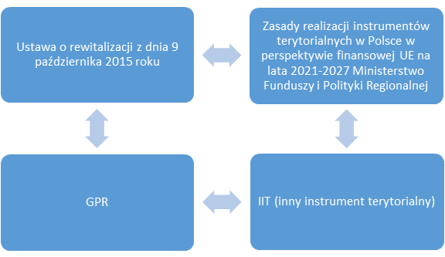
Elementy obowiązkowe:
- synteza diagnozy obszaru realizacji instrumentu;
- cele, jakie mają być zrealizowane w ramach instrumentu;
- lista projektów realizujących cele;
- opis procesu zaangażowania partnerów społeczno-gospodarczych (art. 29 Rozporządzenia Parlamentu Europejskiego i Rady (UE) 2021/1060 w powiązaniu z art. 8).
Elementy obowiązkowe:
- szczegółowa diagnoza obszaru rewitalizacji;
- opis wizji stanu obszaru po przeprowadzeniu rewitalizacji;
- cele rewitalizacji oraz odpowiadające im kierunki działań;
- listę planowanych przedsięwzięć rewitalizacyjnych zaangażowanie (partycypacja) interesariuszy zarówno w proces sporządzania GPR jak i wdrażania jego założeń (art. 5.1 Ustawy o rewitalizacji)

Źródło: opracowanie własne na podstawie ustawy o rewitalizacji oraz Zasad realizacji instrumentów terytorialnych w Polsce
Gminny Program Rewitalizacji Gminy Lelów na lata 2023-2030 stanowi według regulacji wykonawczych Ministerstwa Funduszy i Polityki Regionalnej strategię IIT ponieważ w dokumencie uwzględniono obowiązkowe elementy strategii IIT.
Tabela 28 Elementy obowiązkowe strategii IIT w odniesieniu do poszczególnych rozdziałów Gminnego Programu Rewitalizacji
Numer rozdziału GPR | Element obowiązkowy strategii IIT
4 i 5 | synteza diagnozy obszaru realizacji IIT wraz z analizą problemów, potrzeb i potencjałów rozwojowych, w tym wzajemnych powiązań gospodarczych, społecznych i środowiskowych;
8 | lista projektów realizujących cele, o których mowa w pkt 2, wraz z informacją na temat sposobu ich wskazania oraz powiązania z innymi projektami;
7 | cele, jakie mają być zrealizowane w ramach IIT, ze wskazaniem wykorzystanego podejścia zintegrowanego, oczekiwanych wskaźników rezultatu i produktu powiązanych z realizacją właściwego programu;
13 | opis procesu zaangażowania partnerów społeczno-gospodarczych oraz właściwe podmioty reprezentujące społeczeństwo obywatelskie, podmioty działające na rzecz ochrony środowiska oraz podmioty odpowiedzialne za promowanie włączenia społecznego, praw podstawowych, praw osób niepełnosprawnych, równości płci i niedyskryminacji w pracach nad przygotowaniem i wdrażaniem planu działań IIT
Źródło: opracowanie własne
Obowiązkowy element Strategii IIT jakim jest opis procesu zaangażowania partnerów społeczno-gospodarczych(..) koresponduje z obligatoryjnymi przepisami ustawy o rewitalizacji dotyczącymi uspołecznienia procesu tworzenia i wdrażania gminnego programu rewitalizacji. Ustawa o rewitalizacji definiuje katalog interesariuszy rewitalizacji, wskazuje obligatoryjne formy zaangażowania społeczności lokalnej w proces tworzenia i wdrażania GPR, a także określa katalog podmiotów uprawnionych do tworzenia komitetu rewitalizacji oraz udziału w procesie opiniowania GPR (w szczególności art. 5.1 – partycypacja społeczna, 6.1 – konsultacje społeczne, 7.1 – komitet rewitalizacji w powiązaniu
z artykułem 2.2 – interesariusze rewitalizacji i artykułem 17.1 – proces opiniowania) .
W zakresie procesu zaangażowania partnerów społeczno-gospodarczych oprócz standardowych technik partycypacyjnych (konsultacji społecznych, spotkań warsztatowych, zbierania uwag w postaci papierowej, ustnej i elektronicznej ) przeprowadzono również procedurę opiniowania Gminnego Programu Rewitalizacji dla Miasta Żagań na lata 2022-2031. Zgodnie z zapisami Ustawy o rewitalizacji (Dz. U. 2021 poz. 485) projekt dokumentu skierowano do następujących podmiotów:
- zarządu właściwego powiatu – w zakresie zgodności ze strategią rozwoju powiatu,
- zarządu właściwego województwa – w zakresie zgodności z planem zagospodarowania przestrzennego województwa i strategią rozwoju województwa,
- właściwego wojewody – w zakresie zgodności z zadaniami rządowymi służącymi realizacji celu publicznego określonego w art. 6 ustawy z dnia 21 sierpnia 1997 r. o gospodarce nieruchomościami,
- właściwych organów wojskowych, ochrony granic oraz bezpieczeństwa państwa – w zakresie wymagań bezpieczeństwa i obronności,
- właściwego komendanta powiatowego (miejskiego) Państwowej Straży Pożarnej – w zakresie ochrony przeciwpożarowej,
- właściwego państwowego wojewódzkiego inspektora sanitarnego,
- właściwej gminnej komisji urbanistyczno-architektonicznej,
- operatorów sieci uzbrojenia terenu, w tym zarządców dróg oraz linii i terenów kolejowych,
- Komitetu Rewitalizacji,
- Krajowego Zasobu Nieruchomości, o którym mowa w ustawie z dnia 20 lipca 2017 r. o Krajowym Zasobie Nieruchomości (Dz. U. z 2020 r. poz. 1100 i 2127 oraz z 2021 r. poz. 11 i 223) – w zakresie sposobu zagospodarowania oraz przedsięwzięć związanych z nieruchomościami wchodzącymi w skład Zasobu Nieruchomości,
Dodatkowo na podstawie art. 29 Rozporządzenia Parlamentu Europejskiego i Rady (UE) 2021/1060 z dnia 24 czerwca 2021 r. ustanawiającego wspólne przepisy dotyczące Europejskiego Funduszu Rozwoju Regionalnego, Europejskiego Funduszu Społecznego Plus, Funduszu Spójności, Funduszu na rzecz Sprawiedliwej Transformacji i Europejskiego Funduszu Morskiego, Rybackiego i Akwakultury, a także przepisy finansowe na potrzeby tych funduszy oraz na potrzeby Funduszu Azylu, Migracji i Integracji, Funduszu Bezpieczeństwa Wewnętrznego i Instrumentu Wsparcia Finansowego na rzecz Zarządzania Granicami i Polityki Wizowej w powiązaniu z art. 8. zapewniono możliwość i włączono w proces przygotowania GPR następujących partnerów: władze lokalne i miejskie oraz instytucje publiczne, partnerów społecznych i gospodarczych, podmioty reprezentujące społeczeństwo obywatelskie. Wskazane podmioty miały 14 dni na wyrażenie swojej opinii z uwzględnieniem zasady milczącej zgody. Raport z procesu opiniowania zostanie opublikowany na internetowej stronie miasta oraz w biuletynie informacji publicznej.

15. Strategiczna Ocena Oddziaływania na Środowisko
Podstawą prawną dla przeprowadzenia strategicznej oceny oddziaływania na środowisko stanowią:
- Dyrektywa nr 2001/42/WE Parlamentu Europejskiego i Rady z dnia 27 czerwca 2001 r. w sprawie oceny wpływu niektórych planów i programów na środowisko (Dz. Urz. WE L 197 z 21.7.2001, str. 30-37),
- Ustawa z dnia 3 października 2008 r. o udostępnianiu informacji o środowisku i jego ochronie, udziale społeczeństwa w ochronie środowiska oraz o ocenach oddziaływania na środowisko (Dz. U. z 2016 r., poz. 353.),
- Ustawa z dnia 16 kwietnia 2004 r. o ochronie przyrody (Dz. U. z 2009 r. Nr 151, poz. 1220, z późn. zm.) ustawa ta dodatkowo uszczegóławia przepisy odnośnie obszarów podlegających ochronie, w szczególności obszarów Natura 2000.
Wójt Gminy Lelów wystąpił z pismem do Regionalnego Dyrektora Ochrony Środowiska w Katowicach (syg. … … …) oraz do Śląskiego Państwowego Wojewódzkiego Inspektora Sanitarnego (syg. … … …) w celu uzyskania decyzji w zakresie uczestnictwa w procedurze Strategicznej Oceny Oddziaływania na Środowisko oraz uzyskania stosownych opinii i uzgodnień dla projektu dokumentu. W odpowiedzi z dnia … … 2023 r. (syg. … … …) Regionalny Dyrektor Ochrony Środowiska w Katowicach stwierdził brak przesłanek do przeprowadzenia strategicznej oceny oddziaływania na środowisko. Pismem z dnia … … 2023 r. (syg. … … …) Śląski Państwowy Wojewódzki Inspektor Sanitarny także potwierdził swoje stanowisko, co do braku konieczności przeprowadzenia strategicznej oceny oddziaływania na środowisko dla planowanego projektu Gminnego Programu Rewitalizacji Gminy Lelów na lata 2023-2030.

16. Określenie niezbędnych zmian w uchwałach
Realizacja Gminnego Programu Rewitalizacji dla Gminy Lelów na lata 2023-2030 nie wywołuje konieczności zmian w uchwałach Rady Gminy Lelów. Wybrane działania rewitalizacyjne nie dotyczą miejskich zasobów mieszkaniowych i nie ingerują w zapisy Wieloletniego Programu Gospodarowania Mieszkaniowym Zasobem Gminy Lelów na lata 2022-2027 (Uchwała nr XLIX/343/2022 Rady Gminy Lelów z dnia 15 września 2022 r.).

17. Zmiany w zakresie planowania i zagospodarowania przestrzennego

17.1 Specjalna Strefa Rewitalizacji
W ramach prowadzenia działań rewitalizacyjnych na podstawie Gminnego Programu Rewitalizacji dla Gminy Lelów na lata 2023-2030 nie przewiduje się wyznaczenia specjalnej strefy rewitalizacji.

17.2 Zmiany w dokumentach planowania i zagospodarowania przestrzennego
Realizacja zaproponowanych przedsięwzięć rewitalizacyjnych nie wywołuje konieczności wprowadzenia zmian w Studium Uwarunkowań i Kierunków Zagospodarowania Przestrzennego Gminy Lelów (Załącznik nr 1 do Uchwały nr XIV/107/2019 Rady Gminy Lelów z dnia 9 grudnia 2019 r.)
Realizacja przedsięwzięcia rewitalizacyjnego pn: Doposażenie świetlicy wiejskiej i przyległego terenu
(w miejscowości Mełchów) może wywołać konieczność zmiany Uchwała nr XLI/248/2010 Rady Gminy Lelów z dnia 8 kwietnia 2010 r. w sprawie: miejscowego planu zagospodarowania przestrzennego gminy Lelów. Aktualnie wskazany teren przeznaczony jest na usługi i obiekty produkcyjne, o różnych funkcjach i zróżnicowanych usługach. Realizacja projektu może wywołać konieczność przekształcenia terenu
na funkcje usług kultury i usług innych.

Spis rysunków, tabel, map, wykresów i zdjęć
Rysunek 1 Struktura organizacyjna ds. rewitalizacji w Urzędzie Gminy Lelów 90
Rysunek 2 Schemat określania zasad działania Komitetu Rewitalizacji 91
Rysunek 3 Schemat powiązań 98

Tabela 1 Charakterystyka obszarów porównawczych 18
Tabela 2 Kryteria delimitacji 19
Tabela 3 Podsumowanie analizy obszarów - sfera społeczna – wartości wskaźników 23
Tabela 4 Podsumowanie analizy obszarów - sfera społeczna – wartości zestandaryzowane 24
Tabela 5 Podsumowanie analizy obszarów – pozostałe sfery 25
Tabela 6 Zestawienie wskaźników obligatoryjnych 29
Tabela 7 Wskaźniki społeczne - porównanie 34
Tabela 8 wskaźniki gospodarcze - porównanie 37
Tabela 9 wskaźniki techniczne- porównanie 37
Tabela 10 wskaźniki przestrzenno-funkcjonalne - porównanie 38
Tabela 11 Analiza SWOT - Drochlin 40
Tabela 12 wskaźniki społeczne - porównanie 44
Tabela 13 wskaźniki gospodarcze - porównanie 46
Tabela 14 wskaźniki techniczne- porównanie 47
Tabela 15 wskaźniki przestrzenno-funkcjonalne - porównanie 48
Tabela 16 Analiza SWOT – Mełchów 50
Tabela 17 wskaźniki społeczne - porównanie 53
Tabela 18 wskaźniki gospodarcze - porównanie 55
Tabela 19 wskaźniki techniczne- porównanie 55
Tabela 20 wskaźniki przestrzenno-funkcjonalne - porównanie 56
Tabela 21 wskaźniki przestrzenno-funkcjonalne - porównanie 58
Tabela 22 Analiza SWOT – Nakło 60
Tabela 23Projekty zrealizowane w latach 2014-2020 82
Tabela 24 Indykatywne ramy finansowe 89
Tabela 25 Wskaźniki monitorowania osiągania celów GPR 92
Tabela 26 Wzór karty monitorowania przedsięwzięcia rewitalizacyjnego 93
Tabela 27 Harmonogram rewitalizacji 94
Tabela 28 Elementy obowiązkowe strategii IIT w odniesieniu do poszczególnych rozdziałów Gminnego Programu Rewitalizacji 99

Mapa 1 Podział Gminy Lelów na obszary porównawcze 17
Mapa 2 Syntetyczny wskaźnik degradacji w zakresie sfery społecznej 26
Mapa 3 Obszar zdegradowany 27
Mapa 4 Podobszar rewitalizacji Drochlin 28
Mapa 5 Podobszar rewitalizacji Mełchów 28
Mapa 6 Podobszar rewitalizacji Nakło 29
Mapa 7 Podobszar Drochlin 32
Mapa 8 Podobszar Mełchów 43
Mapa 9 Podobszar Nakło 52

Wykres 1 Czy Pani/Pana zdaniem obszar rewitalizacji wskazany na mapach (podobszar Drochlin), powinien zostać poddany procesowi rewitalizacji? 33
Wykres 2 Czy Pani/Pana zdaniem wskazany obszar rewitalizacji (podobszar Drochlin) stanowi ważny punkt/miejsce związane z funkcjonowaniem gminy? 33
Wykres 3 Czy Pani/Pana zdaniem pozostali mieszkańcy Gminy Lelów uważają obszar rewitalizacji (podobszar Drochlin) za interesujące miejsce do mieszkania? 34
Wykres 4 Ocena wybranych aspektów życia na obszarze rewitalizacji (OR Drochlin) 35
Wykres 5 Zagrożenia występujące na obszarze rewitalizacji (Drochlin) 35
Wykres 6 Ocena poszczególnych aspektów obszaru rewitalizacji (Drochlin) – sfera pozaspołeczna 39
Wykres 7 Ocena zagrożeń występujących na obszarze rewitalizacji (Drochlin) – sfera pozaspołeczna 40
Wykres 8 Czy Pani/Pana zdaniem obszar rewitalizacji wskazany na mapach (podobszar Mełchów), powinien zostać poddany procesowi rewitalizacji? 43
Wykres 9 Czy Pani/Pana zdaniem wskazany obszar rewitalizacji (podobszar Mełchów ) stanowi ważny punkt/miejsce związane z funkcjonowaniem gminy? 44
Wykres 10 Ocena wybranych aspektów życia na obszarze rewitalizacji (Mełchów) 45
Wykres 11 Zagrożenia występujące na obszarze rewitalizacji (Mełchów) 45
Wykres 12 Ocena poszczególnych aspektów obszaru rewitalizacji (Mełchów) – sfera pozaspołeczna 49
Wykres 13 Ocena zagrożeń występujących na obszarze rewitalizacji (Mełchów) – sfera pozaspołeczna 50
Wykres 14 Ocena wybranych aspektów życia na obszarze rewitalizacji (Nakło) 54
Wykres 15 Zagrożenia występujące na obszarze rewitalizacji (Nakło) 54
Wykres 16 Ocena poszczególnych aspektów obszaru rewitalizacji (Nakło) – sfera pozaspołeczna 59
Wykres 17 Ocena zagrożeń występujących na obszarze rewitalizacji (Nakło) – sfera pozaspołeczna 59

Zdjęcie 1 Dzienny Dom Seniora oraz Filia Biblioteczna w Drochlinie 36
Zdjęcie 2 Budynek OSP w Drochlinie 38
Zdjęcie 3 Kaplica św. Brata Alberta Chmielowskiego w Mełchowie 42
Zdjęcie 4 Przykład zdegradowanych obiektów budowlanych – Chlewnia w Mełchowie 46
Zdjęcie 5 Świetlica wiejska w Mełchowie 47
Zdjęcie 6 Budynek OSP w Nakle 56
Zdjęcie 7 Biblioteka oraz przedszkole w Nakle 57
Zdjęcie 8 Pałac w Nakle 57

Załącznik 1 – podstawowe kierunki zmian funkcjonalno-przestrzennych obszaru rewitalizacji gminy Lelów (mapa poglądowa)
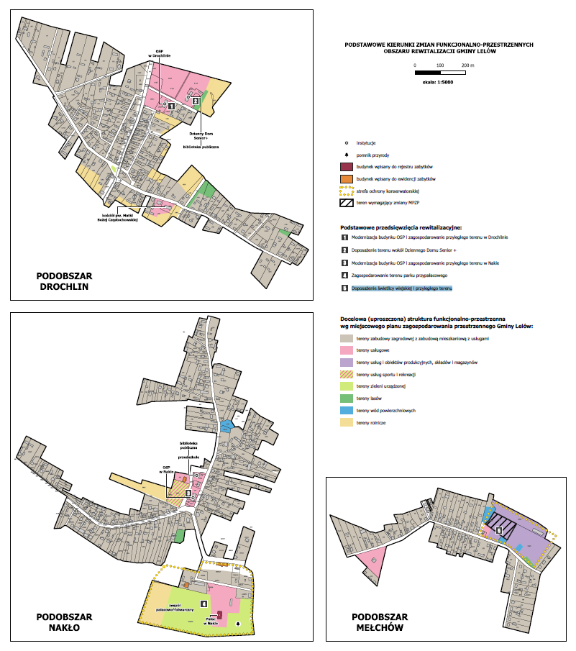

Wytyczne wydane przez Ministerstwo Infrastruktury i Rozwoju 2 sierpnia 2016 r.
art. 14 ust. 1 (Dz. U. z 2021 r. poz. 485)
art. 18 ust. 2 pkt. 6 (Dz. U. z 2016 r. poz. 446, z późn. zm.)
Badania ankietowe przeprowadzono na przełomie lutego i marca w oparciu o elektroniczne i papierowe formularze. Łączna liczba osób badanych wyniosła 63 z czego 53 osoby to mieszkańcy obszaru rewitalizacji.
Przeprowadzono 5 wywiadów pogłębionych z mieszkańcami oraz przedstawicielami jednostek organizacyjnych
Organizacje pozarządowe
Por. https://www.gov.pl/web/fundusze-regiony/zasady-realizacji-instrumentow-terytorialnych-w-polsce-w-perspektywie-finansowej-ue-na-lata-2021-2027.

